**ĐẠI HỌC QUỐC GIA TPHCM – TRƯỜNG ĐẠI HỌC KHOA HỌC TỰ NHIÊN**

**KHOA CÔNG NGHỆ THÔNG TIN – BỘ MÔN HỆ THỐNG THÔNG TIN**



**ĐỒ ÁN THỰC HÀNH**

**(LẦN 4)**

**Môn học: Hệ thống thông tin phục vụ trí tuệ kinh doanh**

*GVHD: Hồ Thị Hoàng Vy*

*Nguyễn Như Anh*

|  |  |  |
| --- | --- | --- |
| **Mã nhóm** | **MSSV** | **Họ và tên** |
| **TTKD-24** | 18120227 | Phạm Văn Minh Phương |
| 18120299 | Trương Công Quốc Cường |
| 18120035 | Đoàn Nguyễn Tấn Hưng |
| 18120534 | Hoàng Công Sơn |

**BẢNG PHÂN CÔNG**

**TH1**

|  |  |  |  |
| --- | --- | --- | --- |
| MSSV | Họ và tên | Phân công | Đánh giá % |
| 18120227 | Phạm Văn Minh Phương | Phân loại thuộc tính cần thiết, kiểm và sửa lỗi, làm báo cáo | 100% |
| 18120299 | Trương Công Quốc Cường | Giải thích thuộc tính từ bảng Accidents | 100% |
| 18120035 | Đoàn Nguyễn Tấn Hưng | Giải thích thuộc tính từ bảng Casualties và bảng LSOA-Postcode Mapping | 100% |
| 18120534 | Hoàng Công Sơn | Giải thích thuộc tính từ bảng Vehicles và bảng Postcodes | 100% |

**TH2**

|  |  |  |  |
| --- | --- | --- | --- |
| MSSV | Họ và tên | Phân công | Đánh giá % |
| 18120227 | Phạm Văn Minh Phương | ETL dữ liệu từ nguồn sang stage. Sửa các lỗi phát sinh. Viết báo cáo | 100% |
| 18120299 | Trương Công Quốc Cường |
| 18120035 | Đoàn Nguyễn Tấn Hưng |
| 18120534 | Hoàng Công Sơn |

**TH3**

|  |  |  |  |
| --- | --- | --- | --- |
| MSSV | Họ và tên | Phân công | Đánh giá % |
| 18120227 | Phạm Văn Minh Phương | Thiết kế NDS. Cài đặt và mô tả quy trình cài đặt các package, tạo NDS hoàn chỉnh. | 100% |
| 18120299 | Trương Công Quốc Cường | Thiết kế NDS. Viết báo cáo. |
| 18120035 | Đoàn Nguyễn Tấn Hưng | Thiết kế NDS. |
| 18120534 | Hoàng Công Sơn | Thiết kế NDS. |

**TH4**

|  |  |  |  |
| --- | --- | --- | --- |
| MSSV | Họ và tên | Phân công | Đánh giá % |
| 18120227 | Phạm Văn Minh Phương | Thiết kế NDS và DDS. Mô tả quy trình cài đặt các package ETL. Tạo model data mining và đánh giá model. Hỗ trợ OLAP và report. | 100% |
| 18120299 | Trương Công Quốc Cường | Thiết kế NDS và DDS. Cài đặt các package ETL từ Stage vào NDS, từ NDS vào DDS. Hỗ trợ OLAP và report. | 100% |
| 18120035 | Đoàn Nguyễn Tấn Hưng | OLAP và Report | 90% |
| 18120534 | Hoàng Công Sơn | OLAP và Report | 75% |

**Mục lục**

I. Giải thích ý nghĩa thuộc tính nguồn dữ liệu 5

1. UK Car Accidents (2011-2014) 5

2. LSOA – Postcode Mapping 8

3. Postcode 8

II. Quá trình ETL dữ liệu từ nguồn vào stage 10

III. Quá trình ETL dữ liệu từ Stage vào NDS 20

1. Thiết kế NDS 20

2. Quá trình ETL dữ liệu 20

IV. Quá trình ETL dữ liệu từ NDS vào DDS 28

1. Thiết kế DDS 28

2. Quá trình ETL dữ liệu 29

V. OLAP và Report 35

VI. Data Mining 59

1. Đặt yêu cầu và phân tích 59

2. Triển khai model 59

3. Đánh giá model 64

a. Decision Tree 64

b. Dependency Network 66

c. Mining Accuracy Chart 67

- Chọn Input 67

- Classification Matrix 68

d. Model Mining Prediction 69

- Khởi tạo 69

- Kết quả 70

VII. Kết luận chung 71

# Giải thích ý nghĩa thuộc tính nguồn dữ liệu

## UK Car Accidents (2011-2014)

* Bảng Accidents:

|  |  |  |  |
| --- | --- | --- | --- |
| **STT** | **Thuộc tính** | **Ý nghĩa** | **Kiểu dữ liệu** |
| 1 | Location Easting OSGR | mã OSGR (**Ordnance Survey Grid Reference**) phía Đông | INT |
| 2 | Location Northing OSGR | mã OSGR phía Bắc | INT |
| 3 | Longitude | Kinh độ | FLOAT |
| 4 | Latitude | Vĩ độ | FLOAT |
| 6 | Accident Severity | Mức độ độ nghiêm trọng của tai nạn | INT |
| 7 | Number of Vehicles | Số phương tiện trong tai nạn | INT |
| 8 | Number of Casualties | Số thương vong | INT |
| 9 | Date | Ngày xảy ra tai nạn | DATE |
| 10 | Day of Week | Ngày thứ mấy trong tuần | INT |
| 11 | Time | Giờ xảy ra tai nạn | TIME |
| 12 | Road type | Loại đường giao thông | INT |
| 13 | Speed limit | Giới hạn tốc độ | INT |
| 14 | Junction Detail | Chi tiết giao lộ | INT |
| 15 | Junction Control | Đèn giao thông (giá trị) | INT |
| 16 | Light Conditions | Điều kiện ánh sáng | INT |
| 17 | Weather Conditions | Điều kiện thời tiết | INT |
| 18 | Road Surface Conditions | Điều kiện mặt đường | INT |
| 19 | Special Conditions at Site | Điều kiện đặc biệt tại địa điểm | INT |
| 20 | Carriageway Hazards | Mối nguy hiểm trên đường | INT |
| 21 | Urban or Rural Area | Vùng đô thị hay ngoại ô | INT |
| 22 | LSOA of Accident Location | Mã LSOA (**Lower Layer Super Output Areas**) của vị trí tai nạn | VARCHAR |

* Bảng Casualties:

|  |  |  |  |
| --- | --- | --- | --- |
| **STT** | **Thuộc tính** | **Ý nghĩa** | **Kiểu dữ liệu** |
| 1 | Accident_Index | Index của bảng | VARCHAR |
| 2 | Vehicle_Reference | Tham chiếu tới bảng Vehicle | INT |
| 3 | Casualty_Reference | Tham chiếu tới bảng Casualty | INT |
| 4 | Casualty_Class | Cấp tai nạn (cấp 1, 2 hoặc 3) | INT |
| 5 | Sex_of_Casualty | Giới tính người bị nạn (1 hoặc 2) | INT |
| 6 | Age_of_Casualty | Tuổi người bị nạn | INT |
| 7 | Age_Band_of_Casualty | Nhóm tuổi người bị nạn | INT |
| 8 | Casualty_Severity | Mức độ tai nạn (mức 1, 2 hoặc 3) | INT |
| 9 | Car_Passenger | Hành khách xe hơi | INT |
| 10 | Bus_or_Coach_Passenger | Hành khách xe buýt hoặc xe khách | INT |
| 11 | Casualty_Type | Loại tai nạn | INT |

* Bảng Vehicles:

|  |  |  |  |
| --- | --- | --- | --- |
| **STT** | **Tên thuộc tính** | **Ý nghĩa** | **Kiểu dữ liệu** |
| 1 | Vehicle Reference | Tham chiếu phương tiện | INT |
| 2 | Vehicle Type | Loại phương tiện | INT |
| 5 | Vehicle Location-Restricted Lane | Vị trí phương tiện - tại làn đường hạn chế | INT |
| 6 | Junction Location | Vị trí giao lộ | INT |
| 7 | Journey Purpose of Driver | Lý do tham gia giao thông của tài xế | INT |
| 8 | Sex of Driver | Giới tính tài xế | INT |
| 9 | Age of Driver | Tuổi của tài xế | INT |

## LSOA – Postcode Mapping

|  |  |  |  |
| --- | --- | --- | --- |
| **STT** | **Tên thuộc tính** | **Ý nghĩa** | **Kiểu dữ liệu** |
| 1 | oa11cd | Mã code OA (Output Area) năm 2011 | VARCHAR |
| 2 | lsoa11cd | Mã code LSOA (Lower Layer Output Area) năm 2011 | VARCHAR |
| 3 | msoa11cd | Mã code MSOA (Middle Layer Output Area) năm 2011 | VARCHAR |
| 4 | ladcd | Mã code LAD (Local authority districts) | VARCHAR |
| 5 | lsoa11nm | Tên của LSOA | VARCHAR |
| 6 | msoa11nm | Tên của MSOA | VARCHAR |

## Postcode

|  |  |  |  |
| --- | --- | --- | --- |
| **STT** | **Thuộc tính** | **Ý nghĩa** | **Kiểu dữ liệu** |
| 1 | postcode | Mã bưu chính | VARCHAR |
| 2 | easting | Tọa độ x trong hệ tham chiếu lưới | INT |
| 3 | northing | Tọa độ y trong hệ tham chiếu lưới | INT |
| 4 | latitude | Vĩ độ | FLOAT |
| 5 | longitude | Kinh độ | FLOAT |
| 6 | city | Thành phố | VARCHAR |
| 7 | county | Quận | VARCHAR |
| 8 | country_code | Mã quốc gia | VARCHAR |
| 9 | country_name | Tên quốc gia | VARCHAR |
| 10 | iso3166-2 | GB-Mã quốc gia (Great Britain) | VARCHAR |
| 11 | region_code | Mã vùng | VARCHAR |

# Quá trình ETL dữ liệu từ nguồn vào stage

B1. Tạo database mới để chứa dữ liệu từ dữ liệu UK Car Accidents (2011-2014), LSOA-Postcode Mapping, Postcode

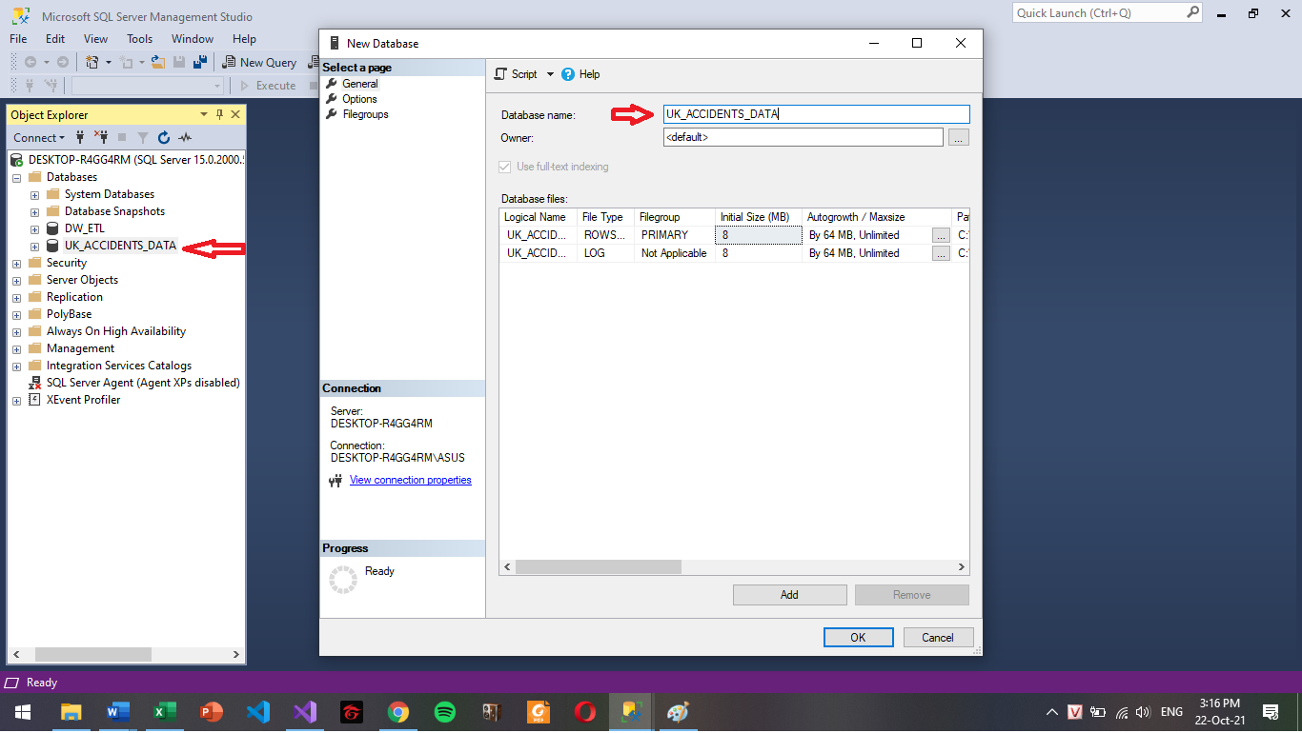

B2. Tạo project Integration Process Project để chạy các Data Flow Task nhằm nạp dữ liệu

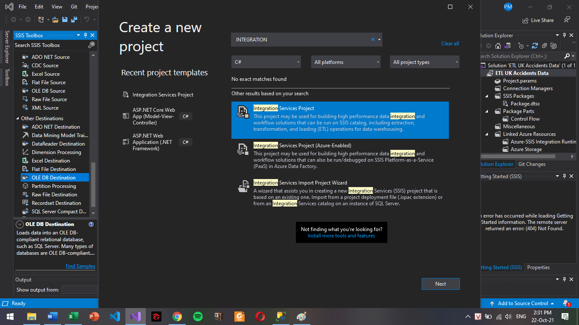

B3. Mở tab Data Flow Task để tạo task nạp dữ liệu. Sau đó, kéo biểu tượng “Flat File Source” (Nguồn dữ liệu từ file .csv) và “OLE DB Destination” (Đích dữ liệu là SQL Database) vào trong giao diện.

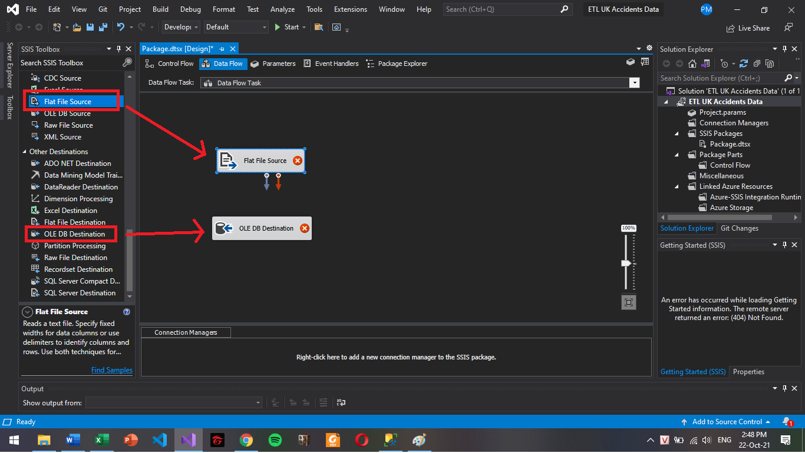

B4. Double click vào biểu tượng Flat File Source trong giao diện Data Flow Task và tiến hành tạo kết nối tới file .csv dữ liệu gốc bằng cách nhấn vào “New”. Chọn “Browse” tới file dữ liệu gốc cần nạp. Nên đổi tên kết nối mặc định để dễ phân biệt.

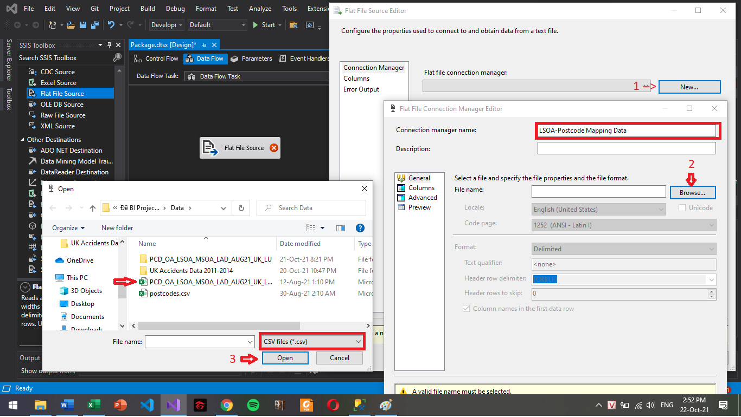

B5. Nhấp vào tab “Column” để kiểm tra xem dữ liệu được đọc lên đúng hay chưa. Nếu đã đúng, nhấn, chuyển qua tab “Advance” để thay đổi kiểu dữ liệu của dữ liệu đầu vào

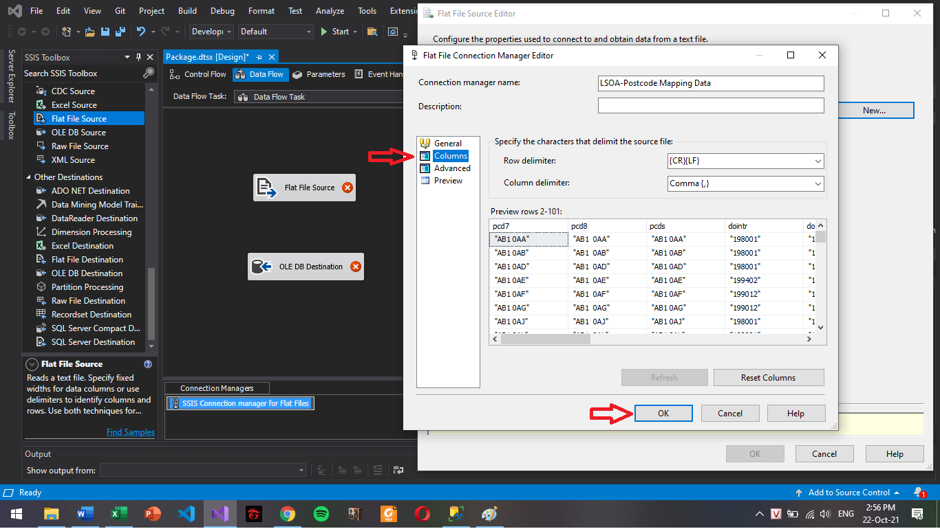

Sau khi đã chọn đúng kiểu dữ liệu mong muốn, nhấn OK. Có thể sử dụng “Suggest Types..” để hỗ trợ xác định đúng kiểu dữ liệu.

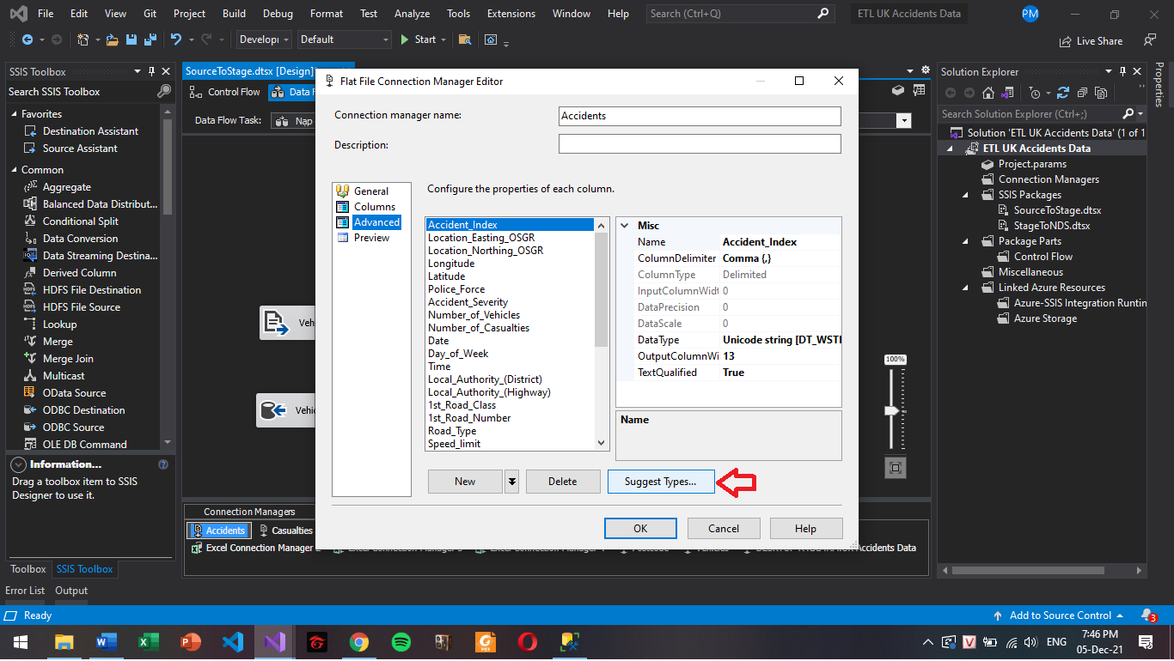

Chú ý tích vào ô “Retain null values from the source as null values in the data flow” để giữ lại giá trị null trong kho dữ liệu.

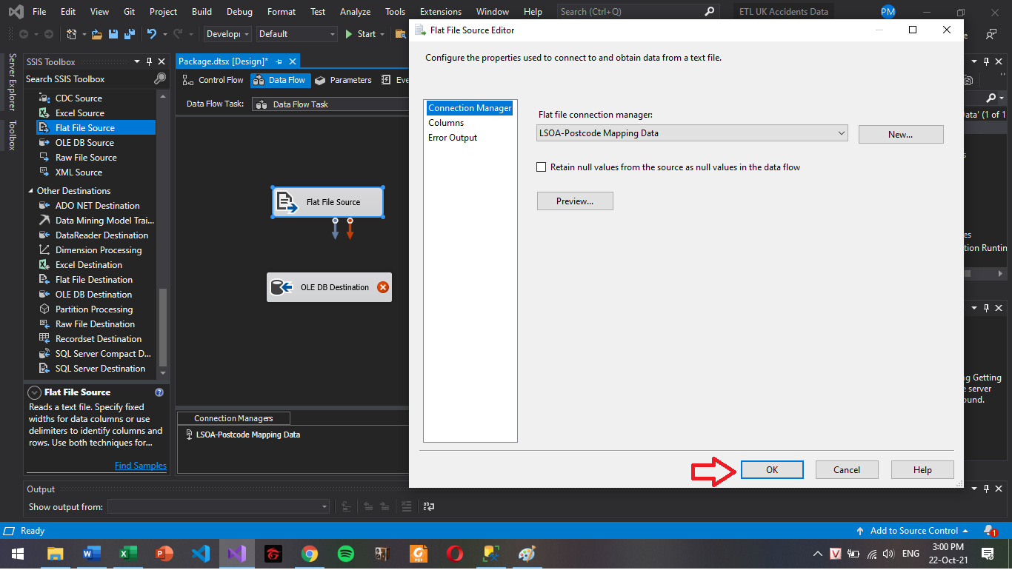

B6. Double click vào tên của biểu tượng Flat File Source trên giao diện để sửa đổi tên tương ứng với nguồn dữ liệu, tránh nhầm lẫn. Sau đó, kéo mũi tên màu xanh (mũi tên output) tới biểu tượng của đích dữ liệu (OLE DB Destination)

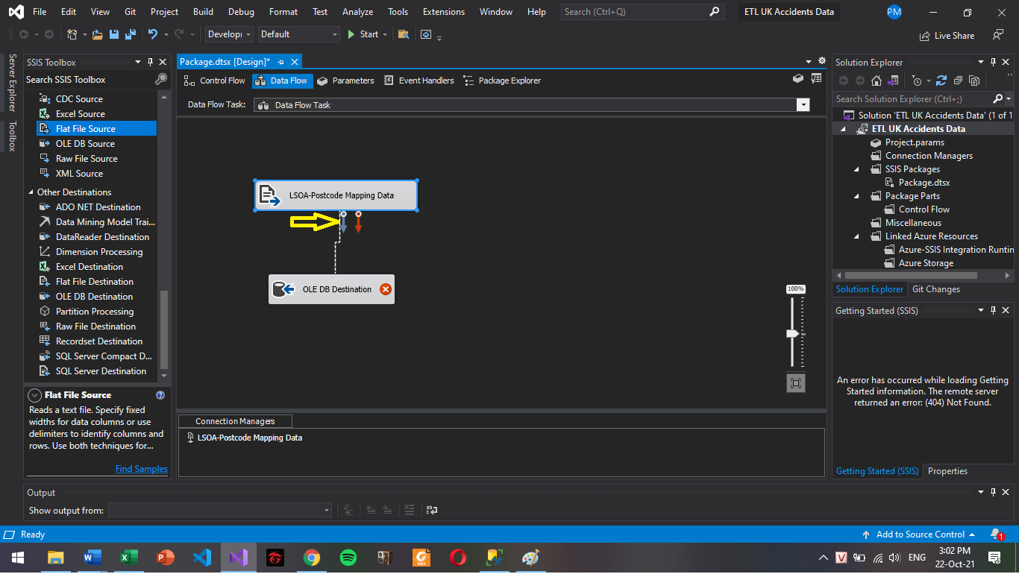

B7. Double click vào biểu tượng OLE DB Destination, chọn “New” để tạo kết nối tới Database đích tương ứng với nguồn dữ liệu được chọn. Nhấn “OK” sau khi chọn đúng giá trị ở mỗi tab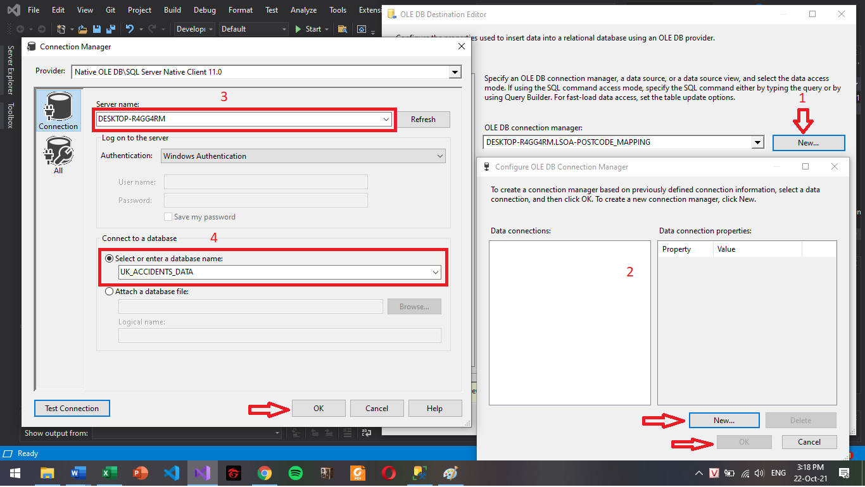

B8. Tạo bảng trong Database để chứa dữ liệu từ nguồn. Chú ý loại kiểu dữ liệu và kích cỡ phải khớp với dữ liệu gốc để tránh xảy ra lỗi.

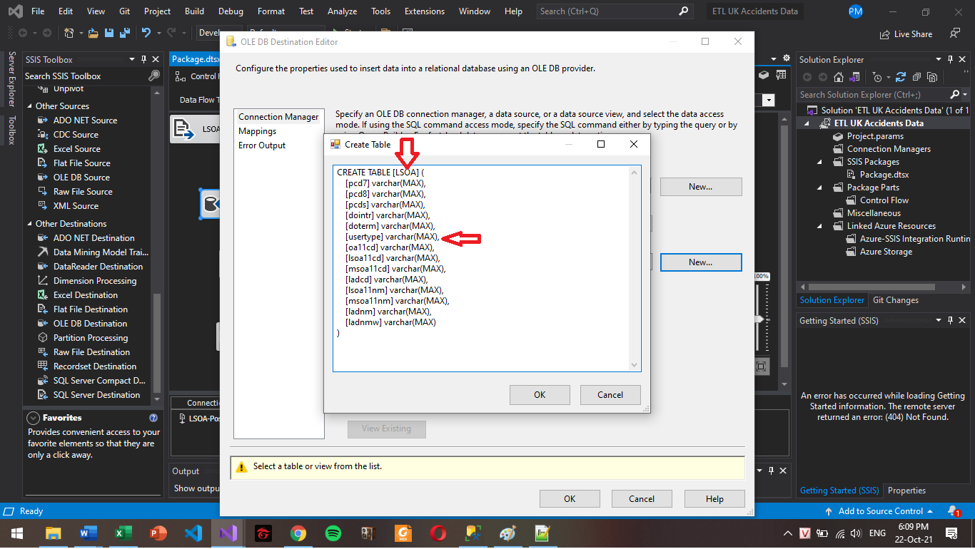

B9. Kiểm tra mapping dữ liệu

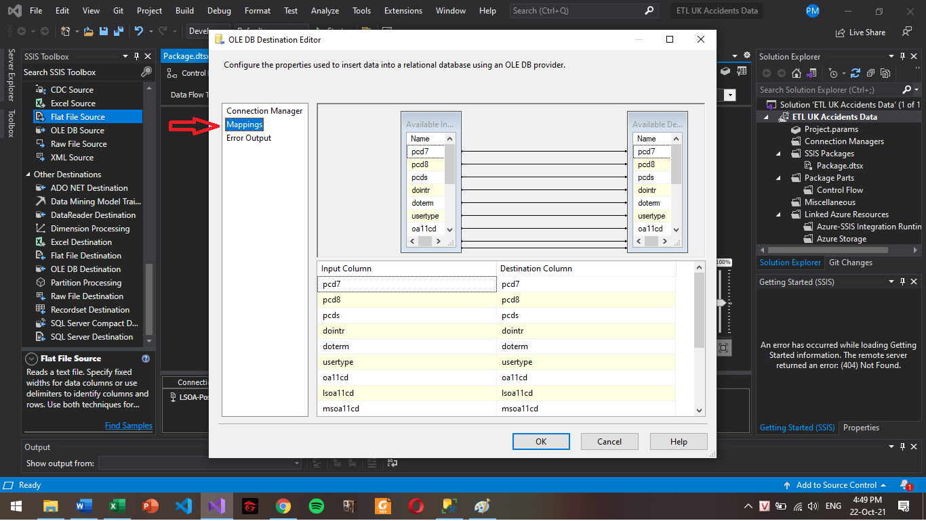

B10. Double click vào tên của biểu tượng OLE DB Destination trên giao diện để đổi lại tên tương ứng, tránh nhầm lẫn

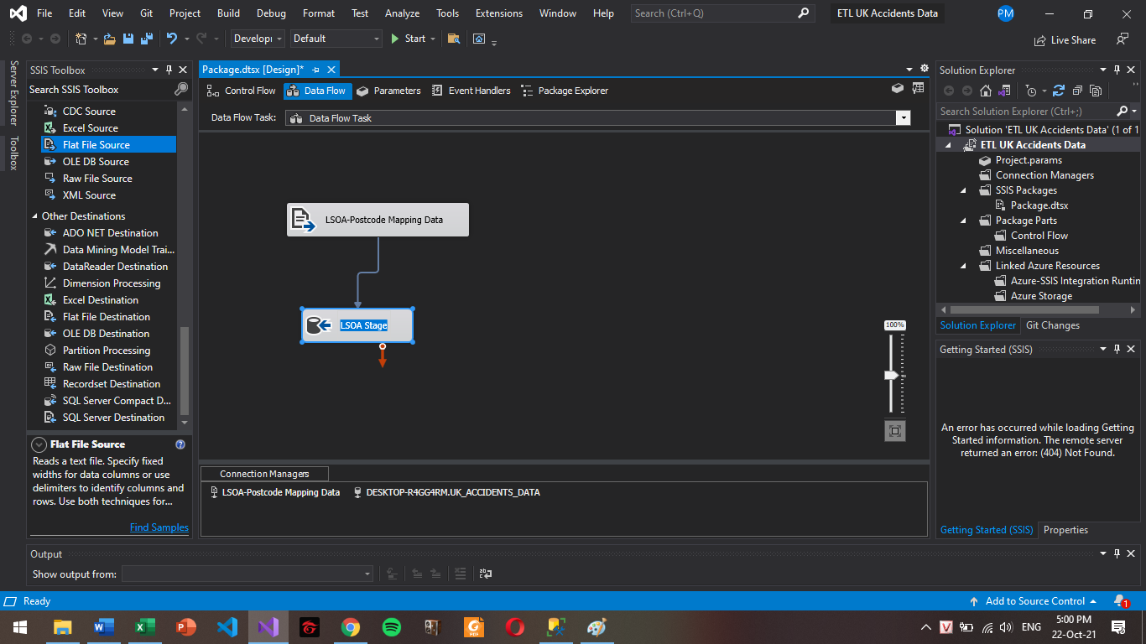

B11. Tạo một Data Flow Task khác và lặp lại tương tự từ B3 tới B10 với các file nguồn dữ liệu và đích dữ liệu còn lại. Nối Data Flow Task mới tạo này vào Data Flow Task ban đầu để cho Data Flow Task này chạy trước

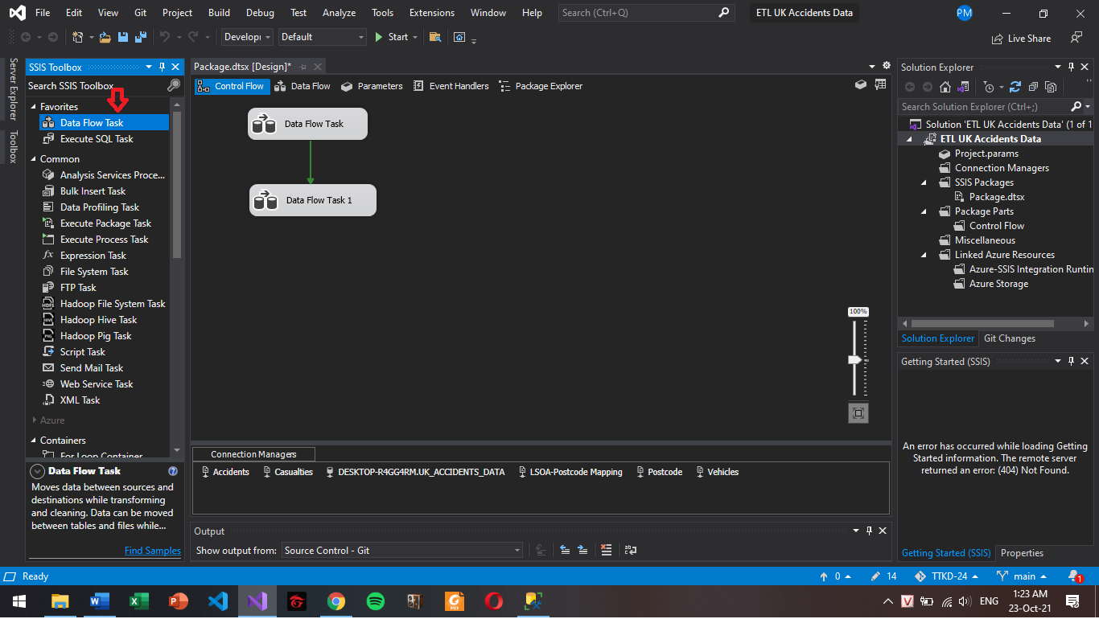

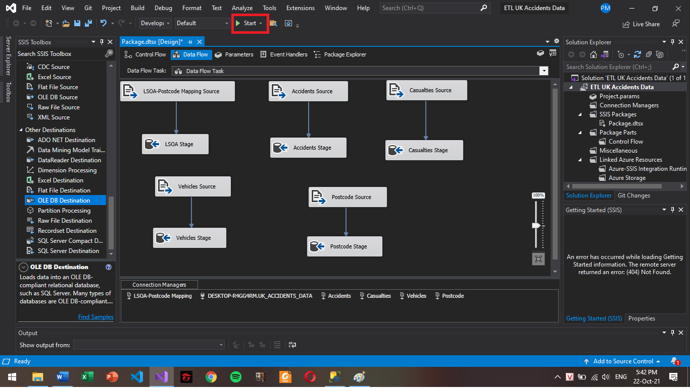

B12. Thực hiện tương tự B3-B10 nhưng với source là “Excel Source” cho các file .xlxs là nguồn dữ liệu LSOA-Postcode mapping được chia nhỏ và convert.

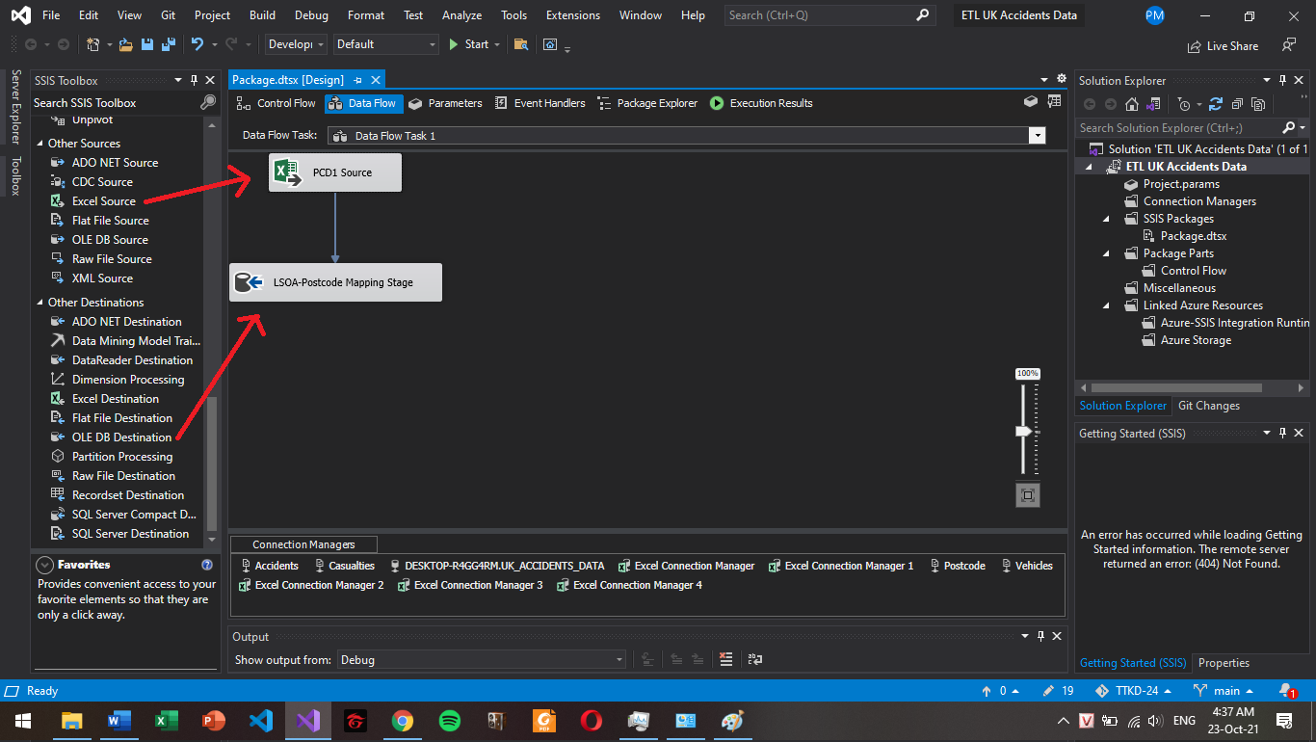

B13. Nối thứ tự các task và click “Start”

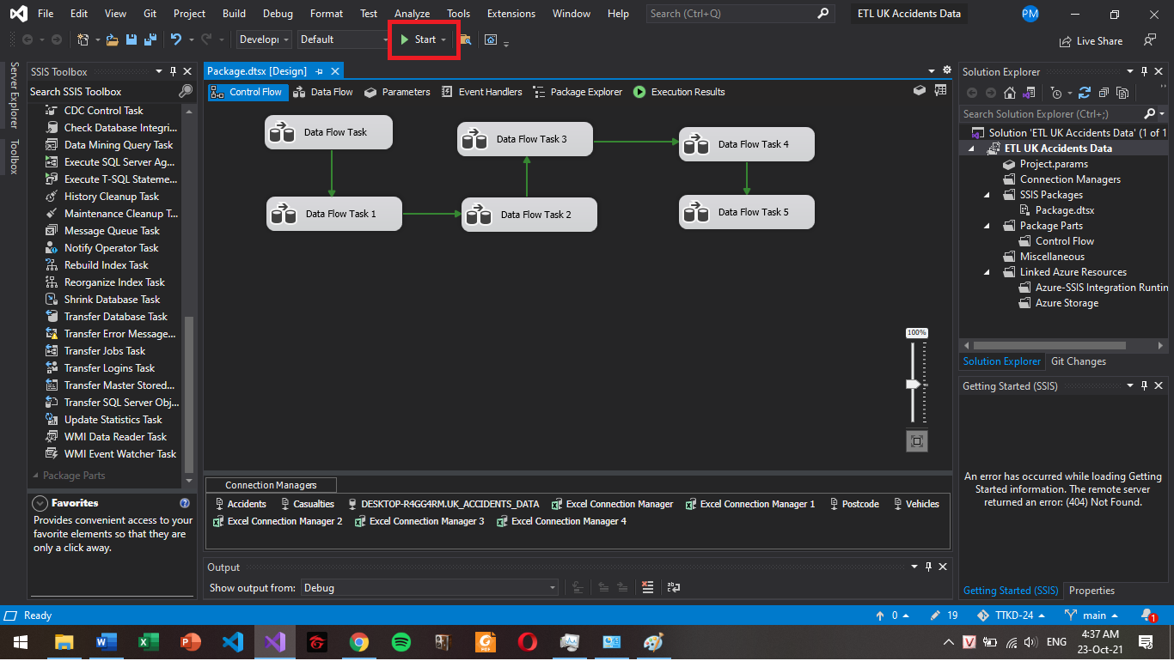

**Kết quả chạy thành công:**

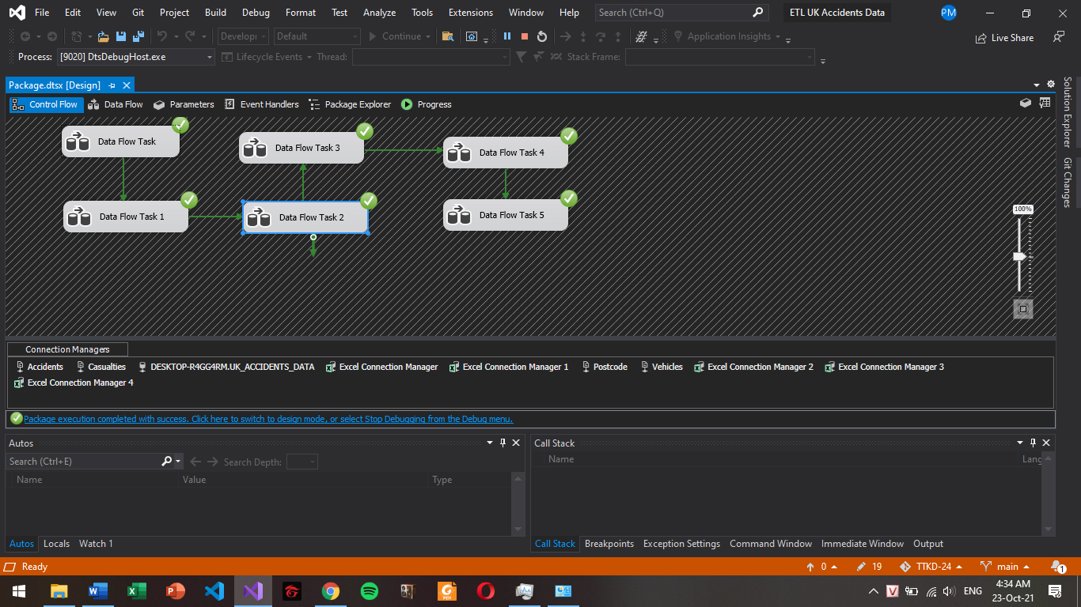

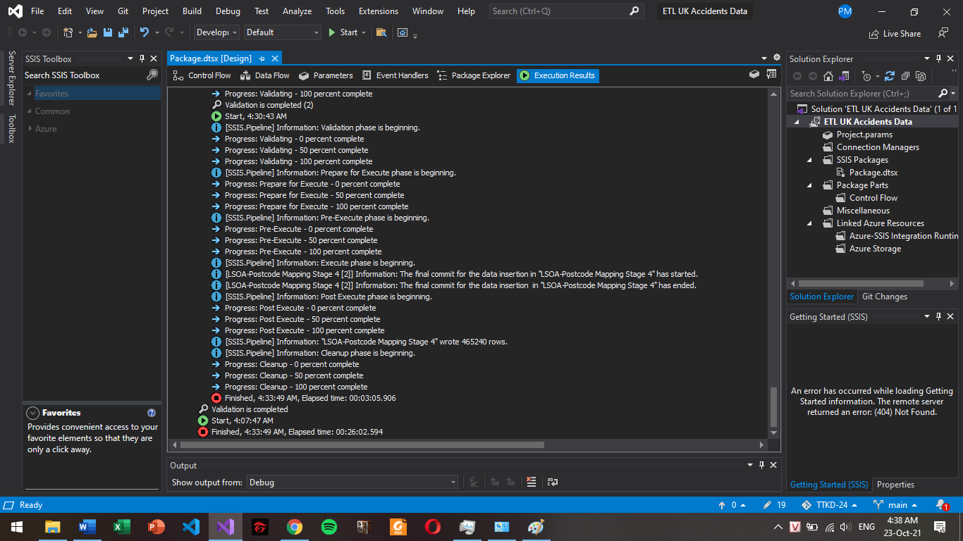

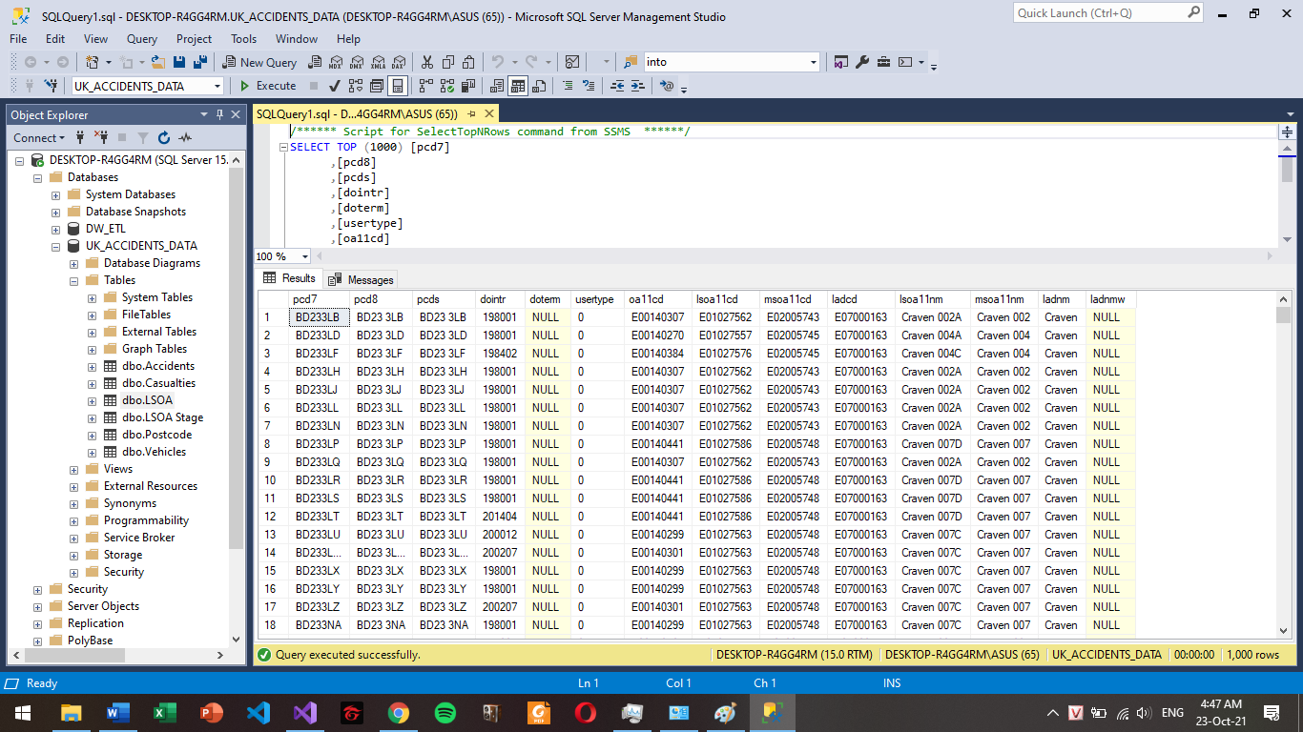

# Quá trình ETL dữ liệu từ Stage vào NDS

## Thiết kế NDS

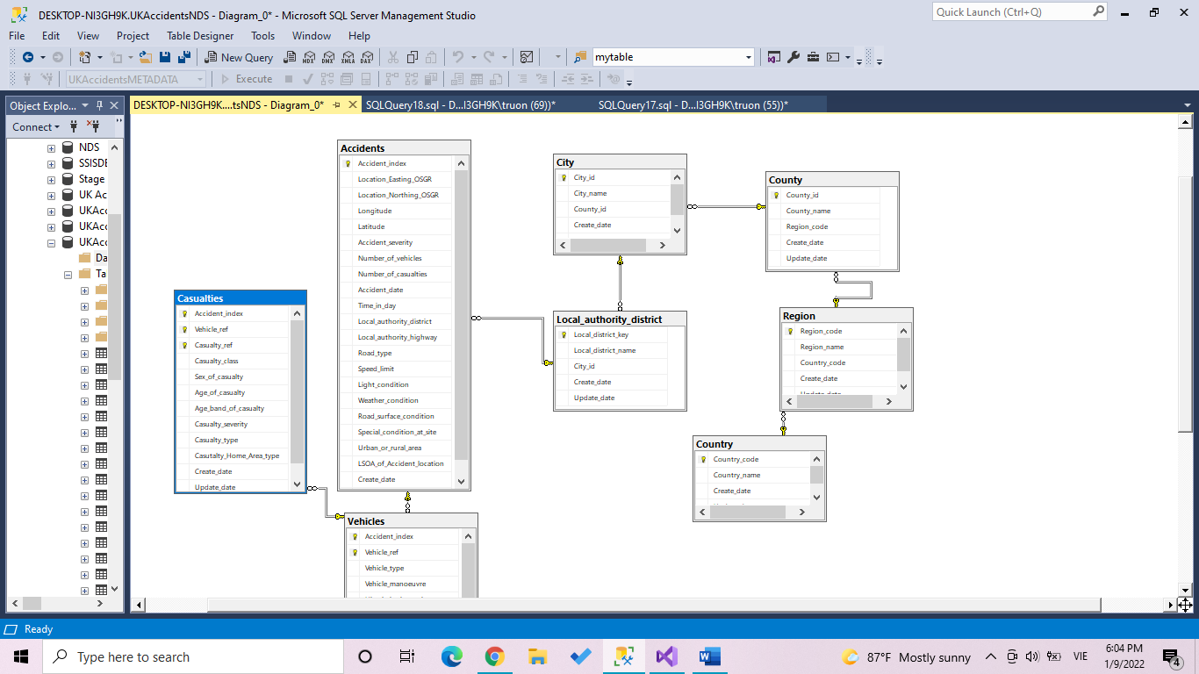

## Quá trình ETL dữ liệu

Bước 1: Nạp các bảng liên quan đến phân vùng địa lý tại UK

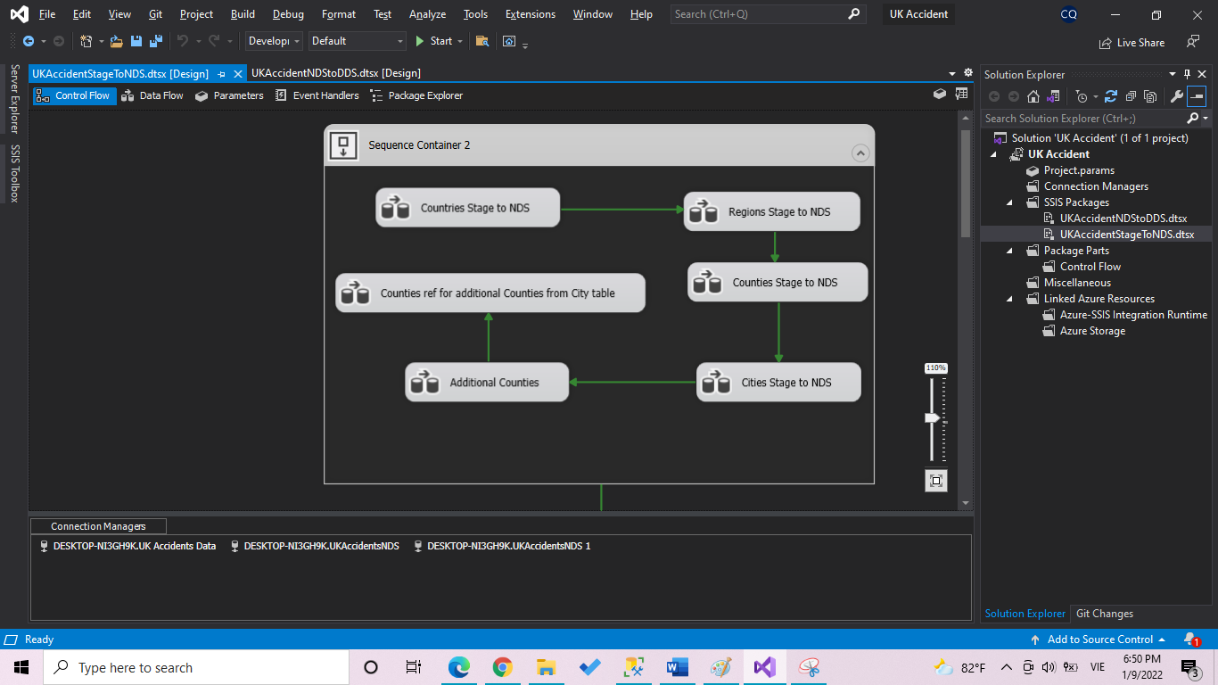

* Nạp lần lượt theo thứ tự các bảng từ Country -> Region -> County -> City.
* Bảng Country chỉ cần lookup để kiểm tra đã tồn tại trong NDS chưa, nếu chưa có thì thêm dòng dữ liệu mới vào trong NDS, còn nếu đã có thì chỉ cập nhật lại dòng dữ liệu cũ.

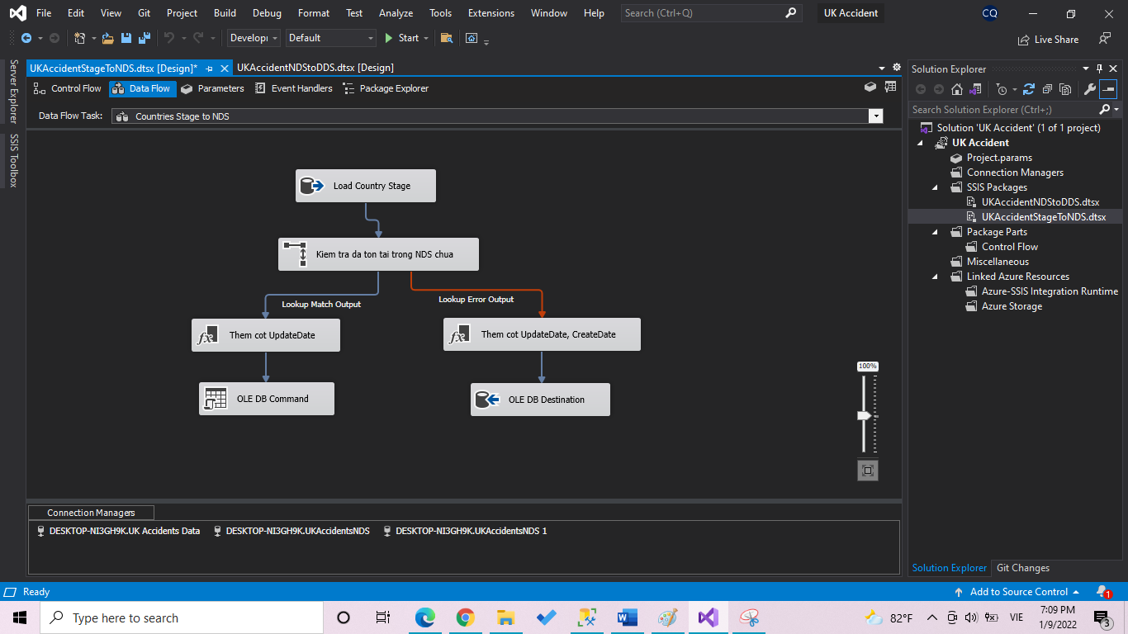

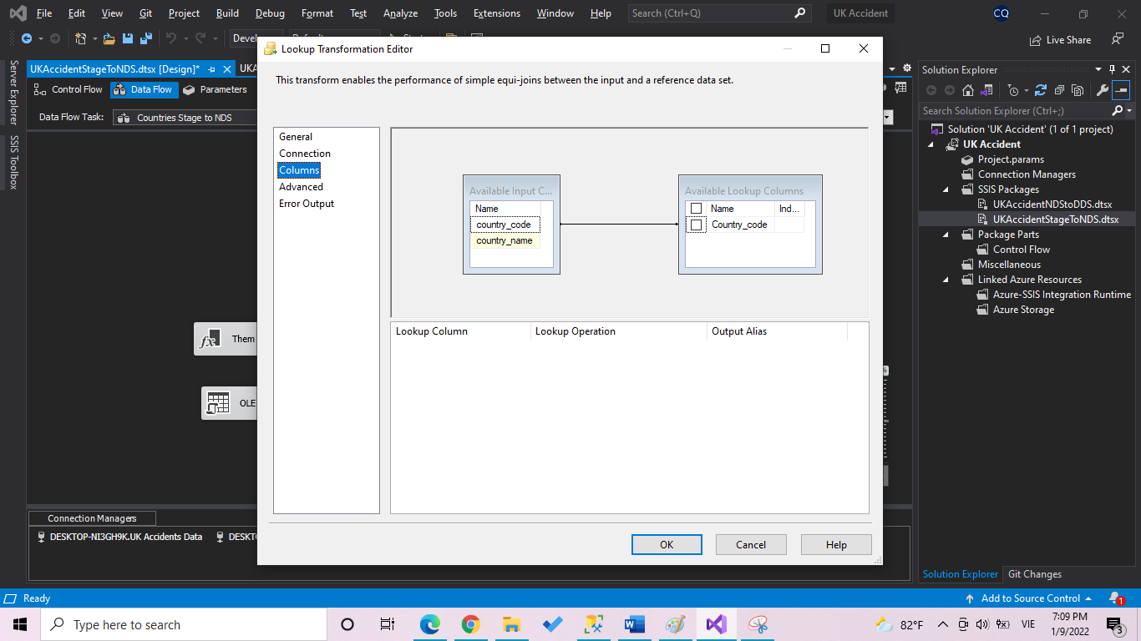

* Các bảng Region, County, City phải lookup khóa ngoại đến bảng tương ứng trước khi thêm (hoặc chỉnh xóa) trong NDS.

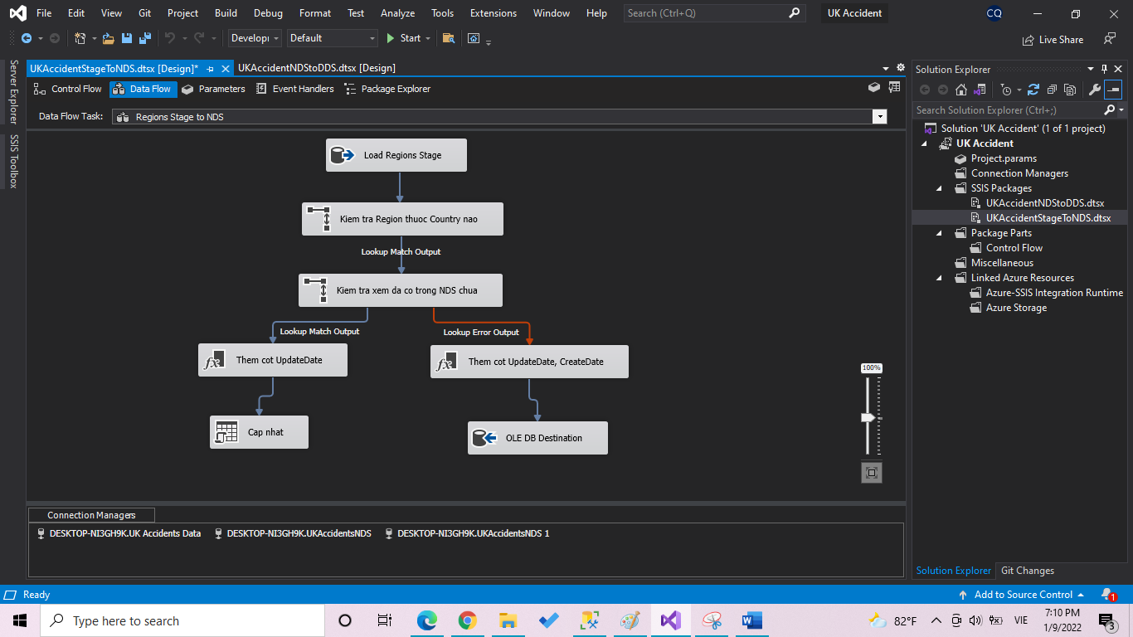

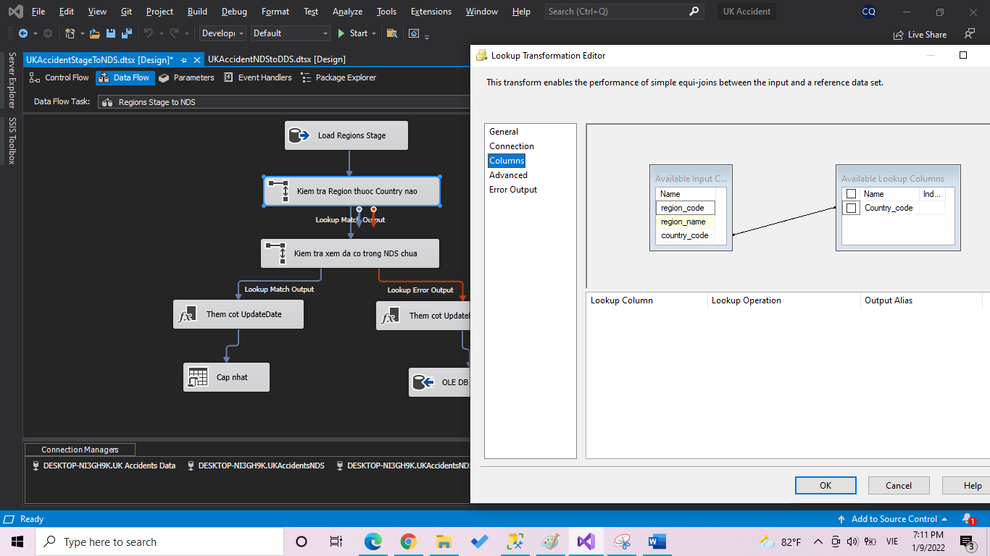

* Các bảng đều lấy từ 1 nguồn là dữ liệu từ bảng postcode trong Stage, từ bảng này có thể tách được dữ liệu cho các phân vùng địa lý.
* Đối với bảng County, không phải county nào cũng có City town thuộc về nó nên trong bảng City ta  thêm các dòng dữ liệu không có giá trị mô tả city town nhưng có có khóa ngoại đến County để có thể liên kết chính quyền địa phương (Local authority district) với phân vùng địa lý.

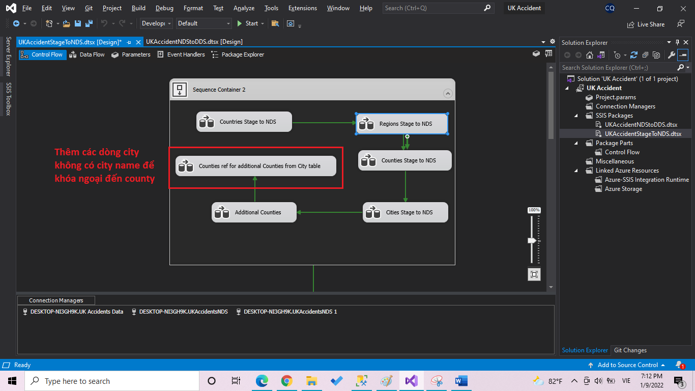

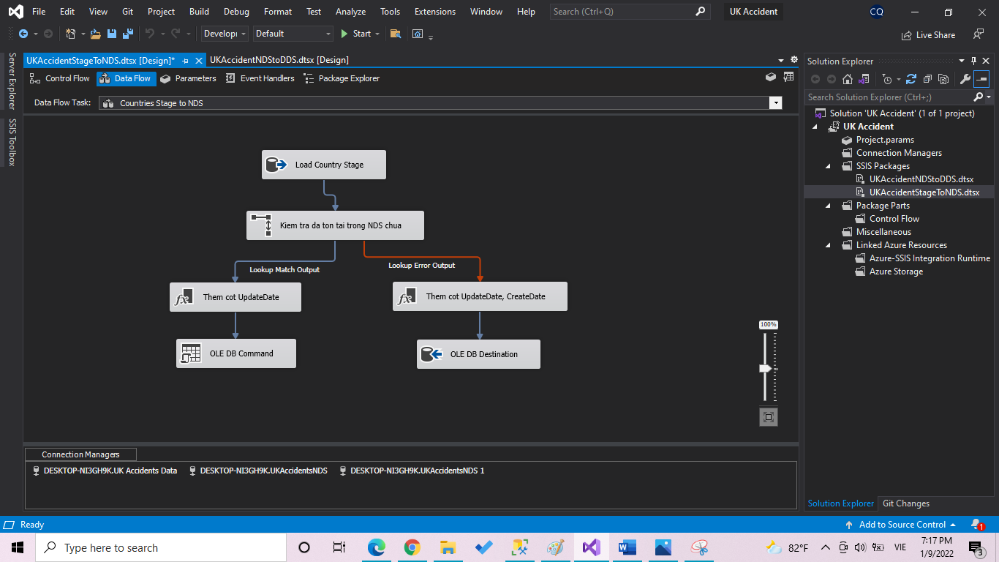

Vấn đề trong quá trình ETL: Số county từ nguồn Stage chưa đủ để nối hết các dòng dữ liệu từ bảng chính quyền địa phương (Local authority district) có thể nối khóa hoàn toàn qua.

Hướng giải quyết: Bổ sung thêm dữ liệu từ nguồn mới.

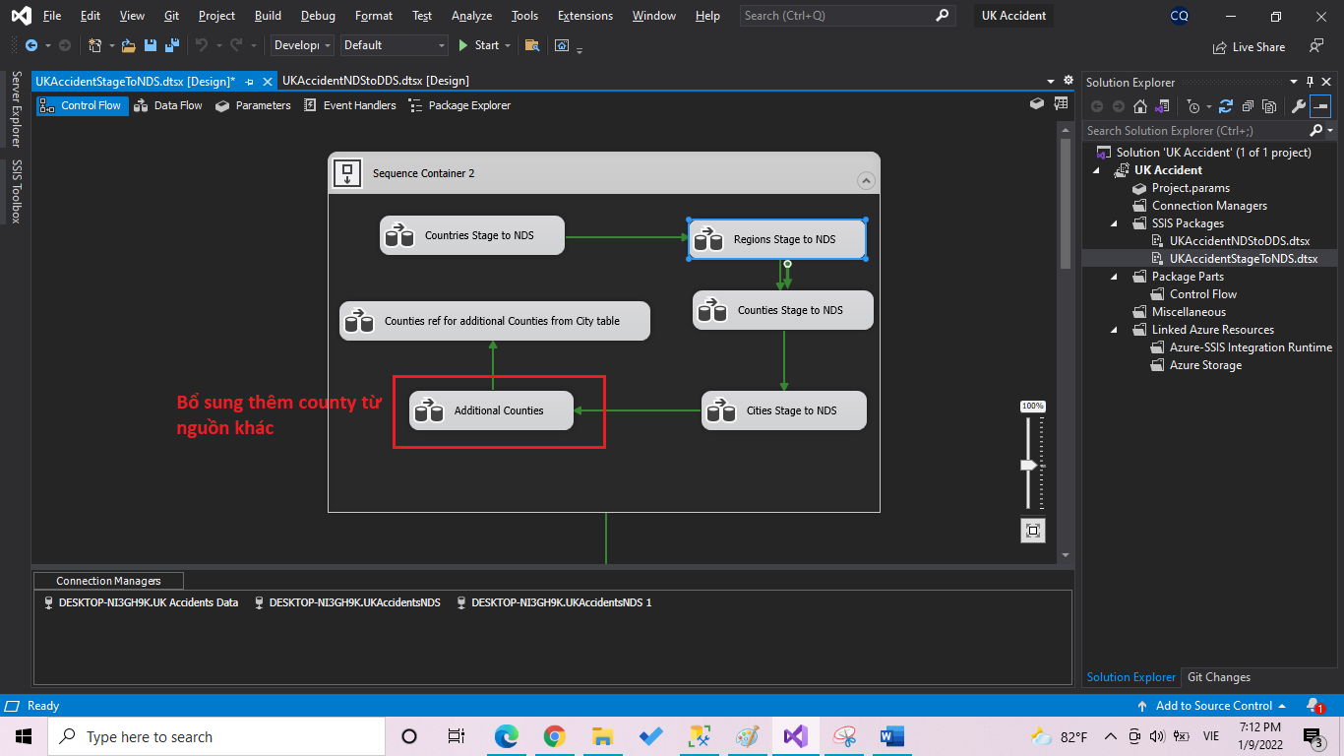

Bước 2: Nạp các bảng label, các bảng có khóa ngoại cho 3 bảng dữ liệu chính là Accidents, Vehicles và Casualties.

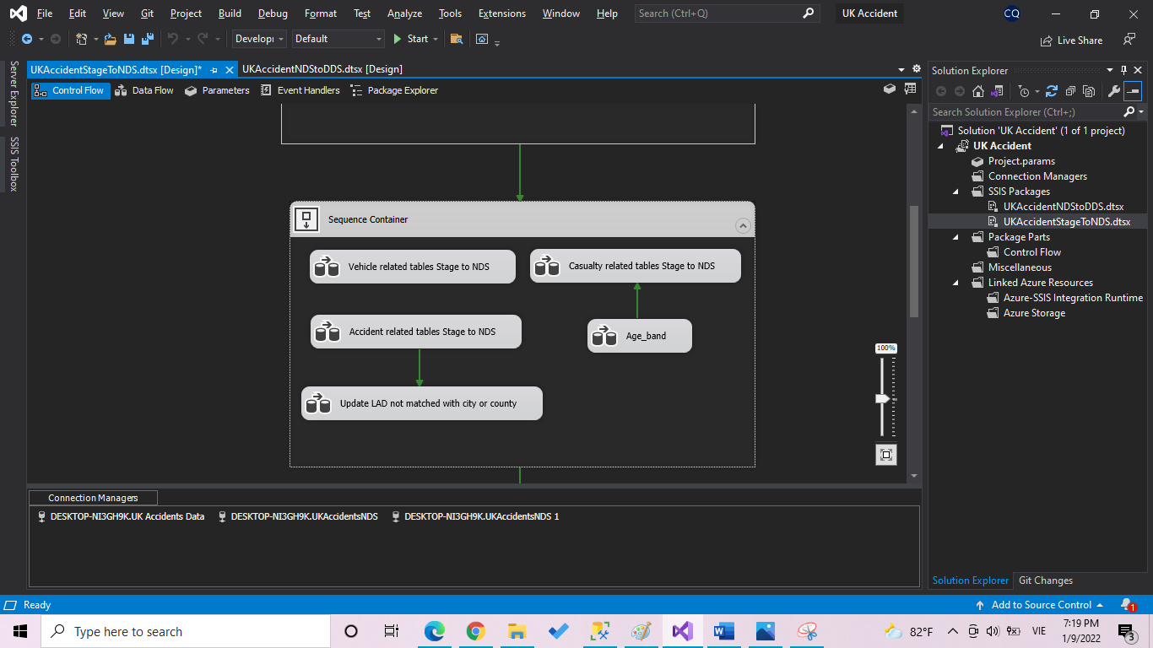

* Tương tự như nạp bảng Country, các bảng này không có khóa ngoại đến bảng khác (trừ bảng age of casualty) nên chỉ cần lookup để kiểm tra đã tồn tại trong NDS chưa.
* Riêng bảng LAD (Local Authority District) có khóa ngoại qua bảng City nên cần lookup khóa ngoại đến bảng City trong NDS, nếu không không tìm được tên thành phố ứng với LAD thì sẽ tiến hành tìm tên County ứng với LAD và cần một bước bổ sung là cập nhật lại khóa ngoại trong trường hợp dữ liệu không match vì chưa sạch, bước này cũng có thể cho là bước làm sạch dữ liệu (Khoảng 94% LAD có thể nối đến City, County tương ứng từ tên của LAD)

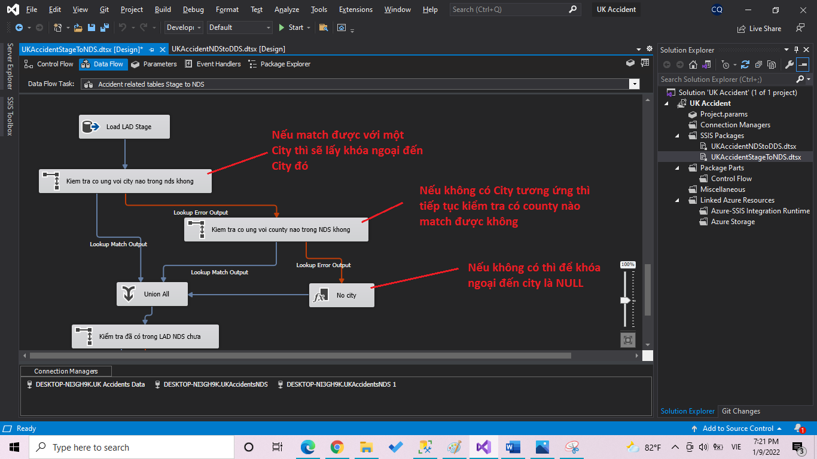

Bước bổ sung cập nhật lại khóa ngoại cho LAD:

* Trong dữ liệu từ Stage một số LAD có tên bị ngược với dạng <City name> City of. Đối với những dữ liệu này cần chỉnh lại thứ tự các ký tự sao cho khớp với định dạng City, County trong NDS.

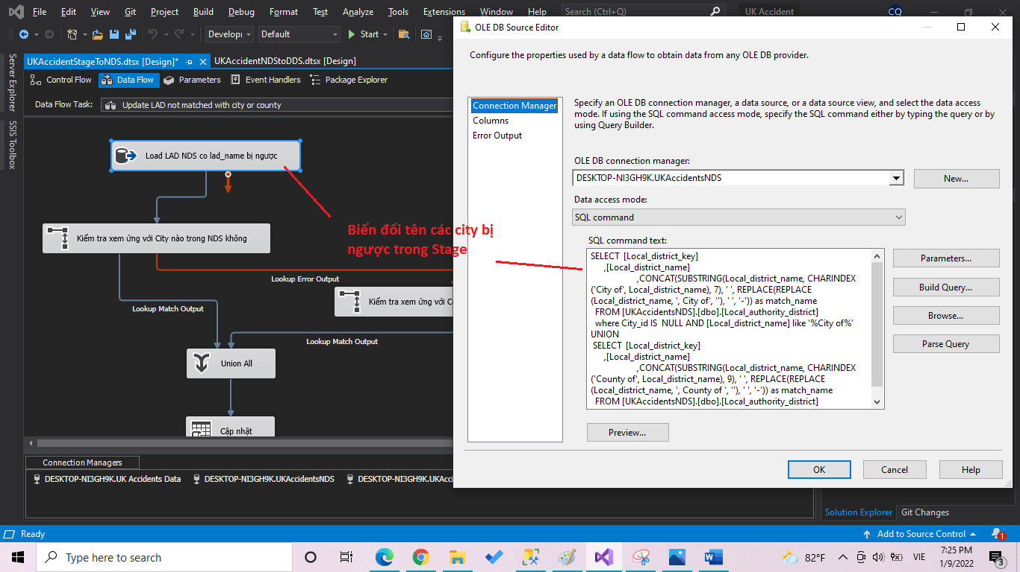

* Một số dòng có thêm chi tiết vị trí về LAD như ở vùng phía Bắc (North), West, South .. hoặc Valley hoặc chỉ khác nhau về cách ngăn cách giữa các từ trong tên LAD nên không thể match được với City, County thì tiến hành thay đổi tên LAD để match.

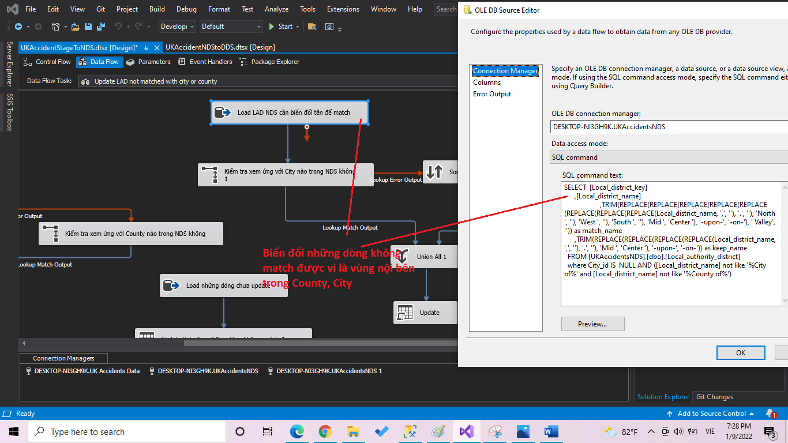

* Cuối cùng, một số LAD không thể nối khóa ngoại từ tên LAD thì ta phải tra cứu và cập nhật thủ công.

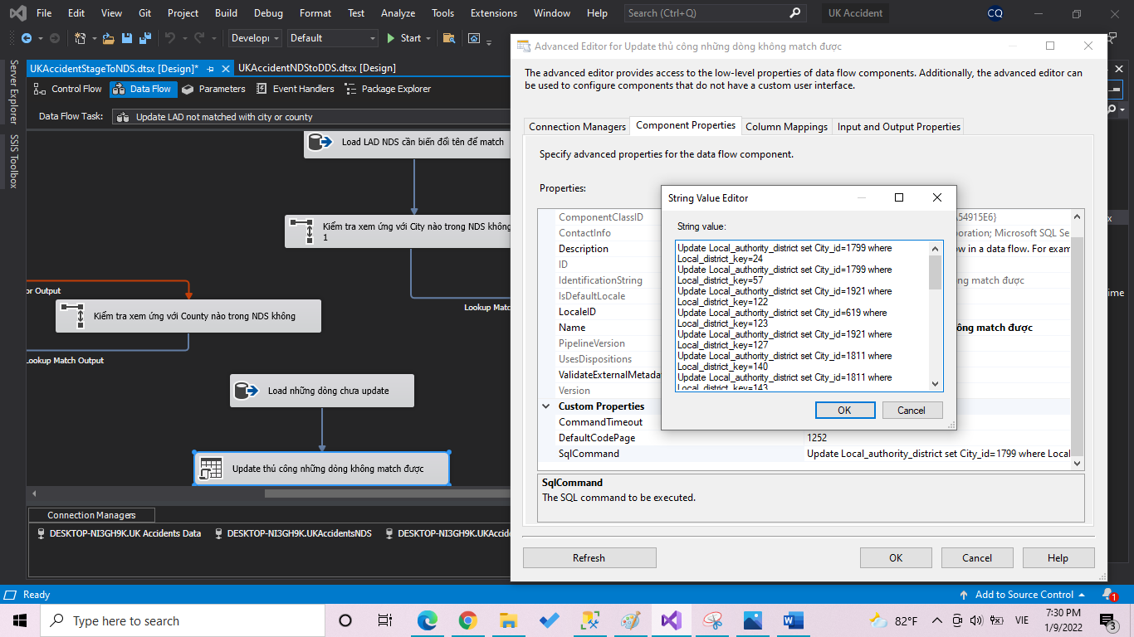

Bước 3: Nạp dữ liệu cho các bảng MSOA, LSOA từ MSOA_postcode trong Stage.

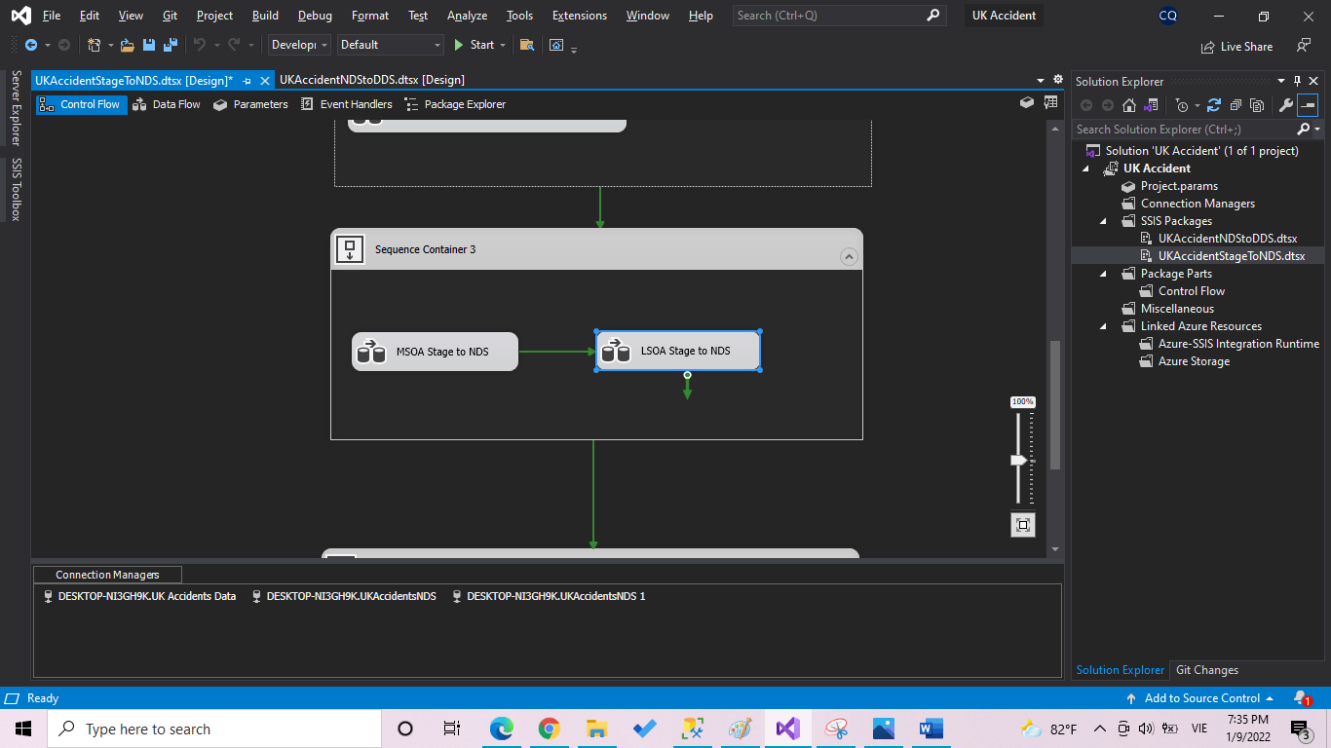

* Một số MSOA có tên bị ngược thì chỉnh sửa tương tự như với LAD sau đó kiểm tra khóa ngoại đến LAD tương ứng trong NDS.
* Bảng LSOA nạp tương tự nhưng không cần chỉnh sửa dữ liệu, chỉ lookup tìm khóa ngoại đến MSOA trong NDS

Bước 4: Nạp các bảng dữ liệu chính là Accidents, Vehicles và Casualty.

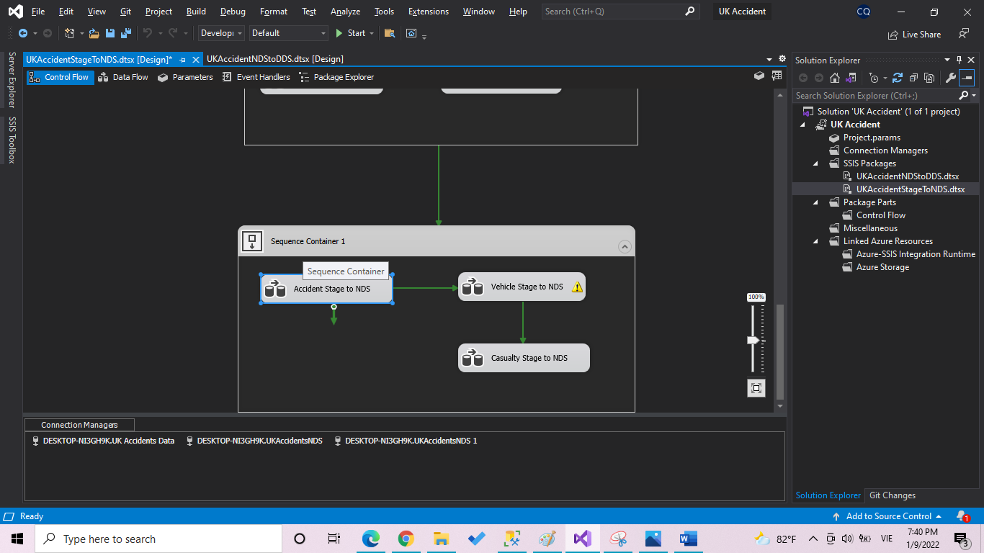

* Các bước thực hiện tương tự như các bảng : Lookup khóa ngoại, kiểm tra tồn tại trong NDS.
* Tuy nhiên trong Accidents nhiều dòng không có LSOA nên ta cho khóa ngoại đến bảng LSOA của các dòng này là NULL.

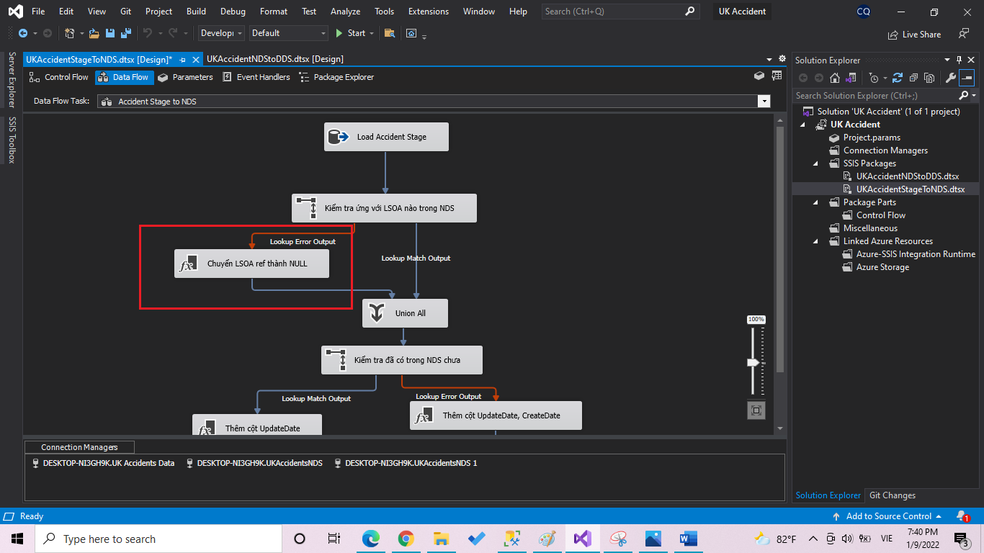

Derrived Columns: UpdateDate, CreateDate - Dùng làm nhãn thời gian cho quá trình ETL từ NDS sang DDS.

# Quá trình ETL dữ liệu từ NDS vào DDS

## Thiết kế DDS

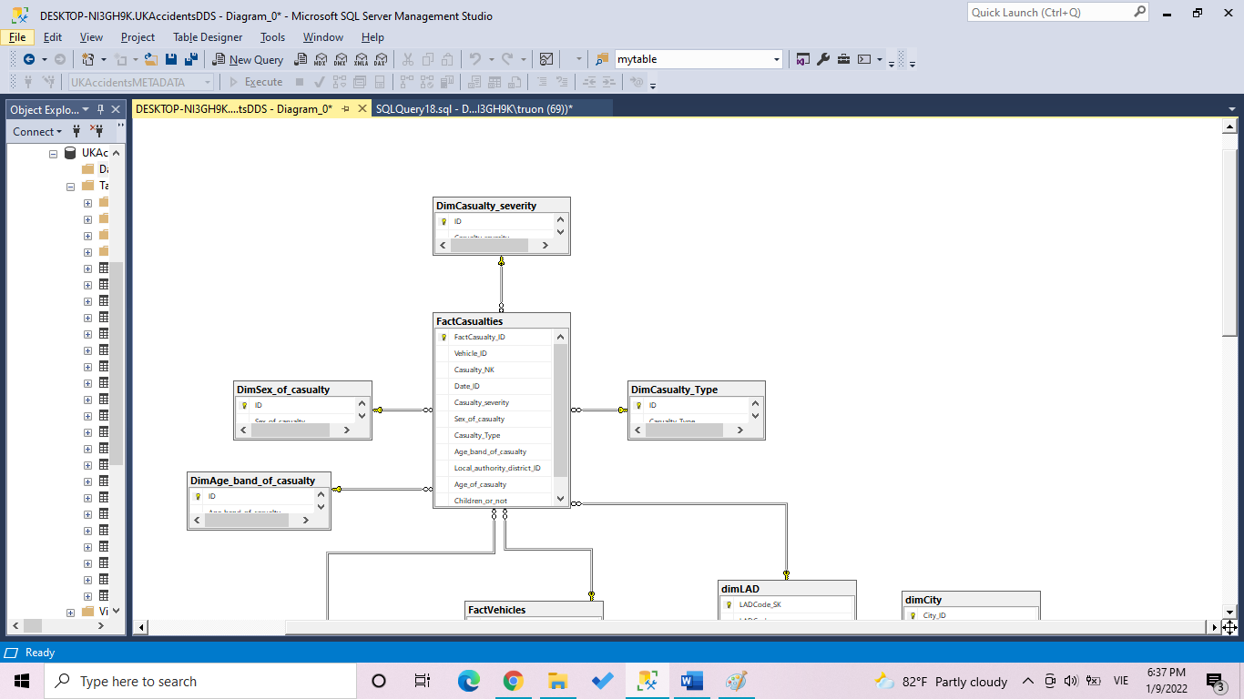

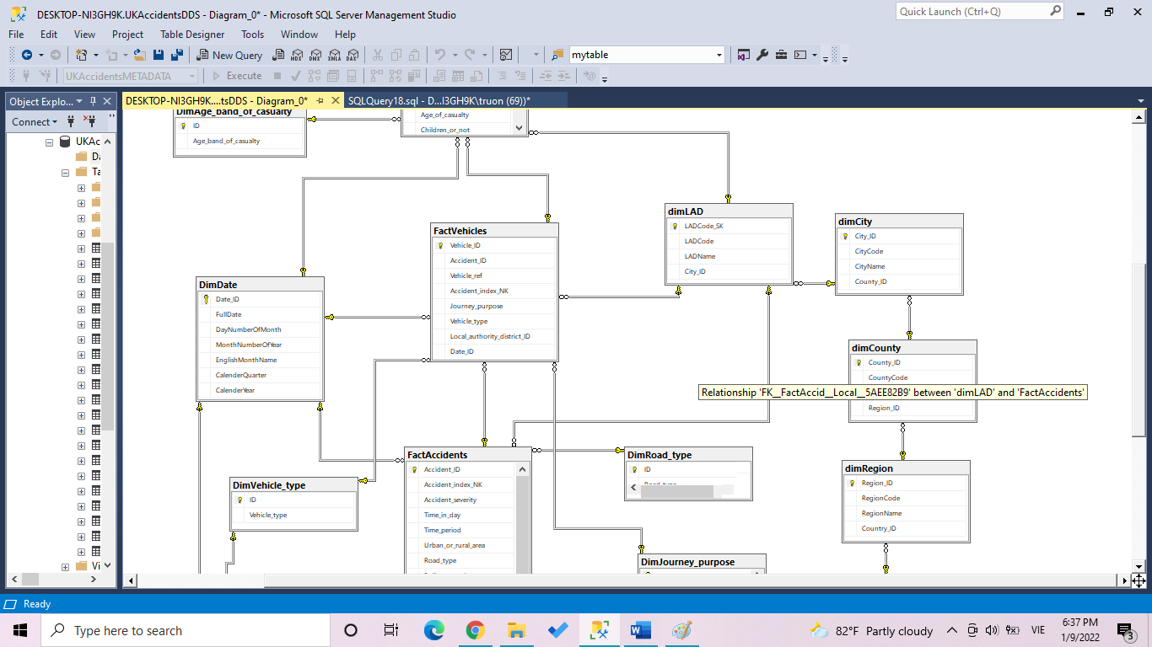

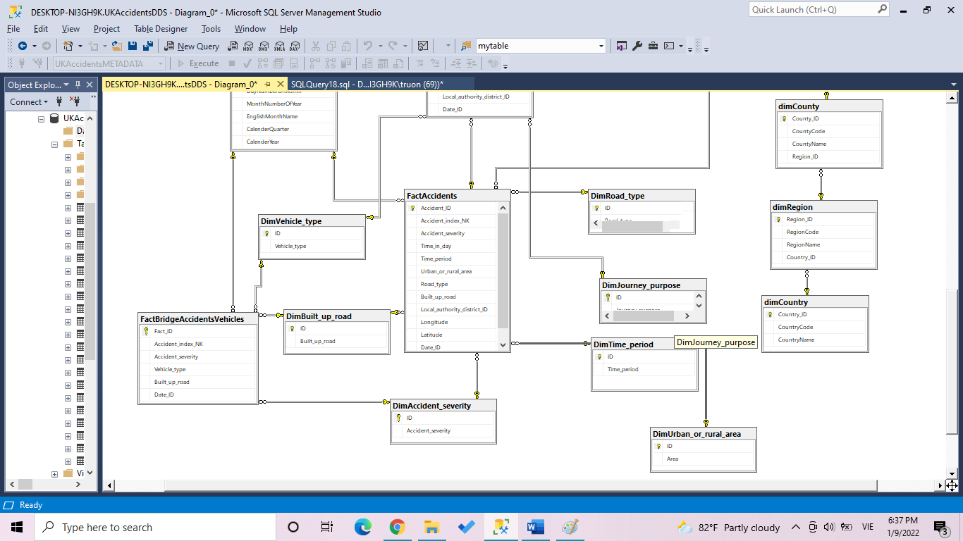

## Quá trình ETL dữ liệu

Tạo CET cho quá trình chuyển đổi.

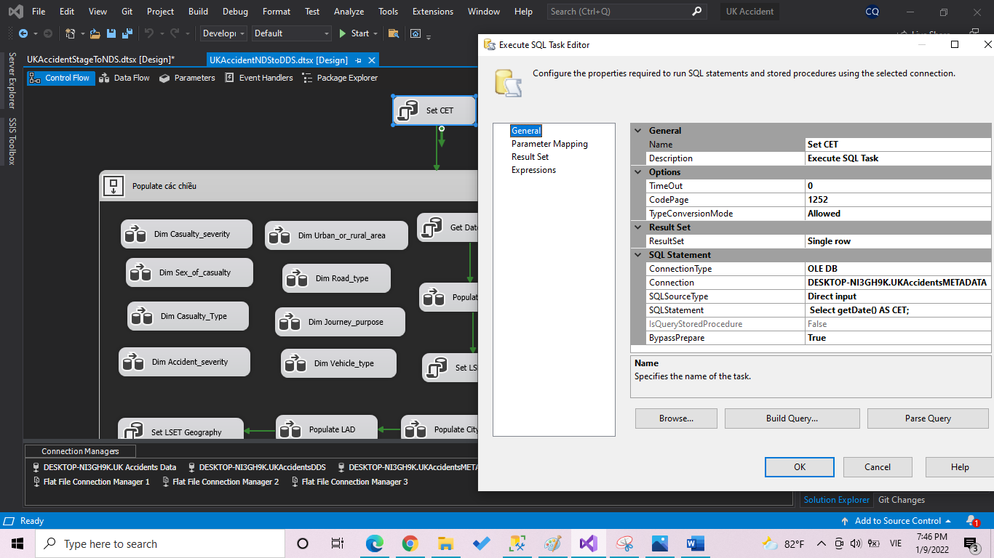

Lấy LSET lần cập nhật trước đó, các dòng mới được thêm hoặc cập nhật phải có nhãn nhãn thời gian lớn hơn LSET và nhỏ hơn CET.

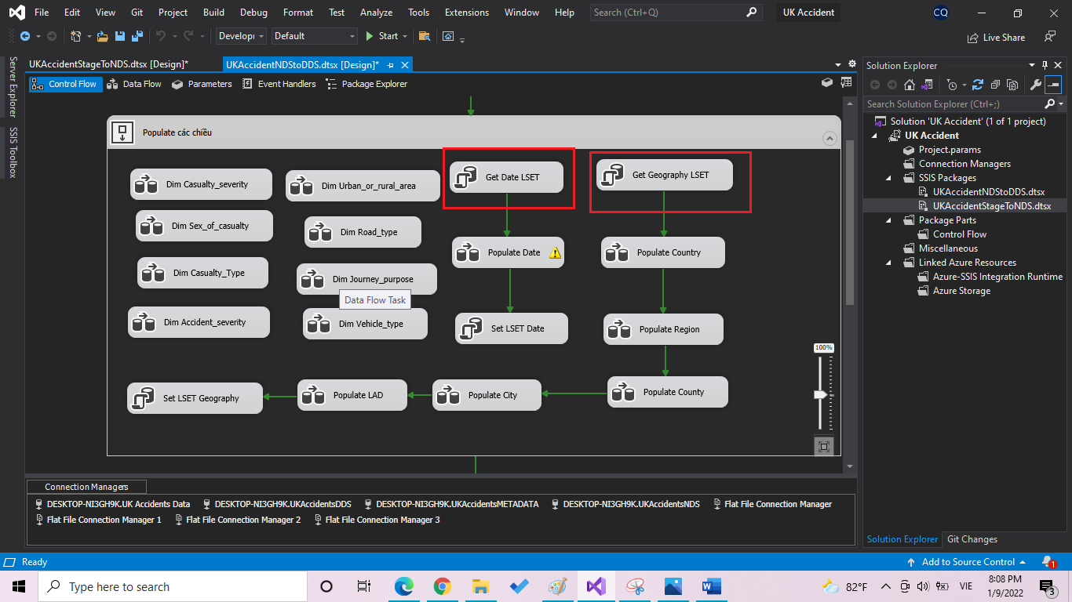

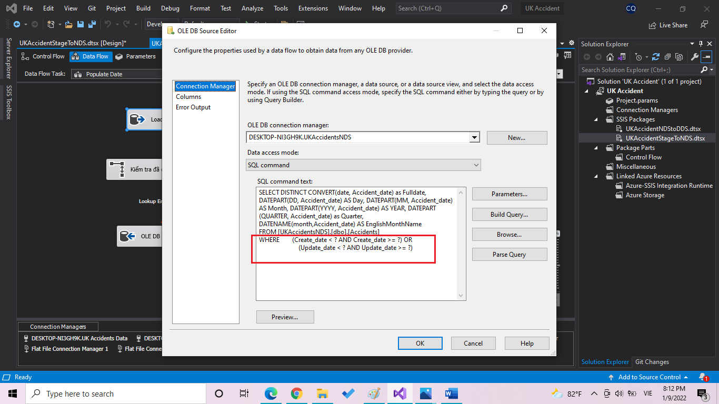

Chiều Date:

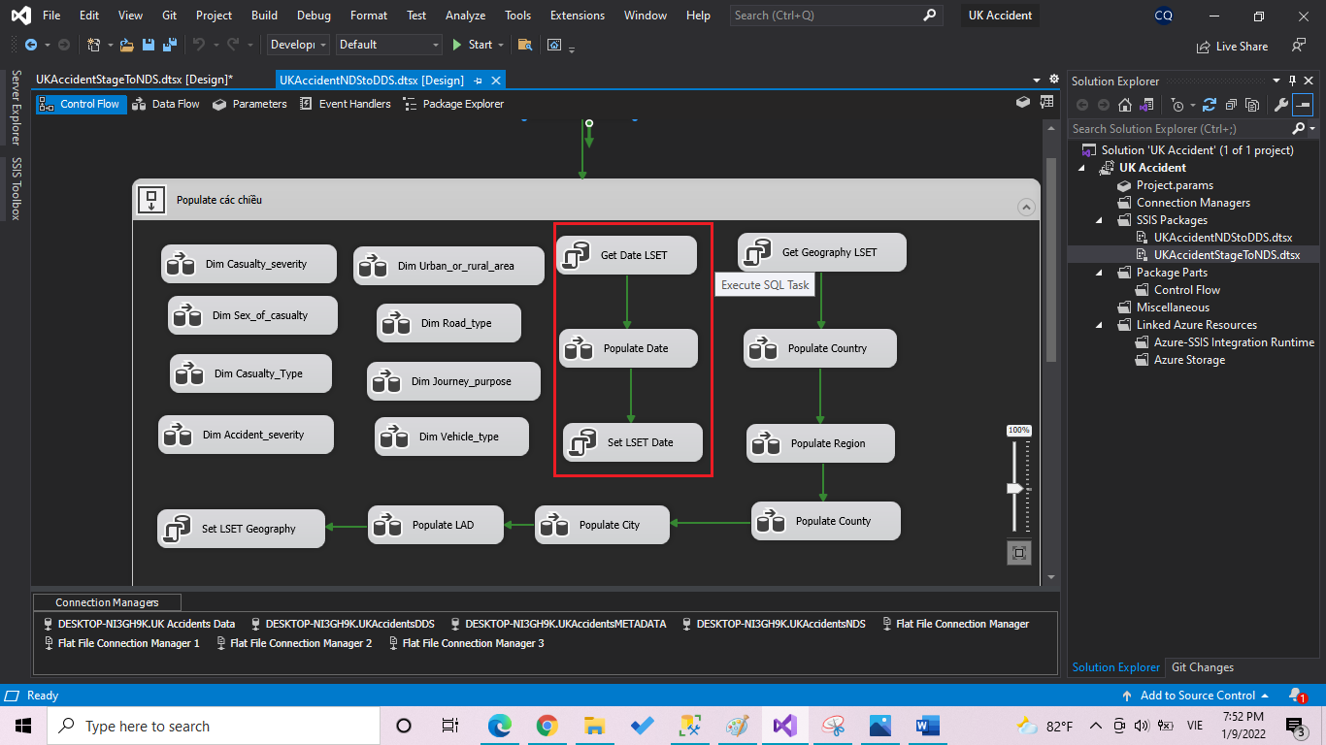

* Populate chiều date bằng cách chuyển đổi thời gian xảy ra tai nạn trong bảng Accidents từ NDS thành Ngày, Tháng, Quý, Năm tương ứng sau đó kiểm tra ngày đó đã được lưu trong DDS chưa, nếu chưa thì tiến hành thêm dòng dữ liệu.

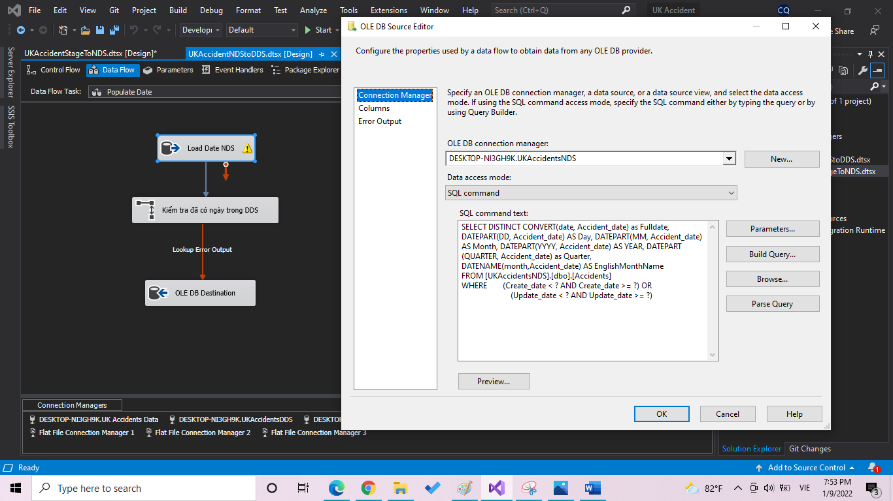

* Chiều date là chiều thay đổi loại 1.

Chiều Geography (LAD, City, County, Region,  Country)

* Nạp tuần tự theo thứ tự phân cấp.  
    
  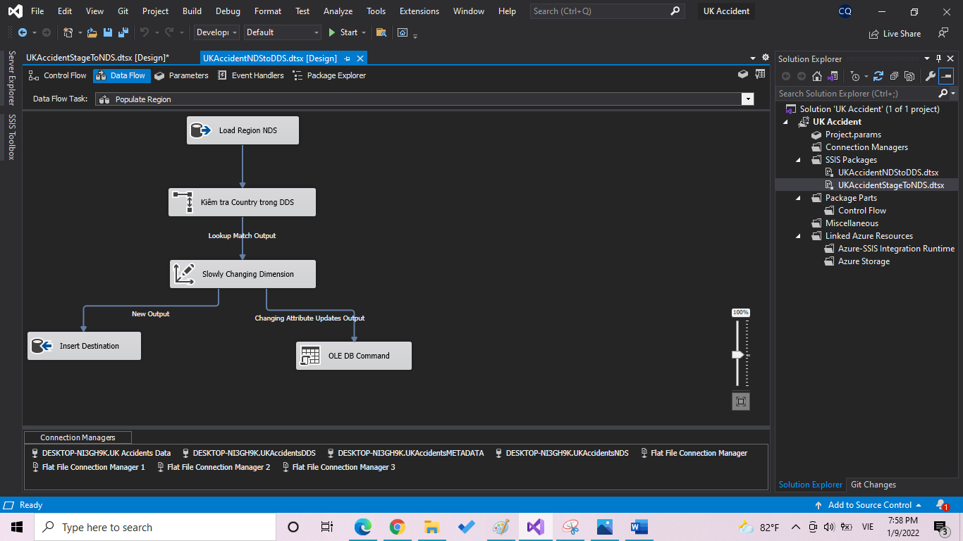
* Chiều thay đổi loại 2.

Các chiều còn lại: Nạp từ bảng tương tự trong NDS, các chiều này này đều là chiều thay đổi loại 2.

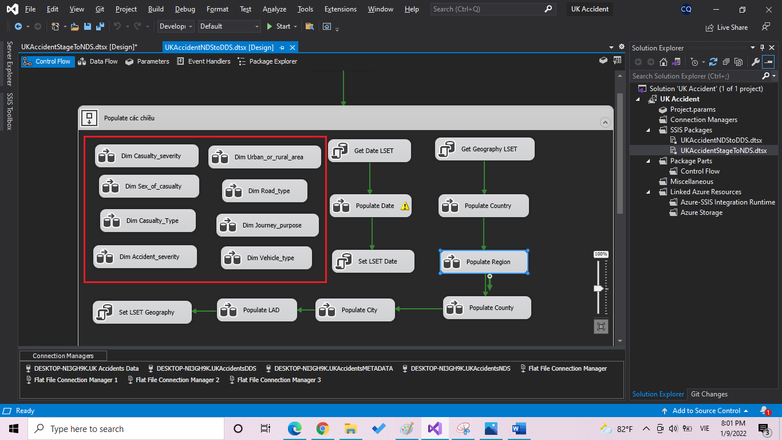

Populate các bảng fact:

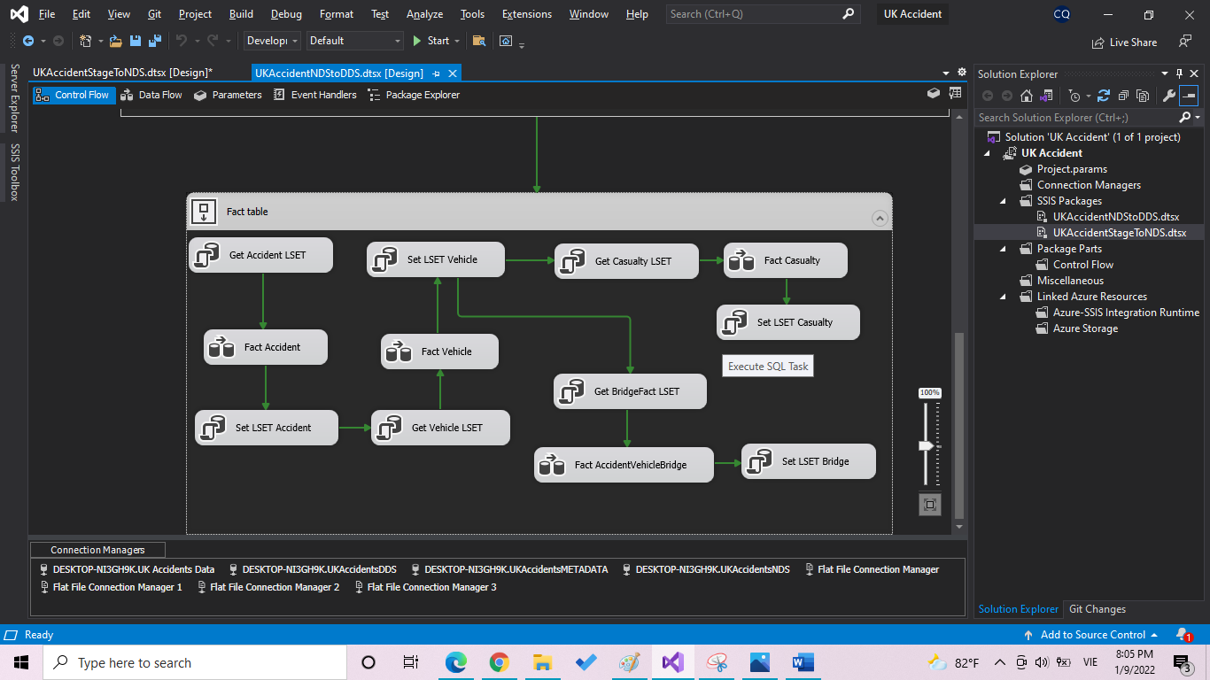

* Look up khóa ngoại đến bảng tương ứng

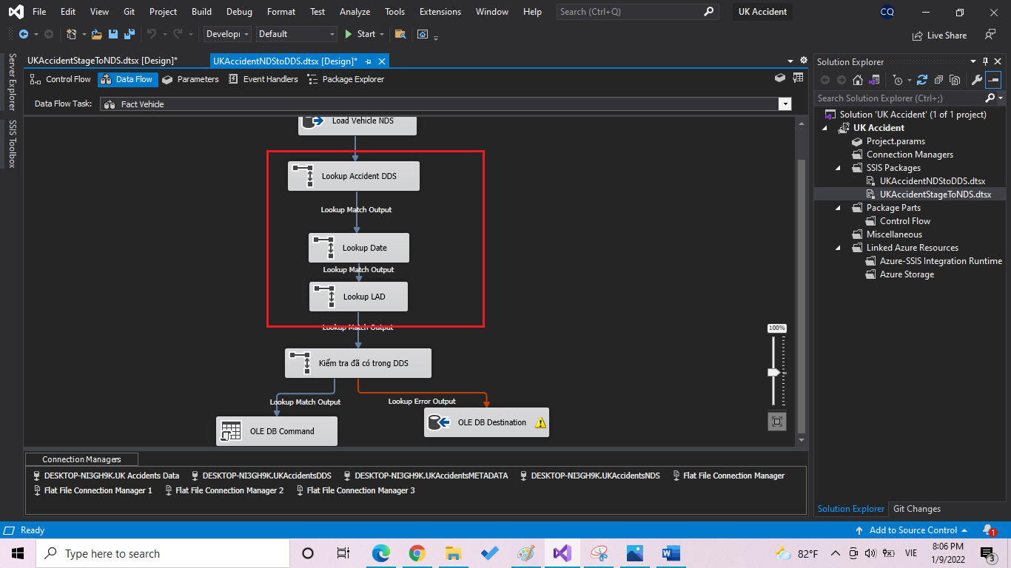

* Tạo SK cho mỗi dòng được thêm vào

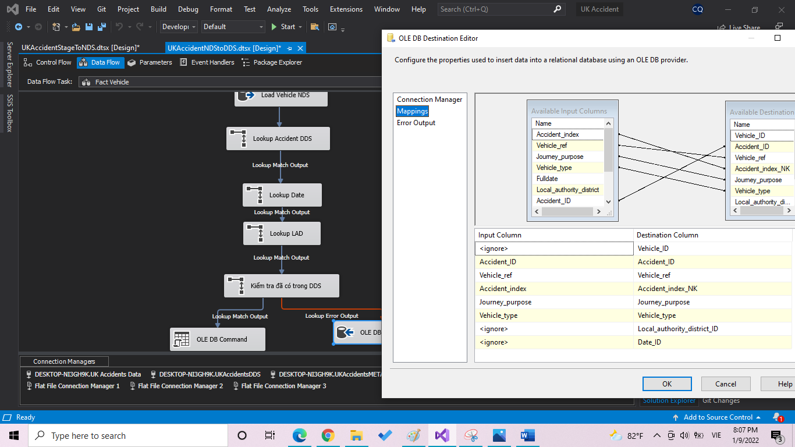

Cập nhật lại LSET.

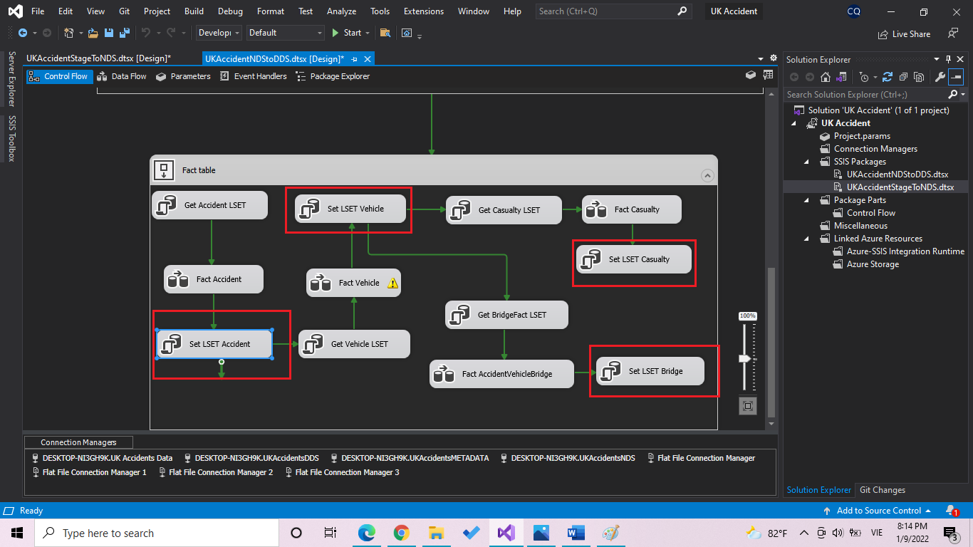

# OLAP và Report

**OLAP**

B1: Tạo project SSAS mới và đặt tên cho project

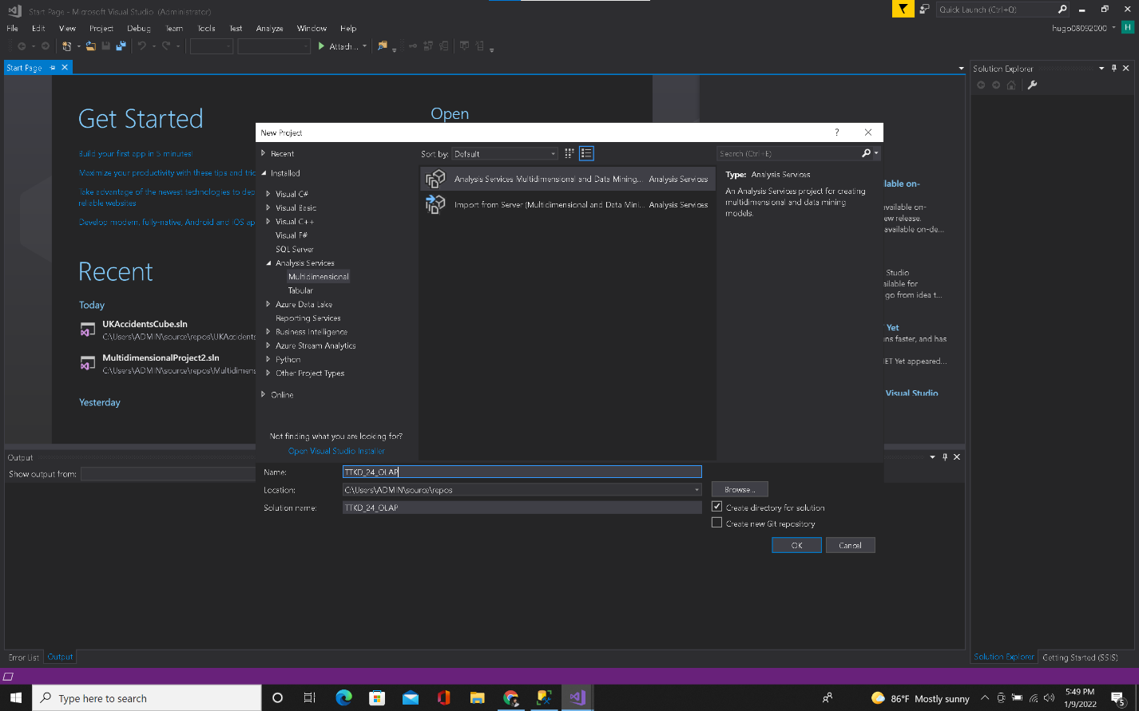

B2: Tạo Data Source bằng cách chuột phải vào thư mục Data Source, chọn New Data Source…

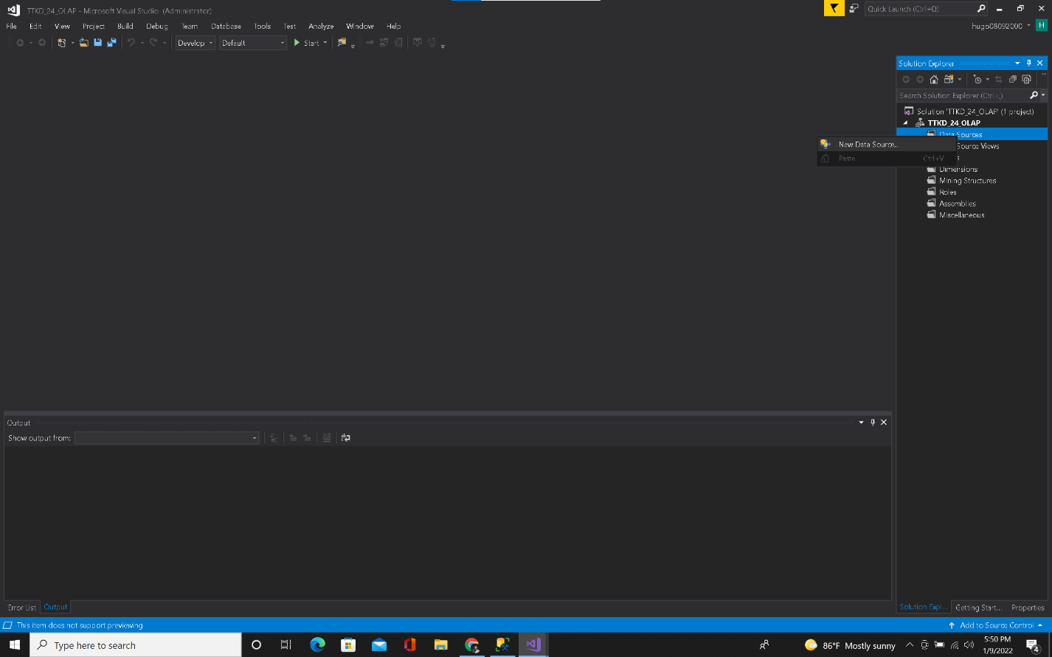

B3: Chọn Next

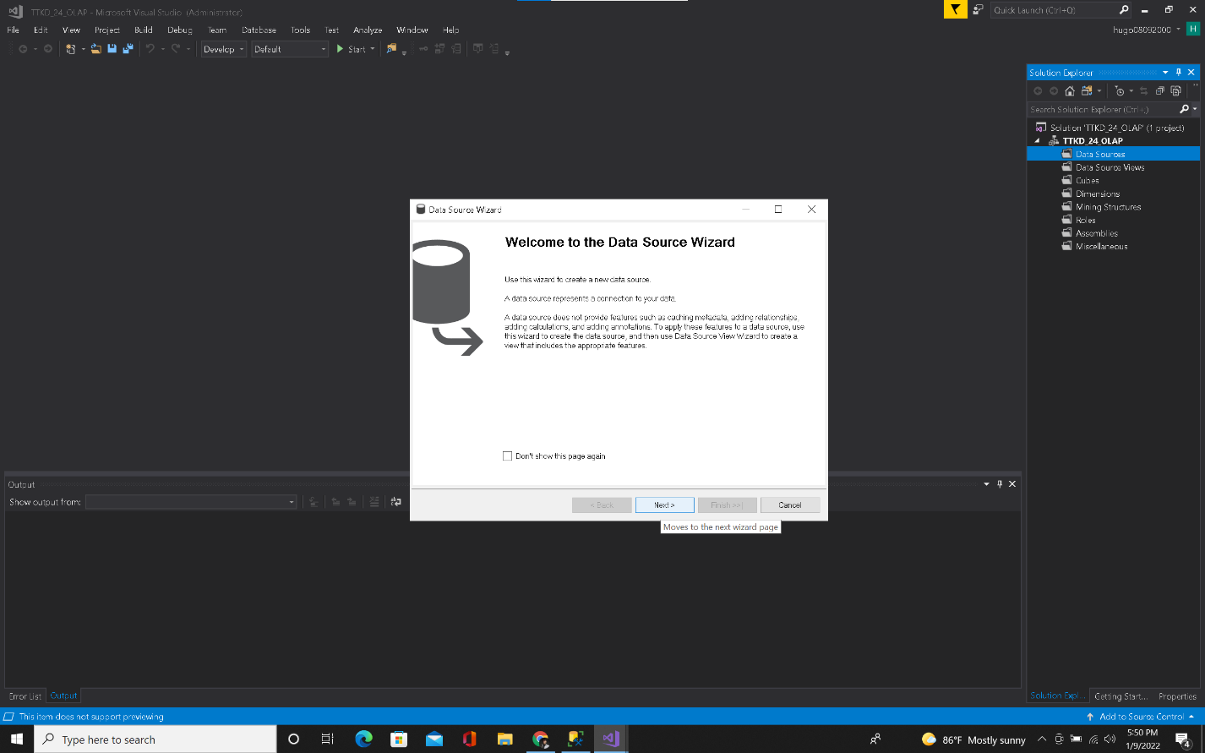

B4: Tick và chọn Data connection là DDS đã tạo như hình bên dưới, rồi chọn next

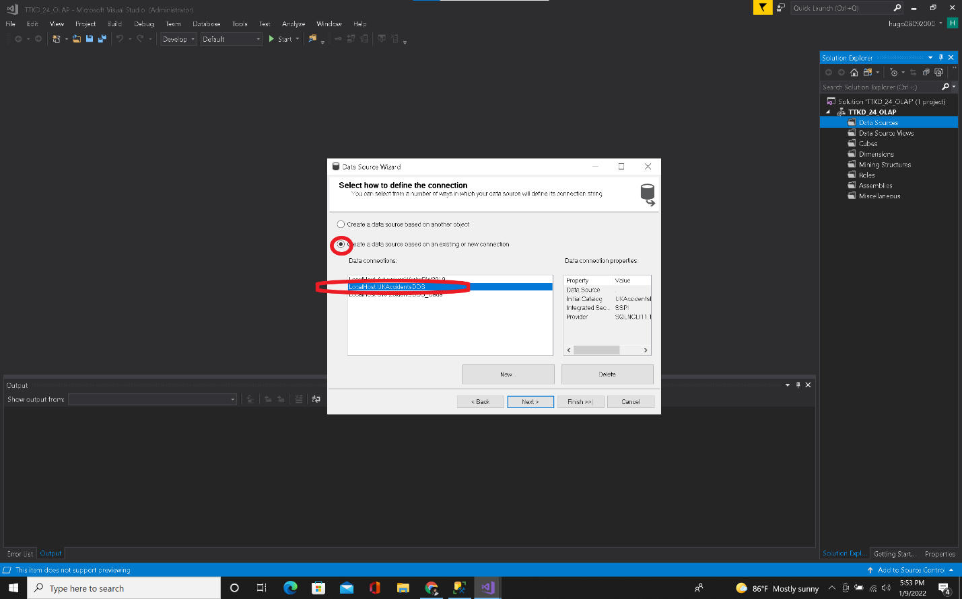

B5: Chọn account có quyền truy cập database, chọn Next, tiếp theo chọn Finish

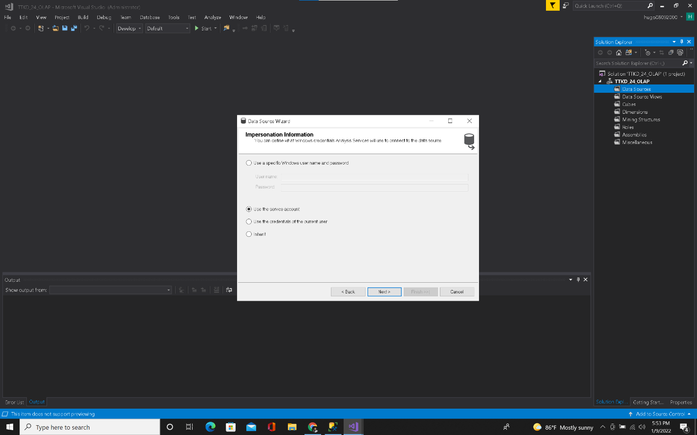

B6: Tạo Data Source View ở thư mục Data Source Views

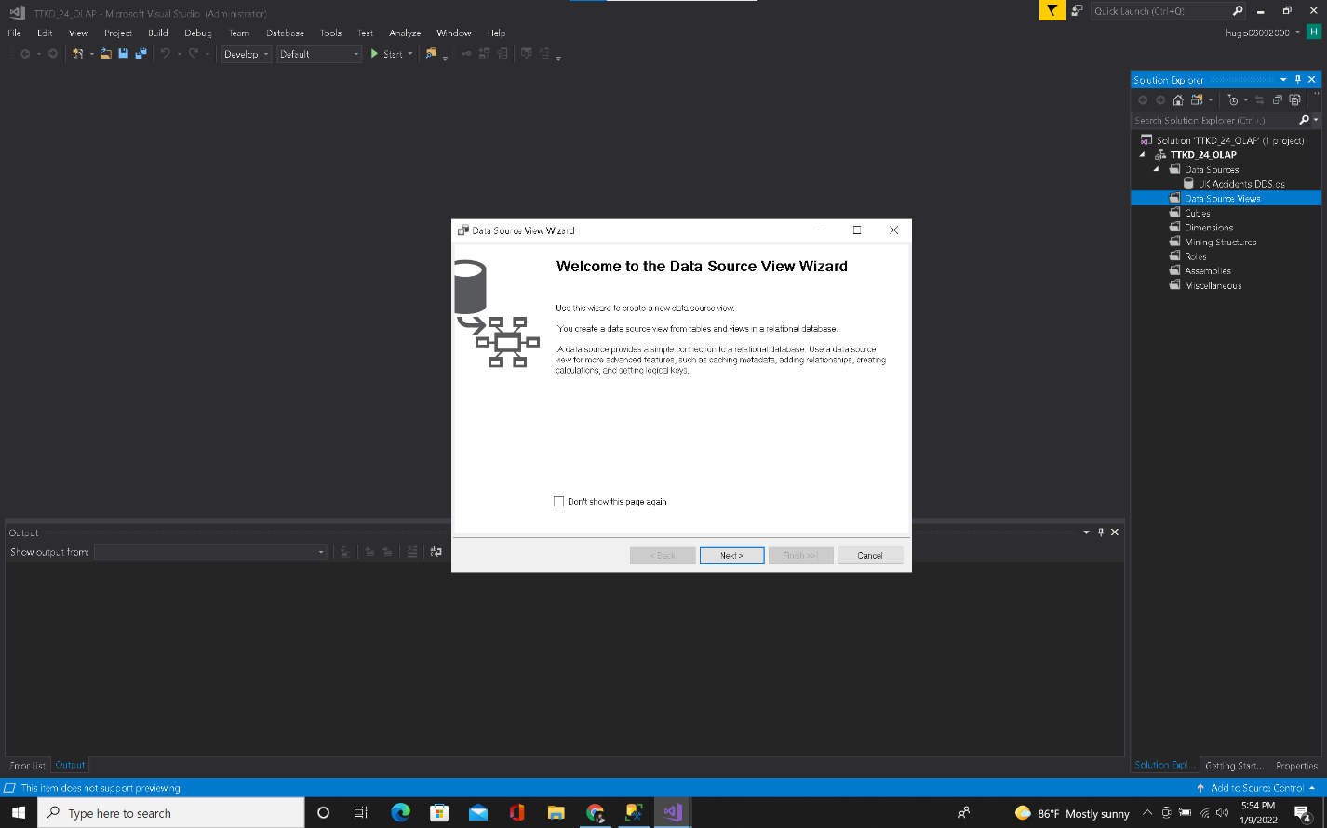

B7: Chọn tất cả các bảng cần view, chọn Next

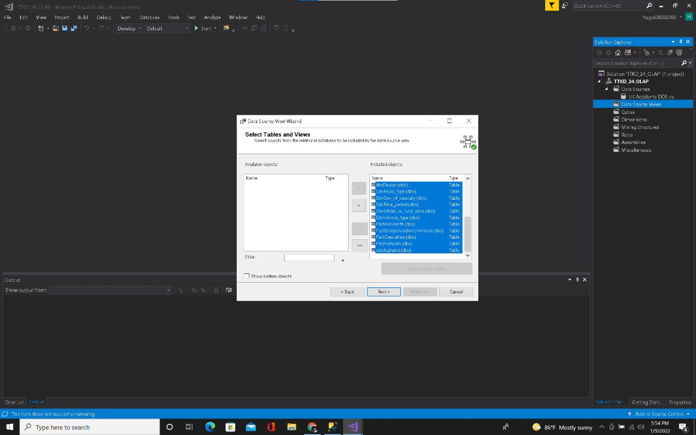

B8: Chọn Finish

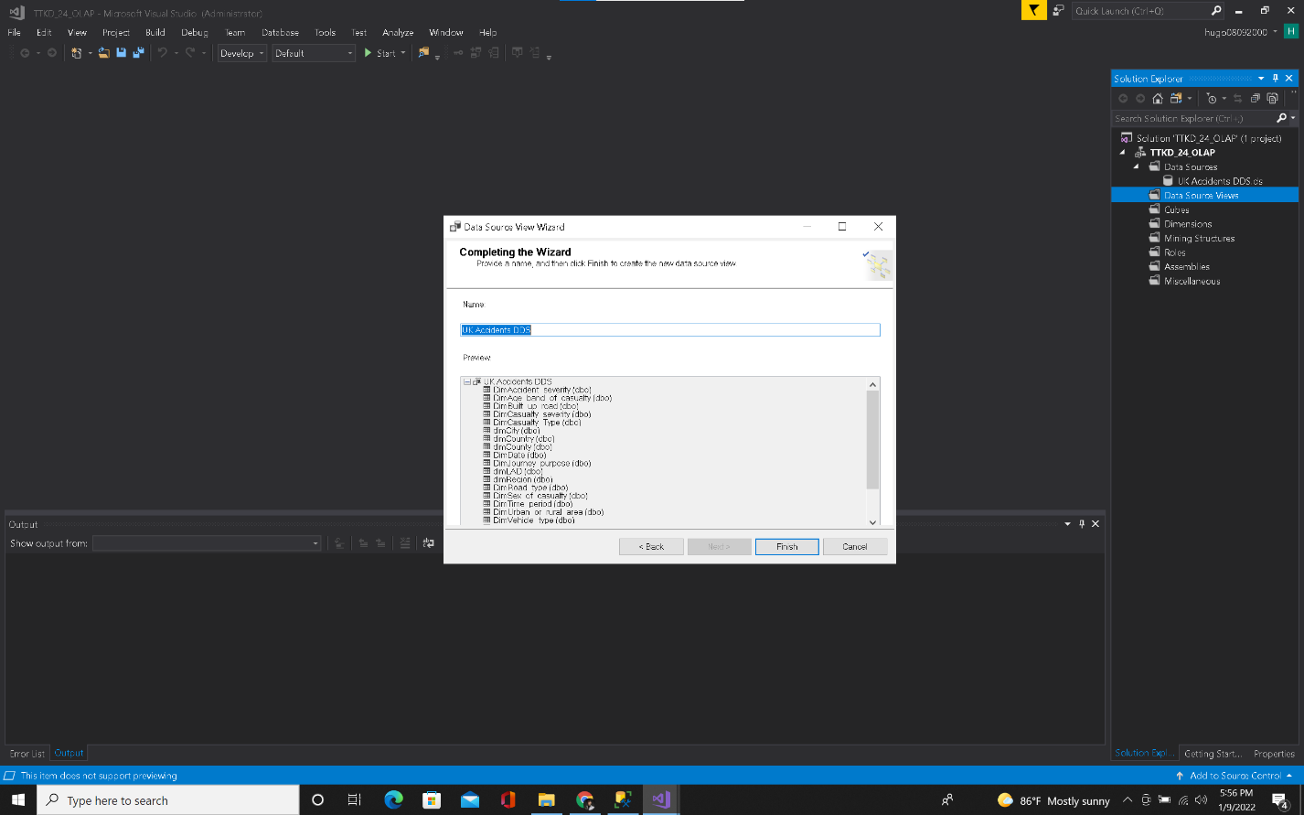

B9: Tạo cube ở thư mục Cubes

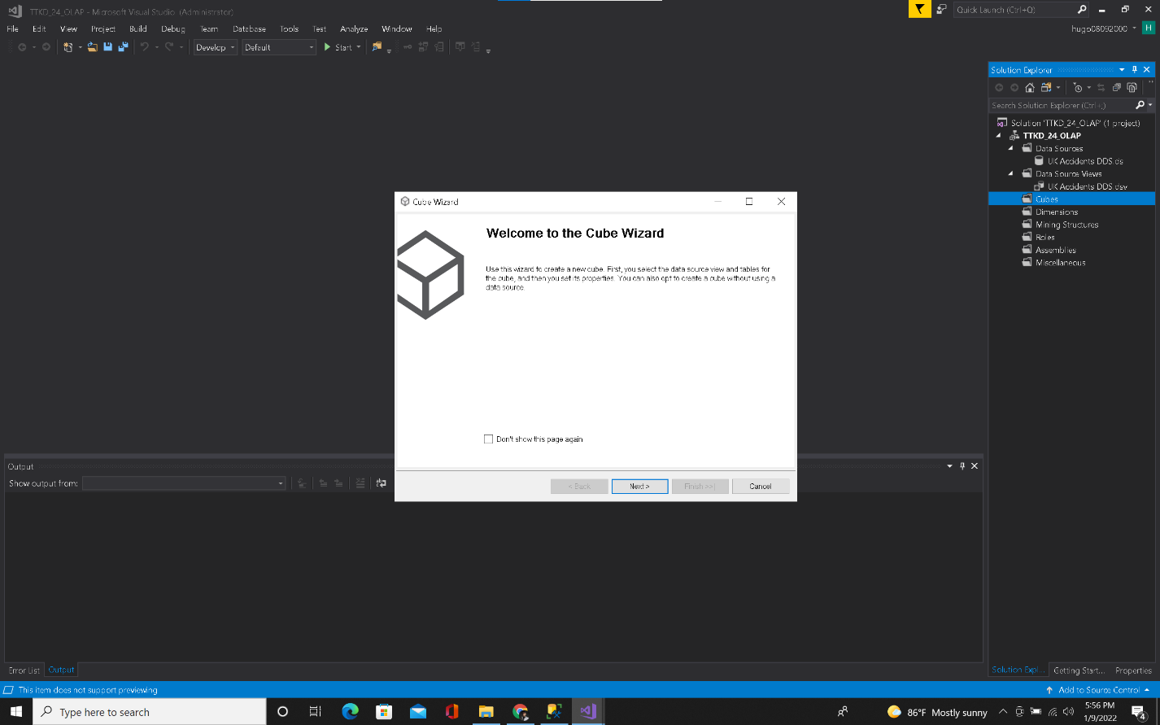

B10: Chọn “Use existing tables” như hình bên dưới, rồi chọn Next

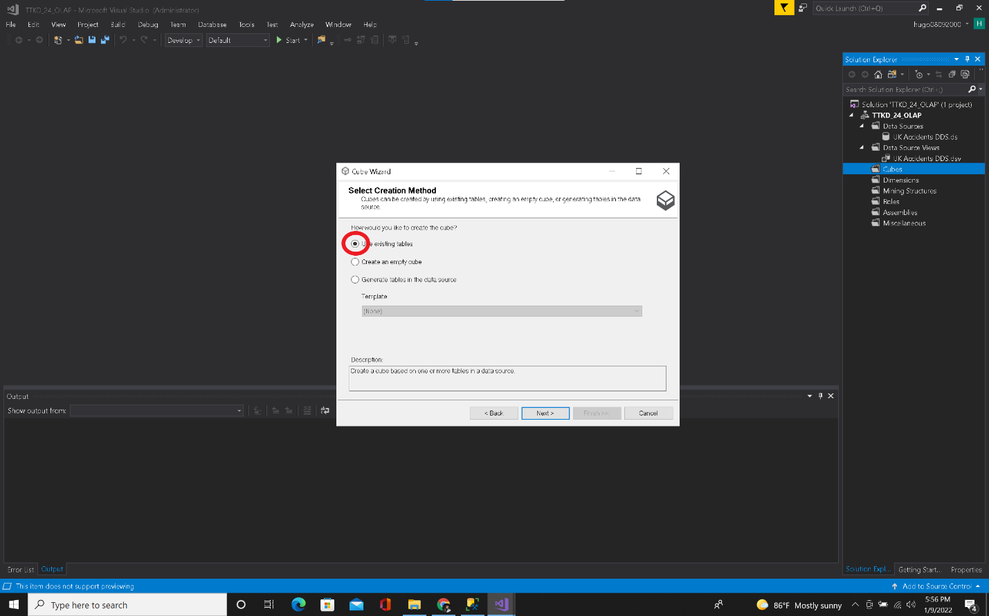

B11: Chọn các bảng Fact, rồi chọn Next

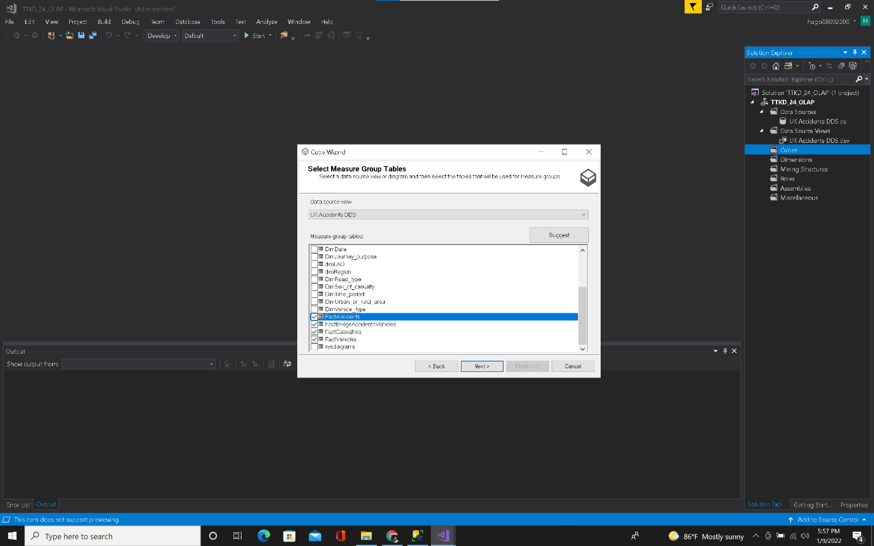

B12: Chọn các Measures cần thiết

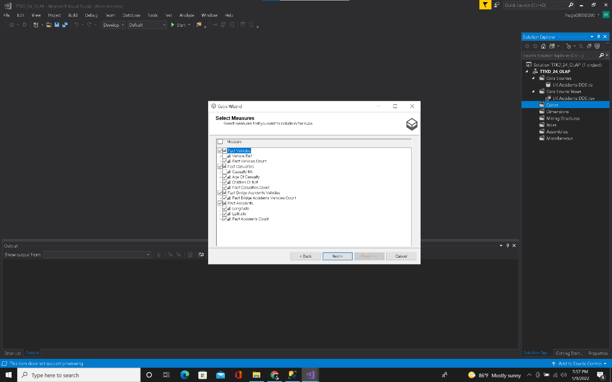

B13: Chọn các bảng Dim (bỏ chọn các bảng Fact), chọn Next

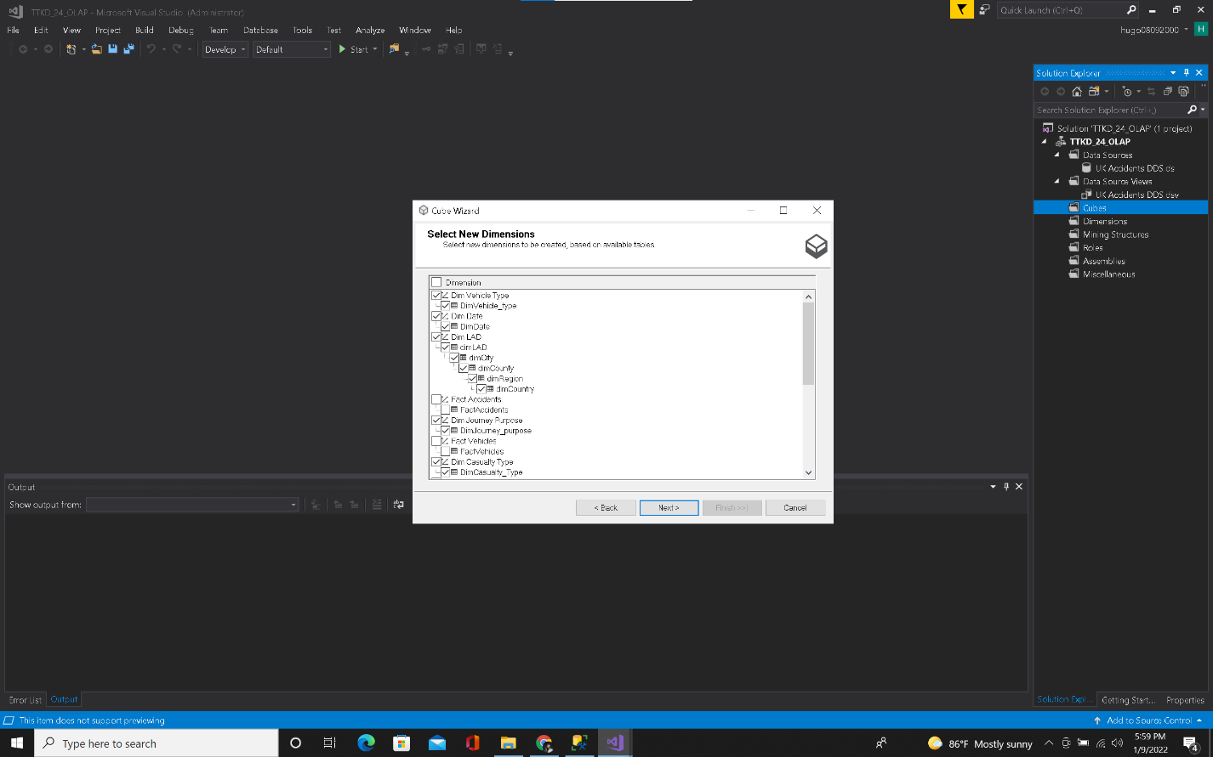

B14: Chọn Finish

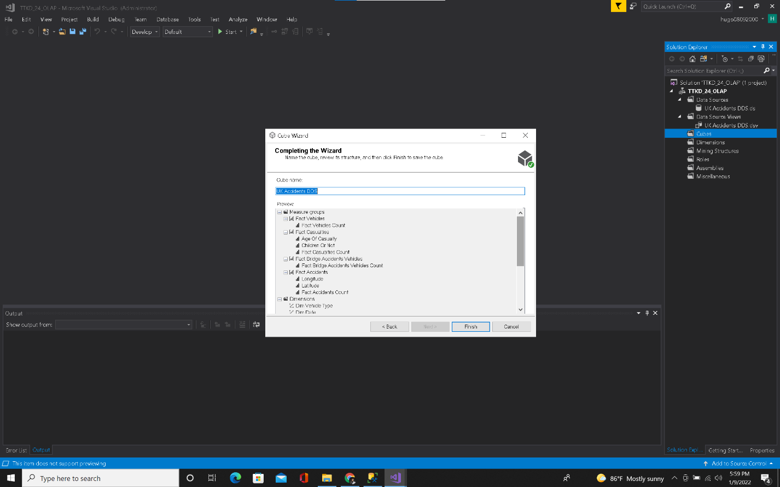

B15: Sau khi tạo cube thành công, sẽ tự động generate các bảng Dim trong thư mục Dimensions và diagram như hình (diagram gồm các bảng với tham chiếu đã tạo ở DDS)

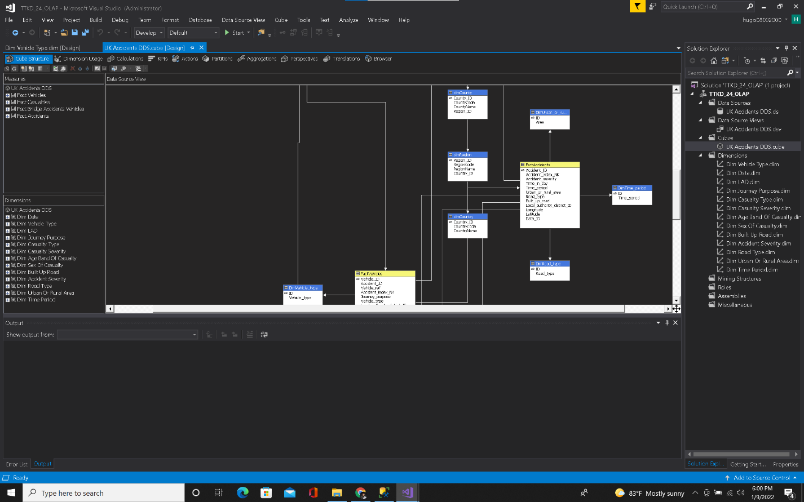

B16: Vào bảng Dim Date để tạo phân cấp. Đầu tiên, ta thêm các thuộc tính từ bảng để thực hiện phân cấp

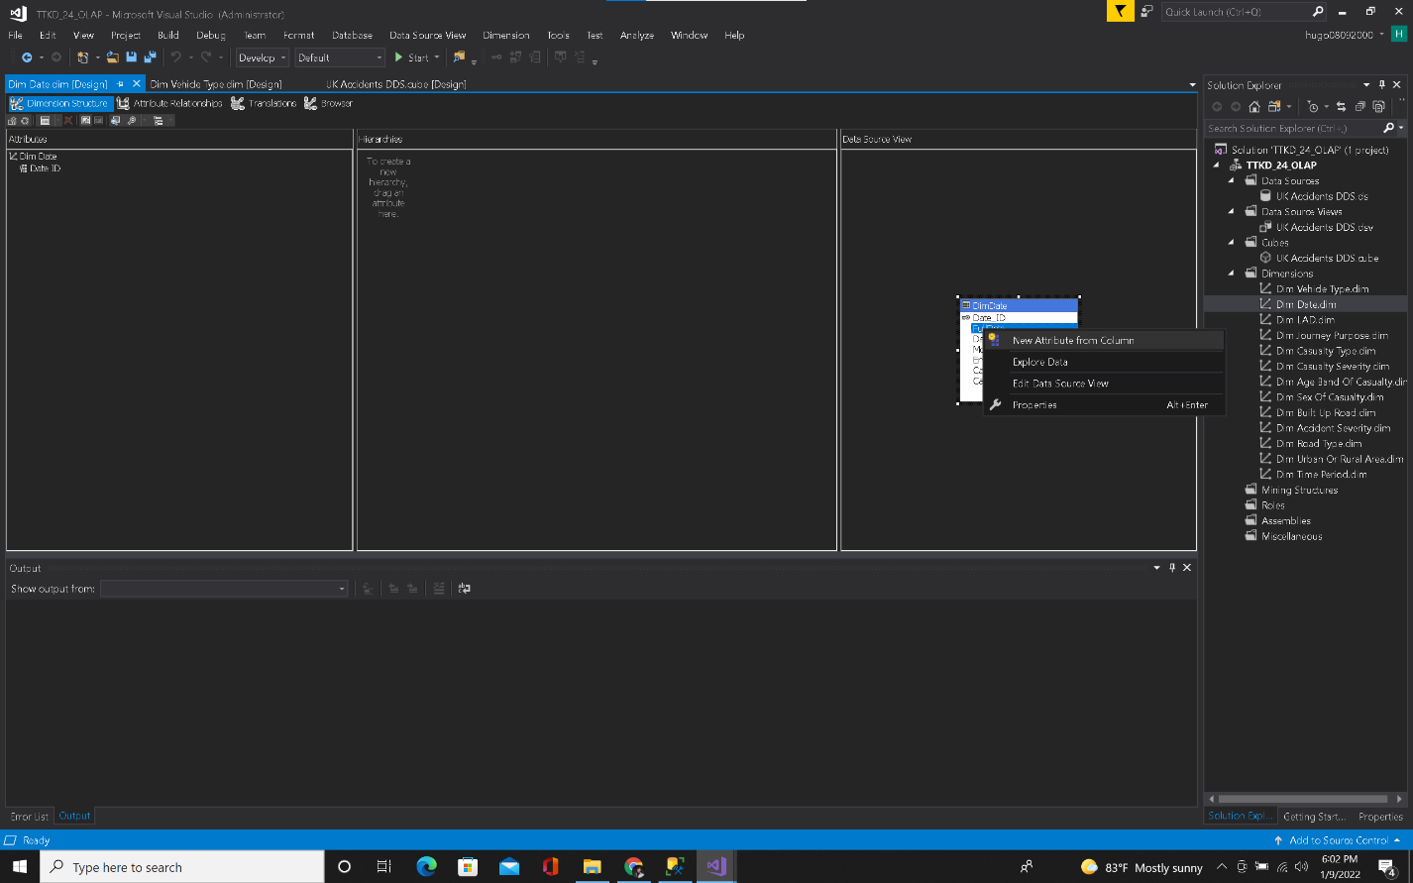

B17: Sau khi thêm thuộc tính, ta kéo thả các thuộc tính vào ô Hierarchy theo thứ tự phân cấp từ cấp lớn đến cấp nhỏ như hình bên dưới

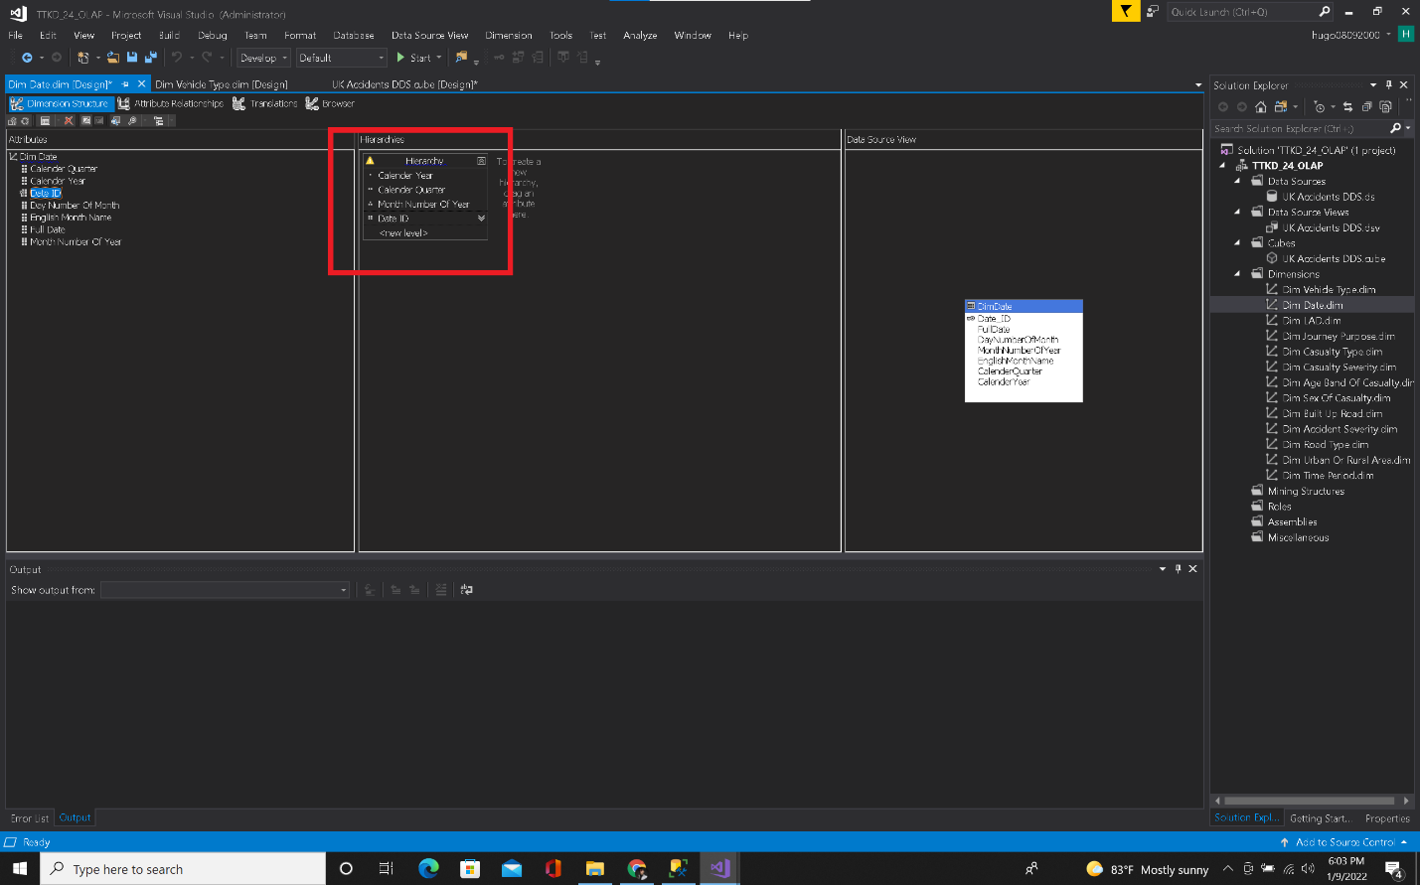

B18: Vào Attribute Relationships, điều chỉnh tùy chọn các mũi tên, chọn type là Rigid như hình bên dưới

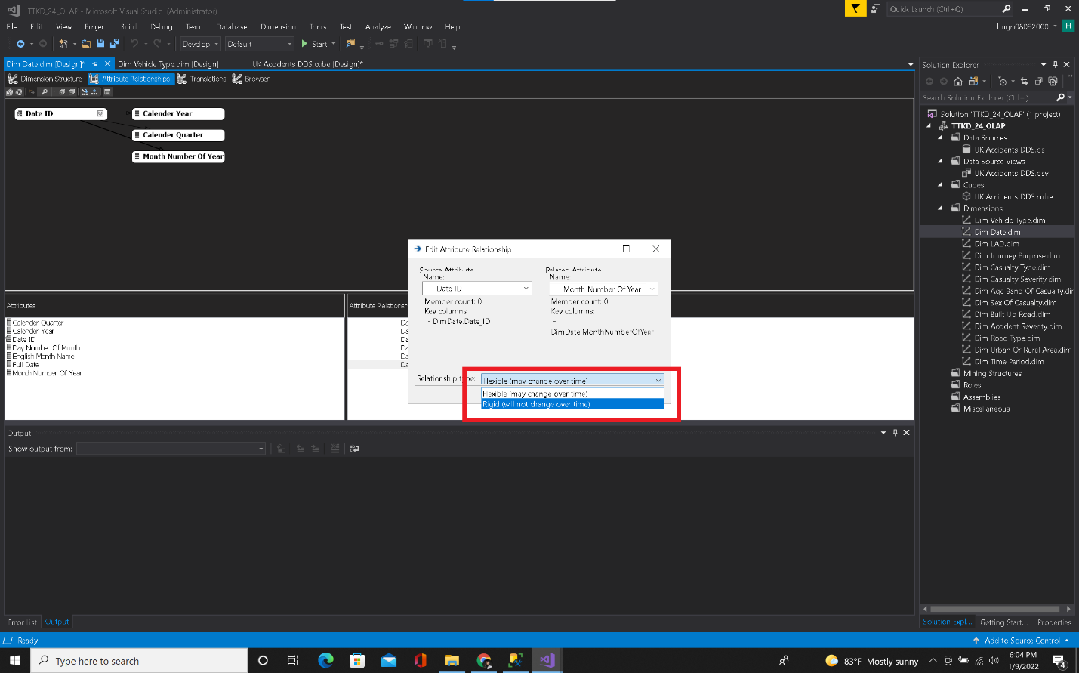

B19: Chỉnh lại source attribute và related attribute để được phân cấp như hình bên dưới

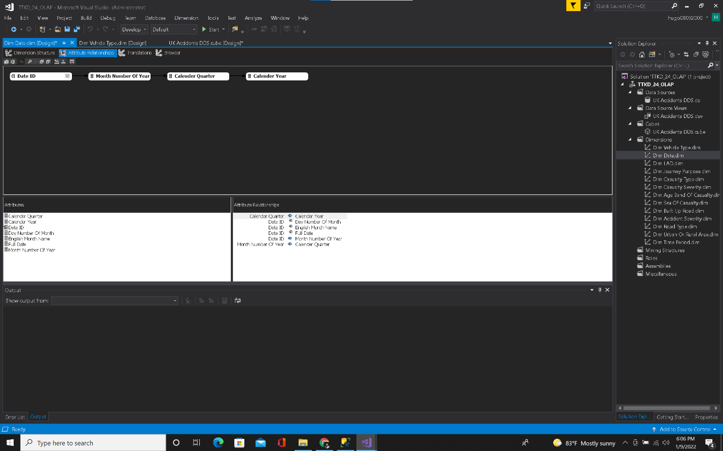

B20: Điều chỉnh KeyColumns và NameColumns theo đúng mong muốn report

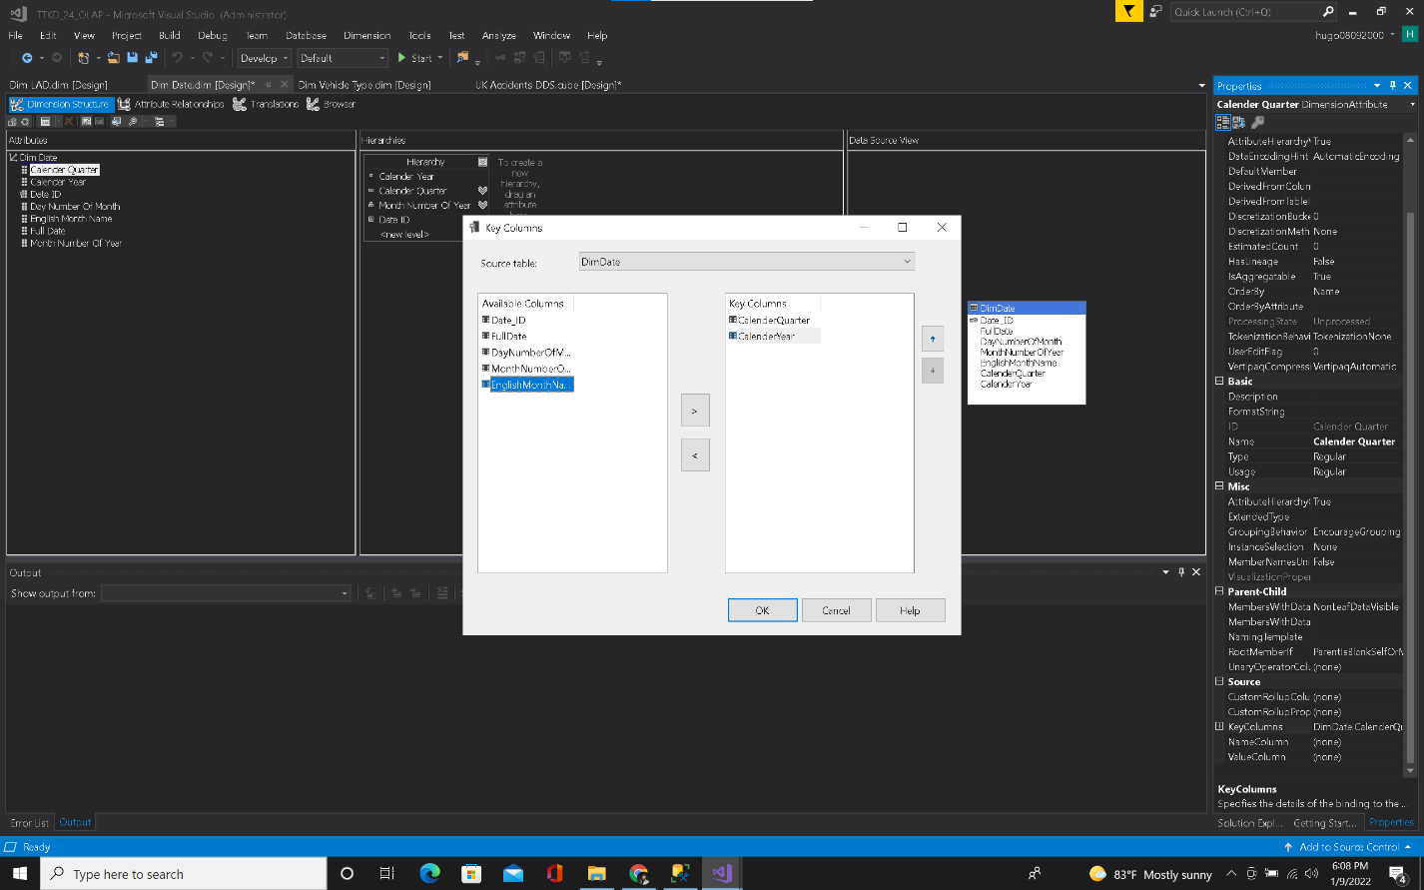

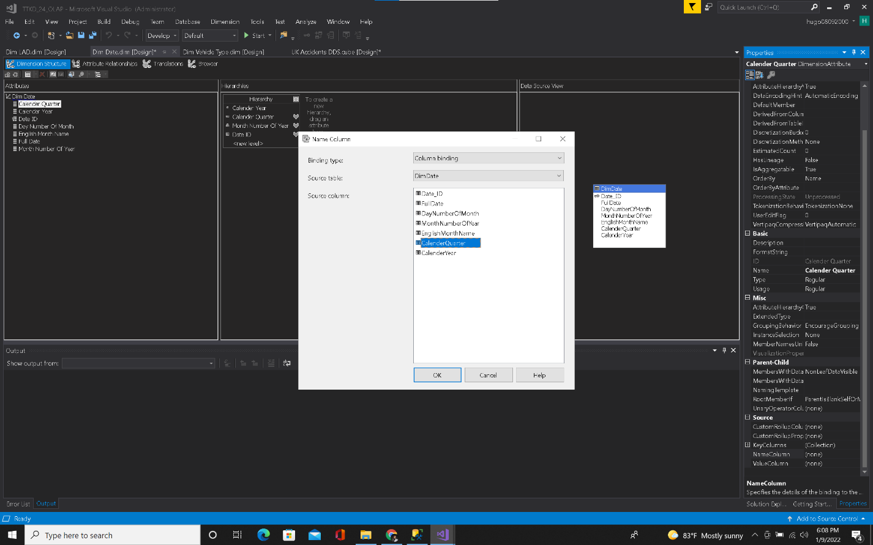

B21: Phân cấp ở bảng Dim LAD bằng cách kéo thả các thuộc tính vào ô Hierarchy, chỉnh lại các Attribute type thành Rigid như Dim Date. Chỉnh lại các NameColumns

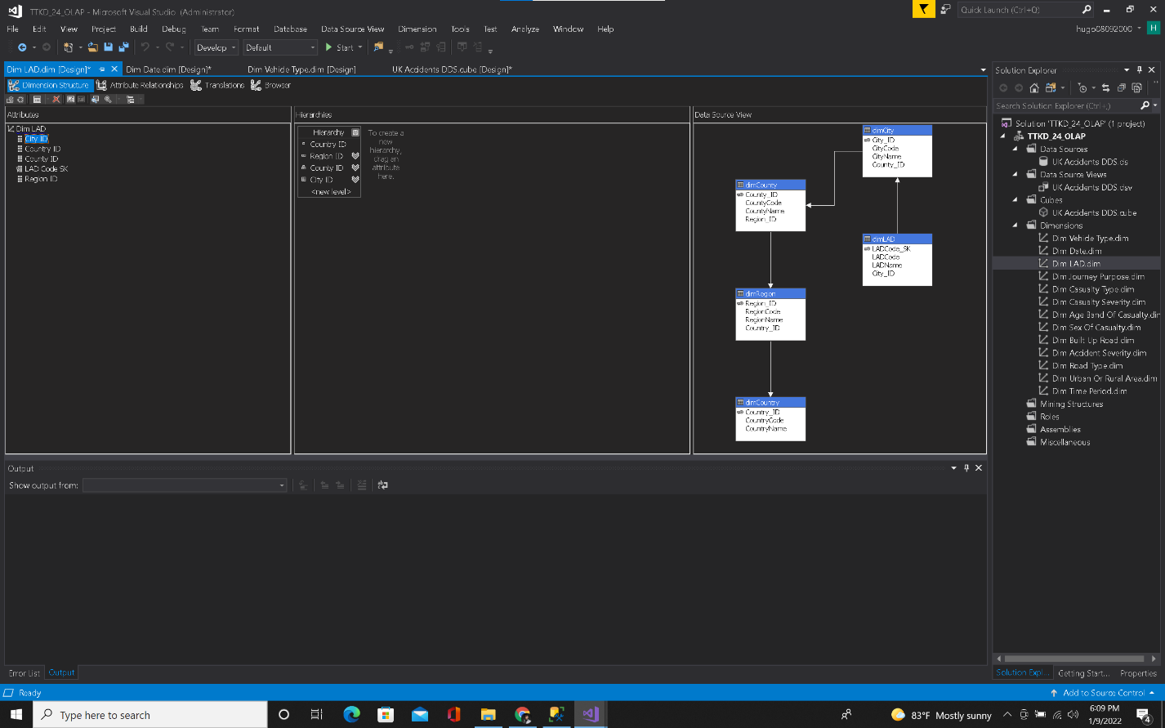

B22: Chỉnh các NameColumns ở các bảng Dim còn lại

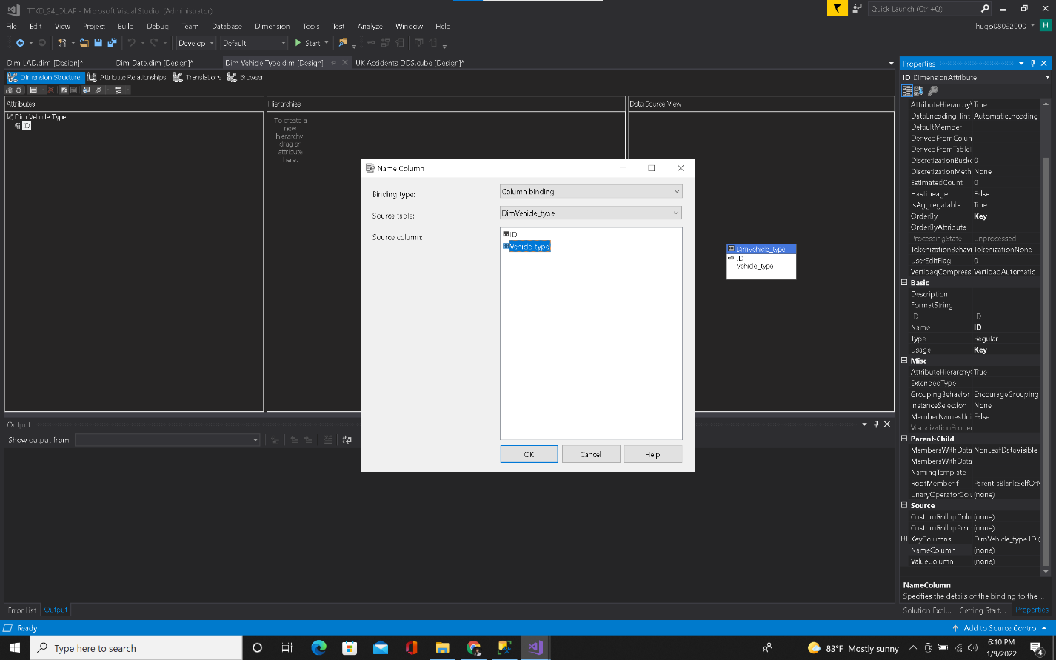

B23: Chạy chương trình

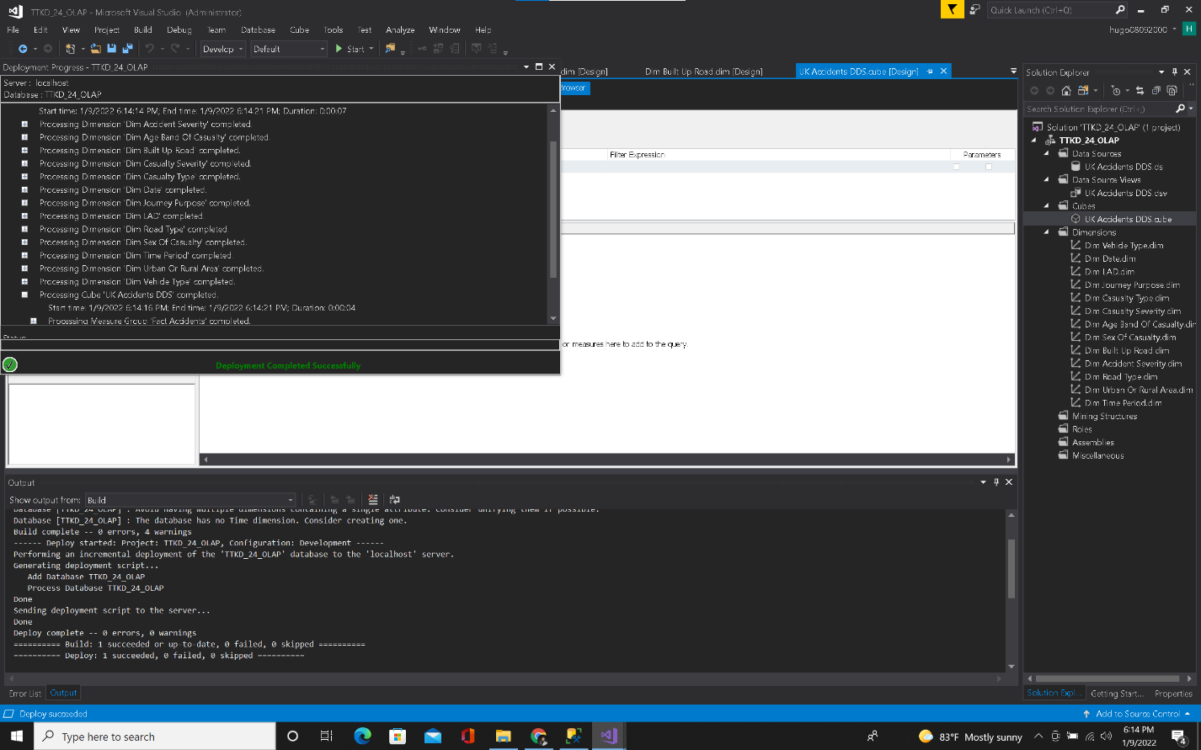

**REPORT**

1. Thống kê số lượng nạn nhân theo Mức Độ Nghiêm Trọng (Fatal, Serious, Slight) ở các Địa phương (Local_Authority_(District)) trong tất cả các năm

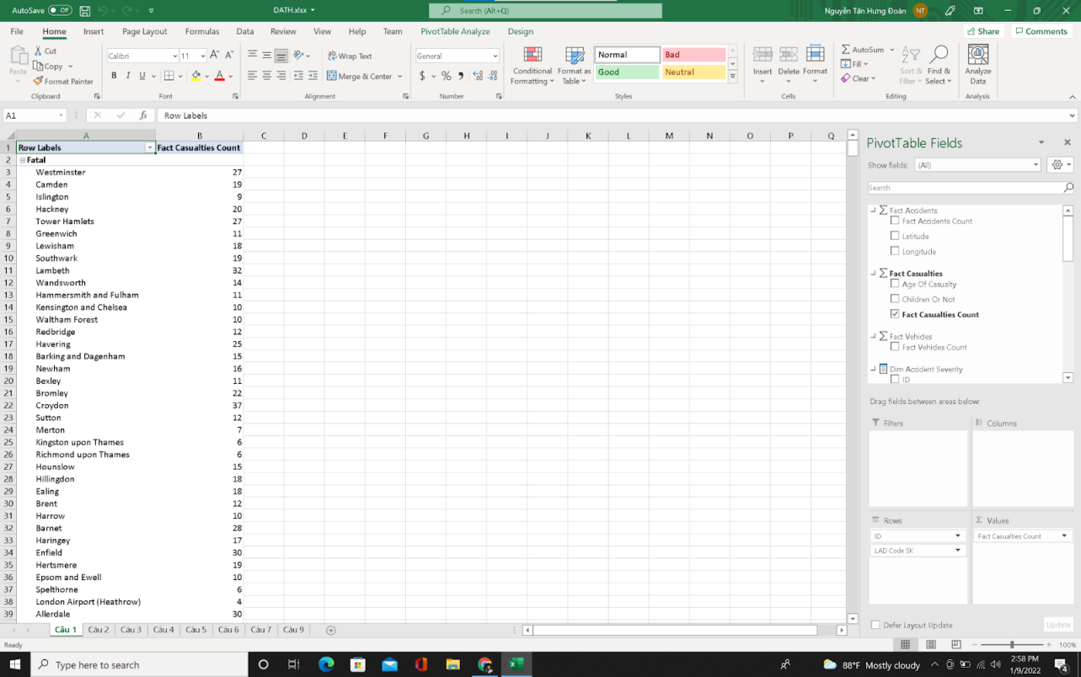

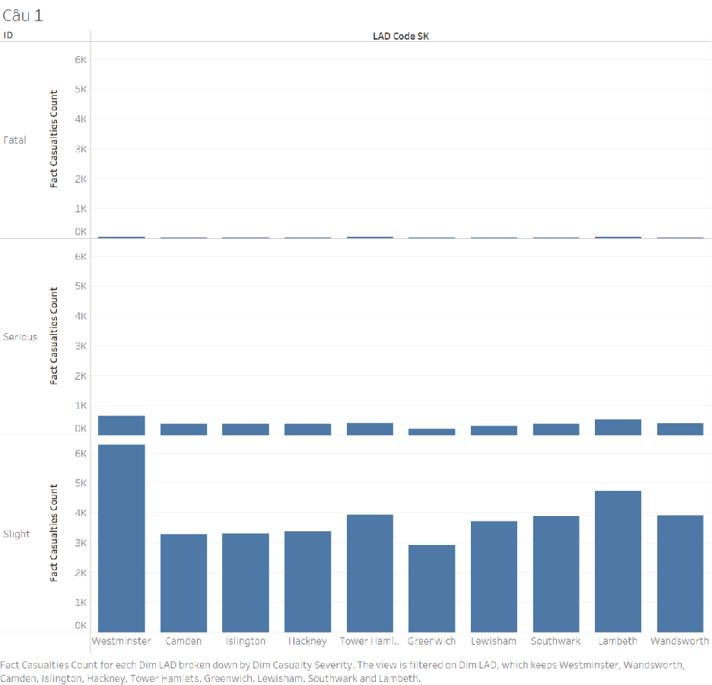

**=> Kết luận:** Số lượng các vụ tai nạn giảm dần theo mức độ nghiêm trọng: Slight (Nhẹ) > Serious (Nghiêm trọng) > Fatal (tử vong)

1. Thống kê số lượng nạn nhân theo Mức Độ Nghiêm Trọng ở các Địa Phương (Local_Authority_(District)) theo các Quý trong từng năm.

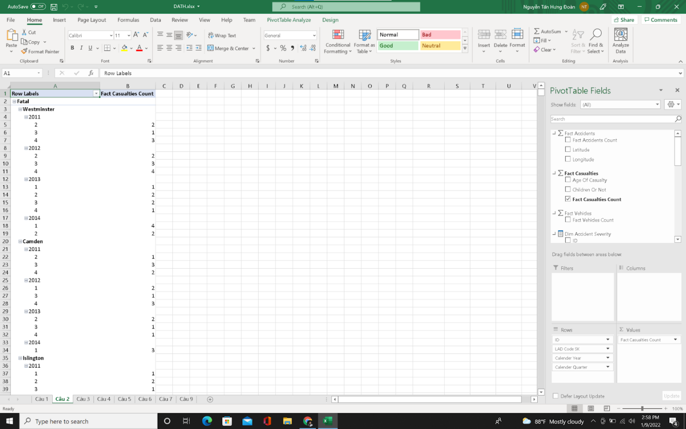

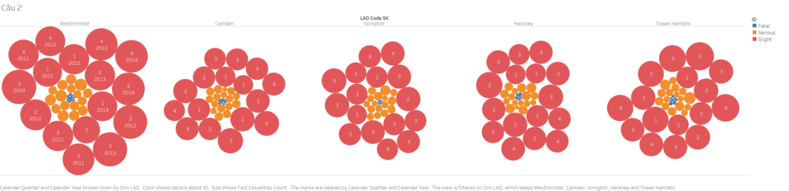

**=> Kết luận:** Nhìn chung không có quá nhiều sự chênh lệch giữa các vụ tai nạn theo quý và các năm (nhưng quý 4,1 có vẻ nhỉnh hơn quý 2,3 một chút)

1. Thống kê số lượng người tử vong theo Giới Tính, Loại Nạn Nhân (Casualty Type) và Nhóm Tuổi (Age_Band_of_Casualty) theo các năm.

**=> Kết luận:**

Theo giới tính: Nam hầu như luôn nhiều hơn Nữ

Theo loại nạn nhân: Phần lớn nạn nhân liên quan đến người ngồi trên oto (car occupant) và pedestrian (người đang đi bộ)  
Các tai nạn như liên quan đến ngựa, xe moto, nông nghiệp,... rất ít

Theo nhóm tuổi: Người trưởng thành gặp nhiều tai nạn hơn phần còn lại (60 and over), trẻ em thì ít hơn nhiều.

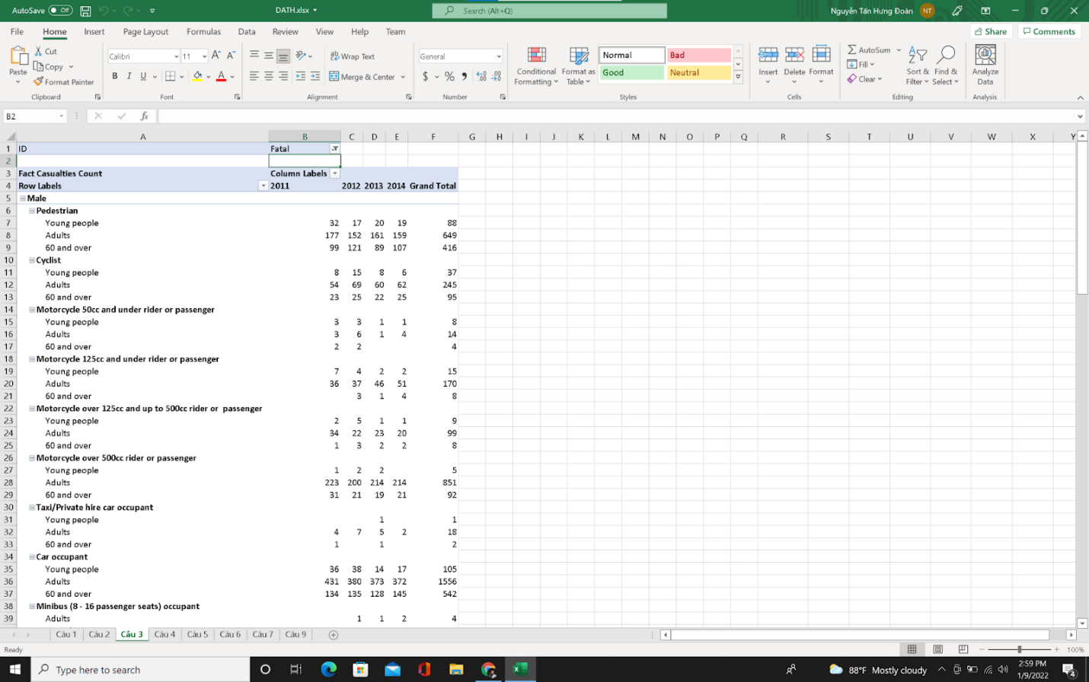

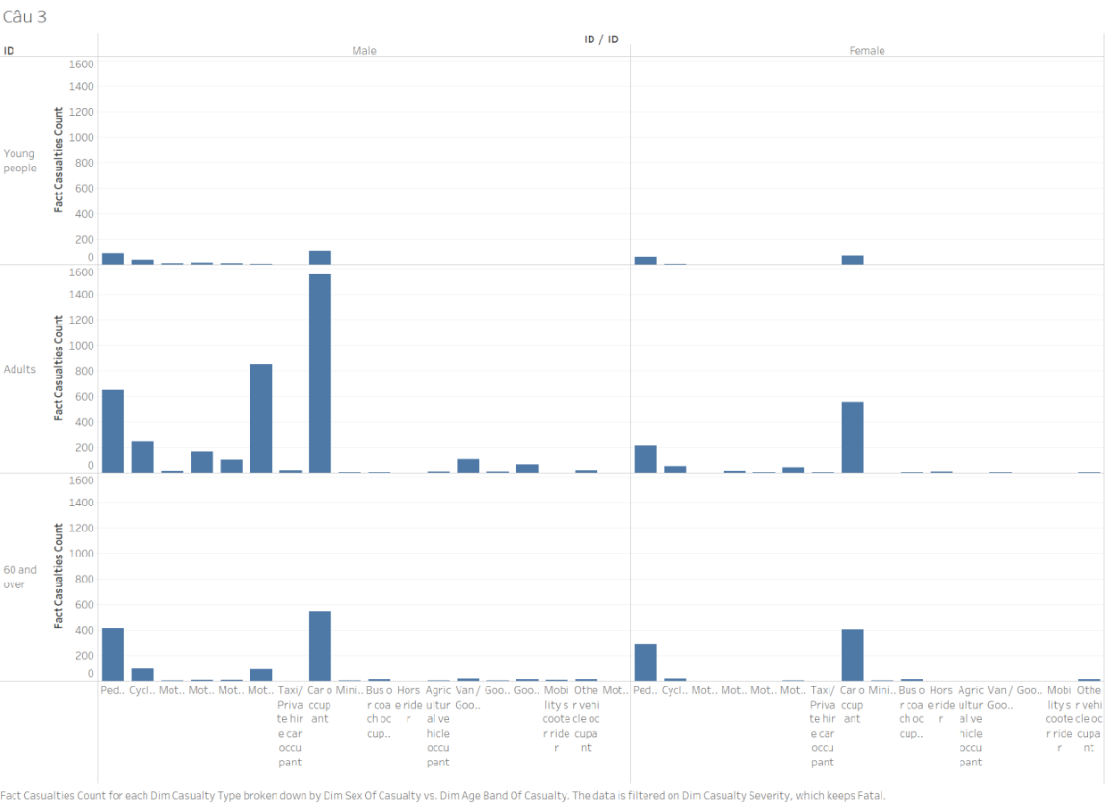

1. Thống kê số lượng TNGT theo Mức Độ Nghiêm Trọng và Thời Điểm Trong Ngày (Morning: 5am-12pm, Afternoon: 12pm-5pm, Evening: 5pm-9pm, Night: 9pm-5am) trong các năm.

**=> Kết luận:** Số lượng các vụ tai nạn diễn ra vào buổi chiều (afternoon) là nhiều nhất, vào buổi khuya (evening) là ít nhất.

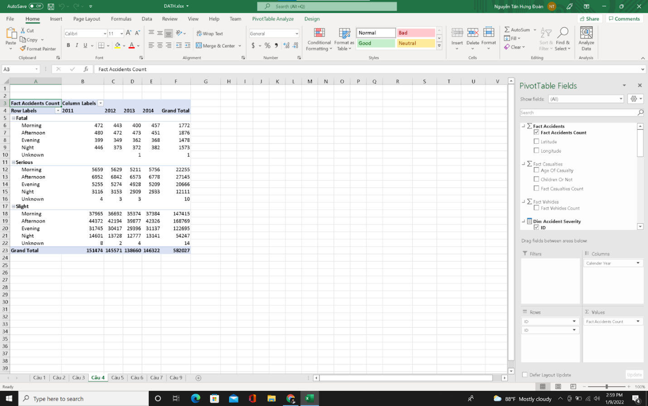

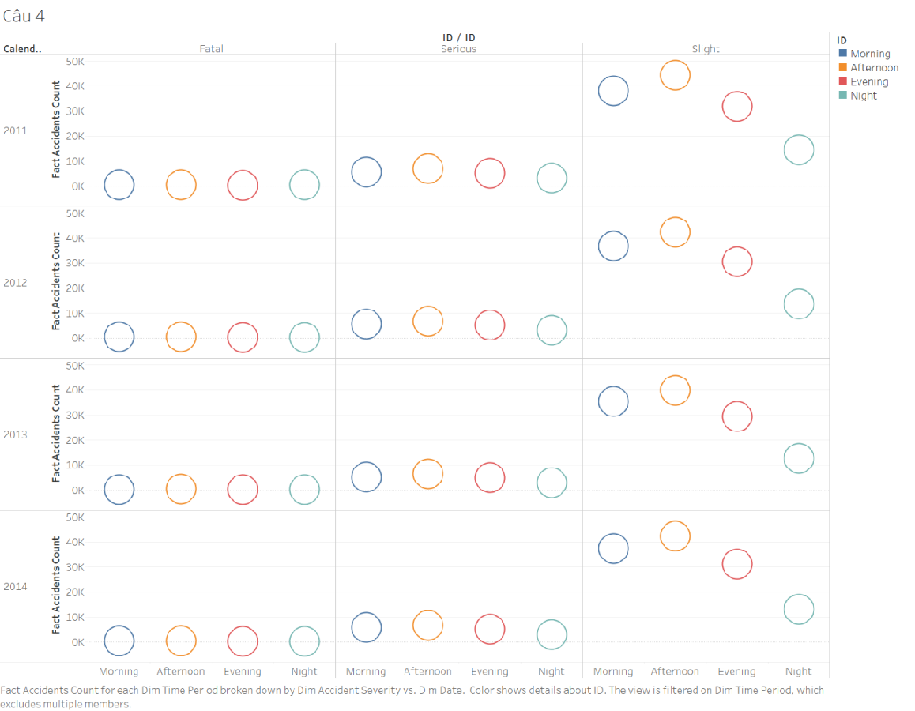

1. Thống kê số lượng TNGT theo Mức Độ Nghiêm Trọng, Vùng (Urban_or_Rural_Area), và Kiểu Đường (Road Type) trong các năm.

**=> Kết luận:**

Mức độ: vẫn là slight > serious > fatal

Vùng: slight + serious => urban > rural; fatal => urban < rural

Kiểu đường: đường kiểu Single carriageway (đường một chiều) gây ra hầu hết các vụ tai nạn.

Theo các năm thì không có sự chênh lệch đáng kể.

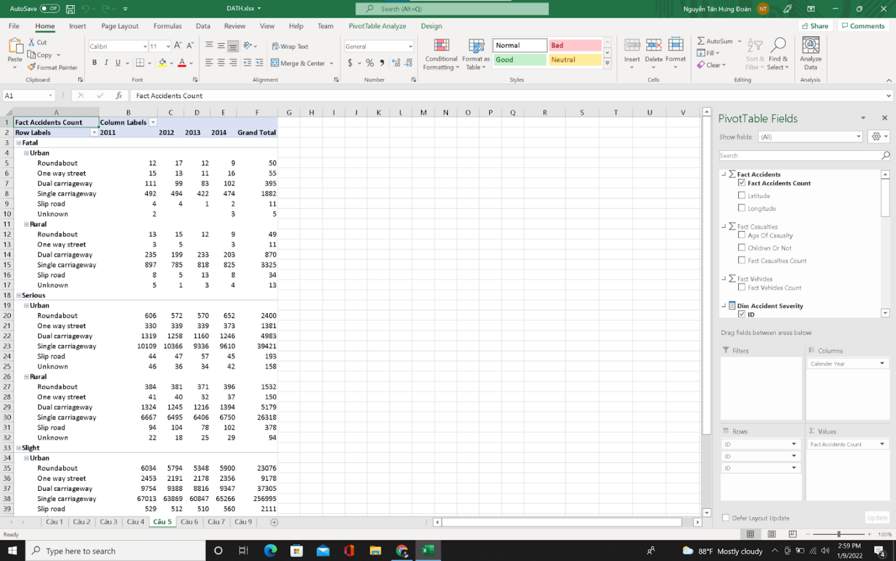

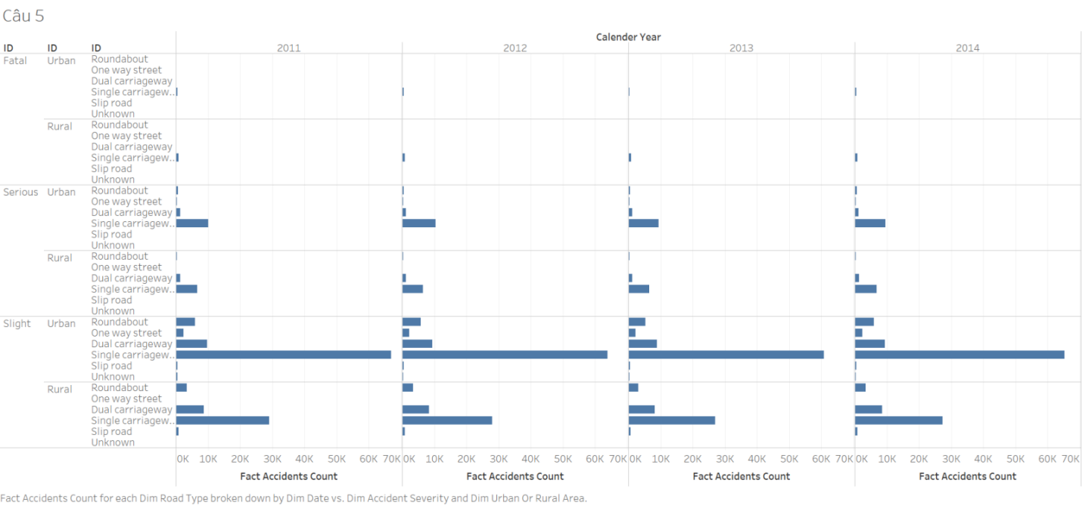

1. Thống kê số lượng nạn nhân theo Mức Độ Nghiêm Trọng, Loại Nạn Nhân (Casualty Type) và Độ Tuổi trong các năm, Độ Tuổi được định nghĩa như sau:

Children: 0-15

Young adult: 0-17

Adult: 18-59

60 and over: 60-...

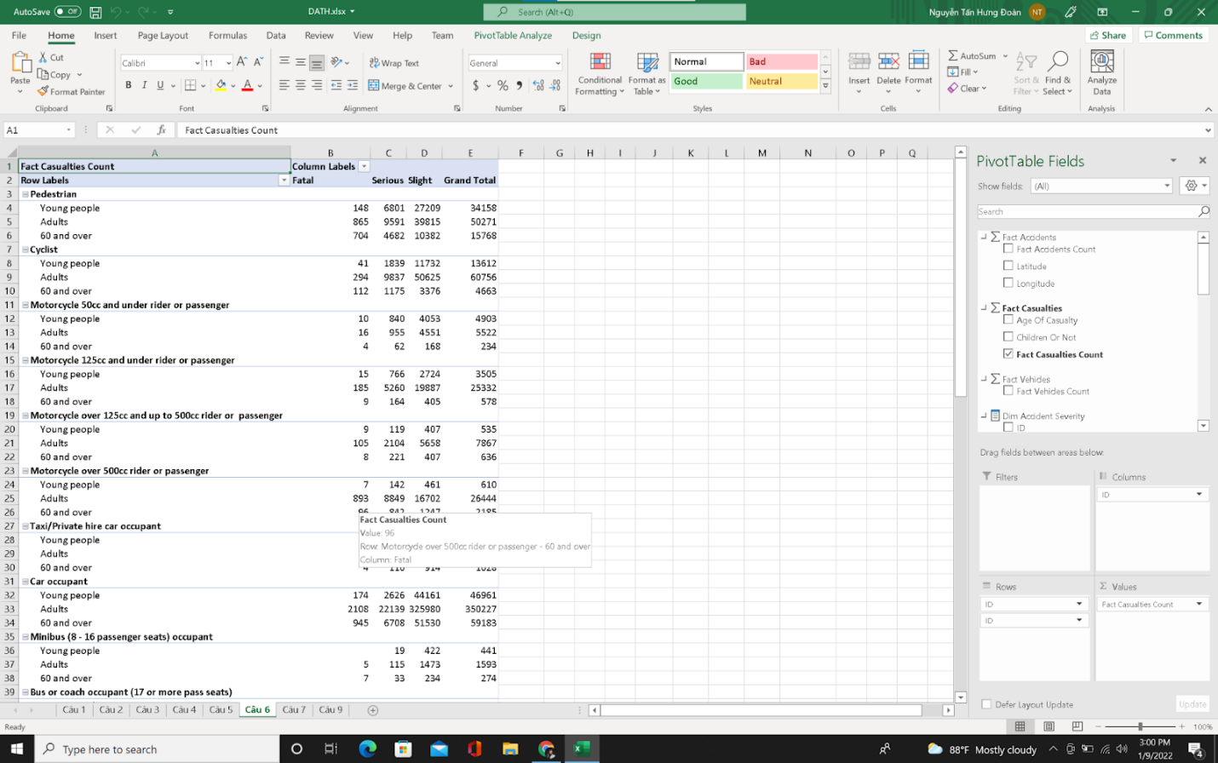

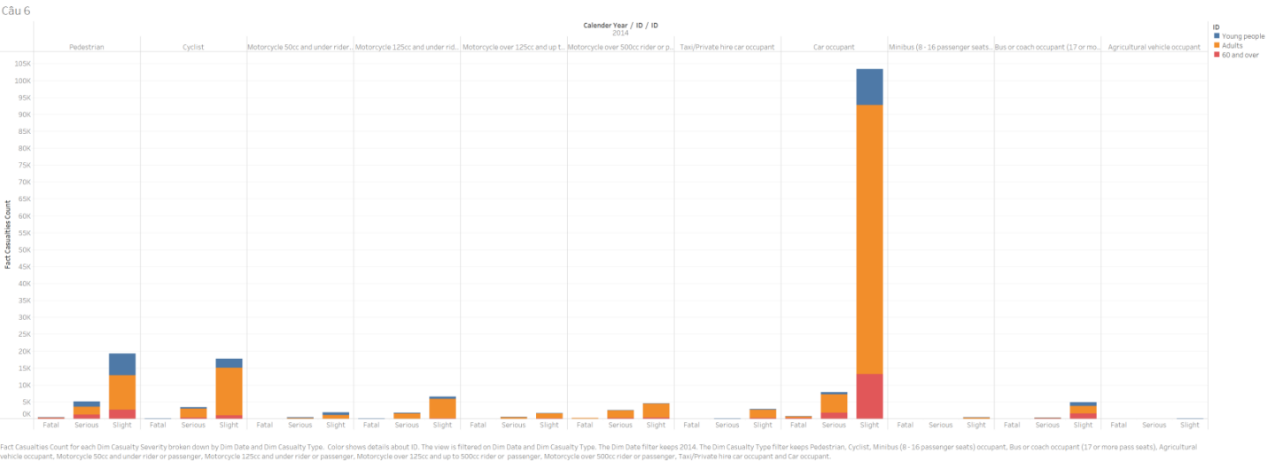

**=> Kết luận:** mức độ nghiêm trọng càng cao số lượng càng ít, chủ yếu là những người lớn (adults) hay ra đường nhiều nên đây là nạn nhân chủ yếu của các vụ tai nạn, và tai nạn liên quan xe hơi là phổ biến nhất.

1. Tổng hợp số lượng tai nạn theo Mục Đích Hành Trình (Journey Purpose) và Loại Phương Tiện (Vehicle_Type).

**=> Kết luận:** Tai nạn liên quan đến xe (chưa rõ nguyên do) chiếm hầu hết, một số nguyên do khác gây ra nhiều tai nạn là như: đi xe về/đến nơi làm việc, những xe moto trên 500cc,...

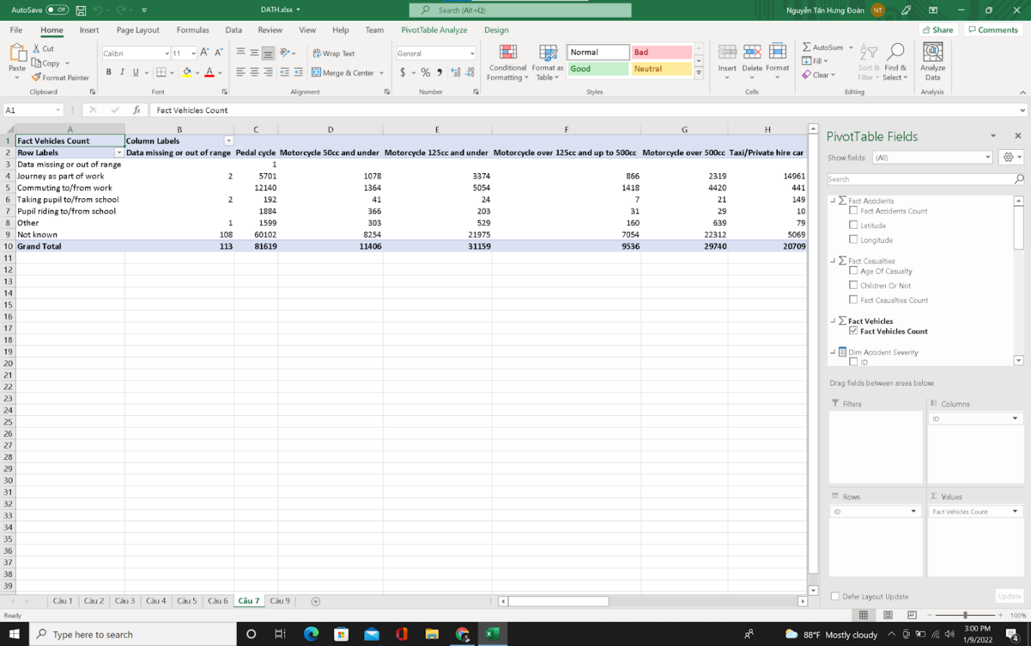

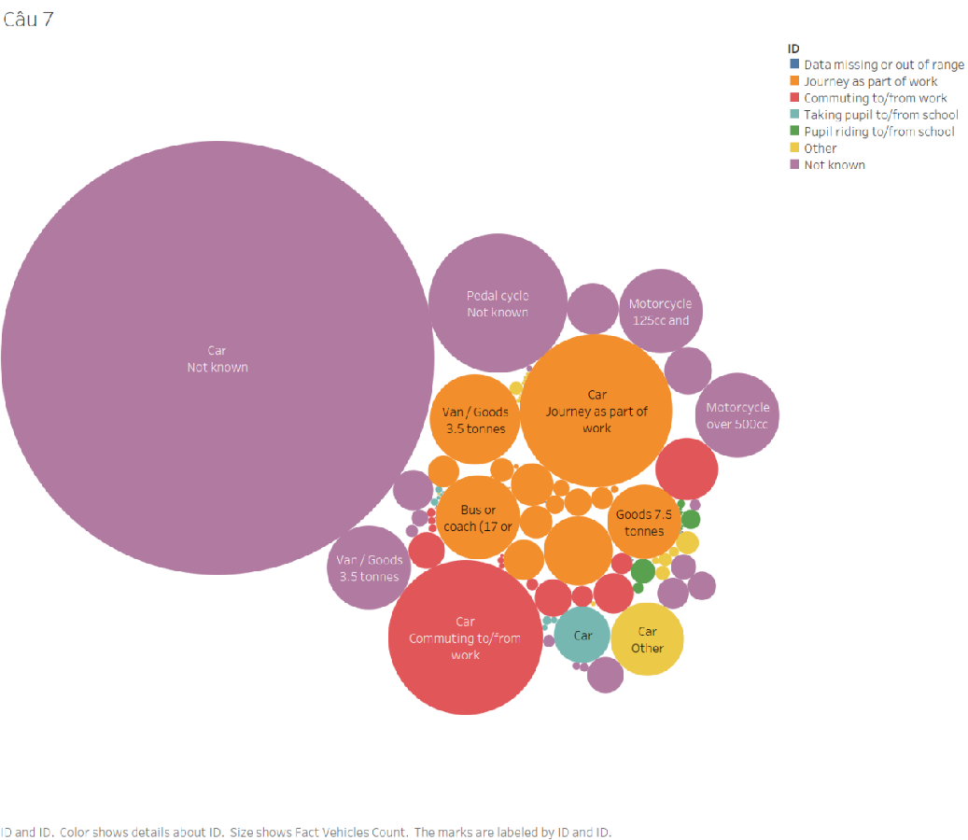

1. Tạo thêm thuộc tính Built-up Road trong table Accidents. Built-up Road có 2 giá trị:

Built-up road: Nếu tốc độ giới hạn (Speed Limit) dưới 50 mph

Non Built-up road: Nếu tốc độ giới hạn từ 50 mph

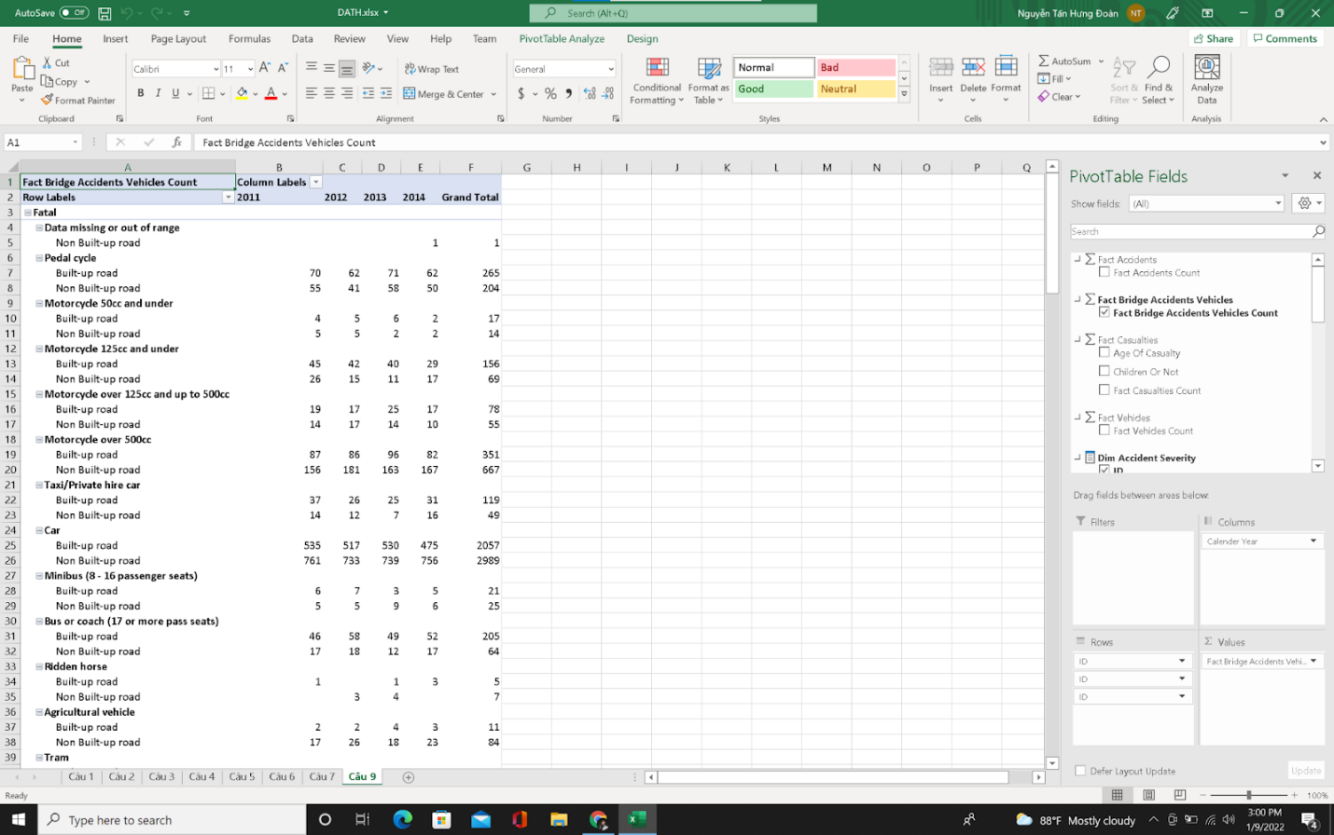

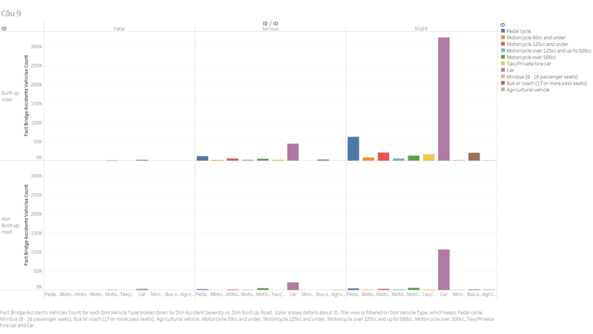

1. Thống kê số lượng tai nạn theo Mức Độ Nghiêm Trọng, Loại Phương Tiện (Vehicle Type), Built-up Road trong các năm.

**=> Kết luận:** Số vụ tai nạn: Urban > Rural, nhiều nhất lúc buổi chiều, ít nhất lúc buổi khuya, và built-up road > non built-up road (urban) và built-up road < non built-up road (rural)



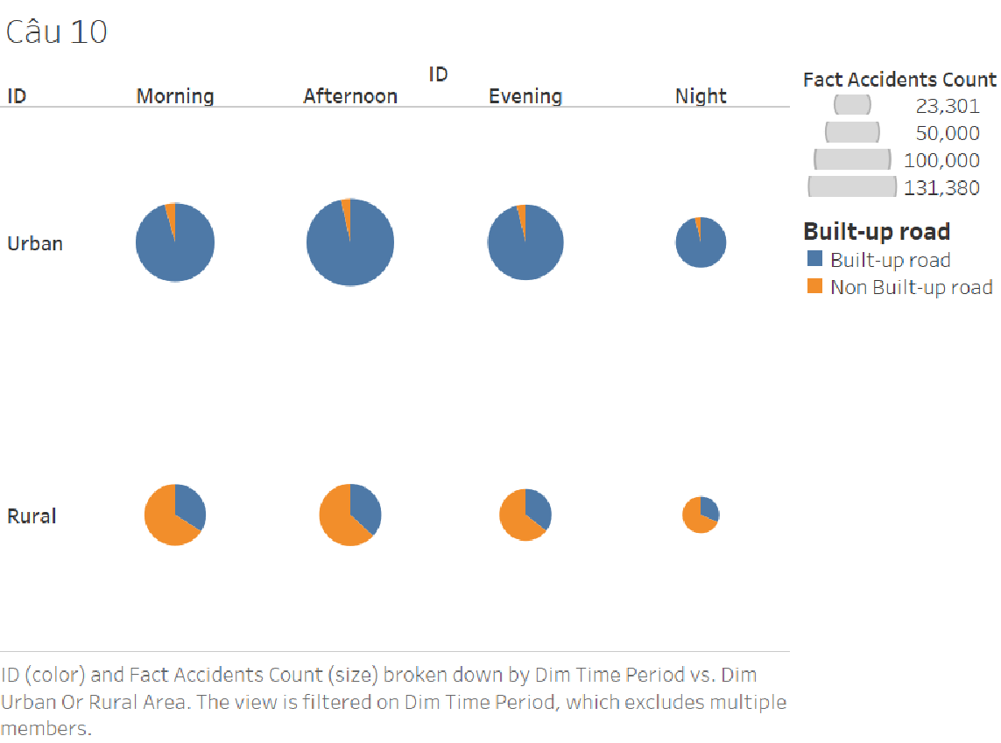

1. Sinh viên tự thiết kế những bảng thống kê khác để có thêm nhiều chiều đánh giá TNGT ở UK.
2. Định nghĩa fact Variance để tính mức độ tăng giảm của TNGT theo đơn vị phần trăm qua các năm.
3. Xây dựng đồ thị/ biểu đồ cho các bảng thống kê ở trên.
4. Dùng regional map để biểu diễn trực quan (bằng màu sắc) số lượng TNGT ở các vùng trong năm.

# Data Mining

## Đặt yêu cầu và phân tích

Yêu cầu: Sử dụng mô hình dự đoán mức độ nghiêm trọng của các tai nạn

Dữ liệu hiện có: Thông tin liên quan đến thời điểm và địa điểm tai nạn xảy ra (Buổi xảy ra tai nạn, tại vùng nông thôn hay đô thị, giới hạn tốc độ, loại đường, mức độ nghiêm trọng…)

Mục tiêu: Tìm hiểu liệu các yếu tố trên có ảnh hưởng gì đến mức độ nghiêm trọng của tai nạn khi tai nạn xảy ra hay không và sử dụng các yếu tố trên để dự đoán mức độ nghiêm trọng các tai nạn

Model mining phù hợp dự tính: Decision Tree

## Triển khai model

Sử dụng project Analysis Services Multidimensional and Data Mining đã kết nối tới nguồn dữ liệu, tạo Data Source View và làm theo các bước sau:

Bước 1: Chuột phải vào Mining Structure, chọn “New Mining Structure”. Chọn “Next”.

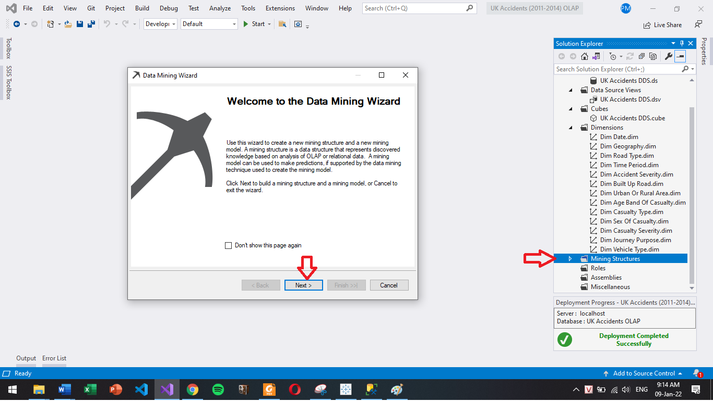

Bước 2: Chọn sử dụng data warehouse hoặc CSDL quan hệ có sẵn

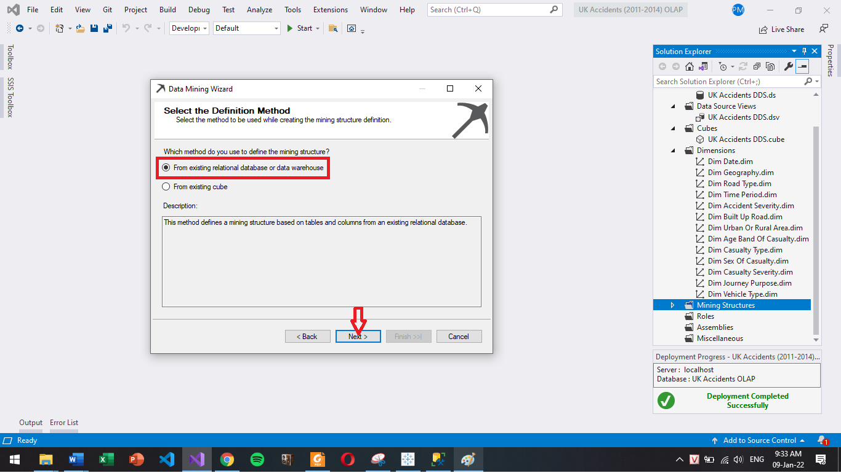

Bước 3: Chọn cấu trúc mining “Decision Tree”

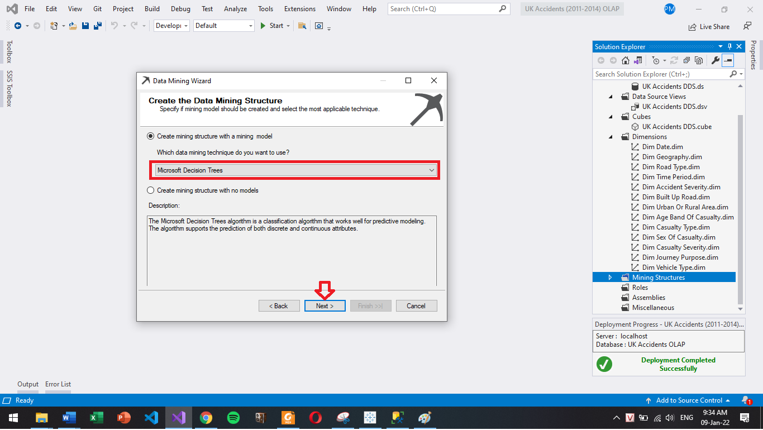

Bước 4: Chọn Data Source View

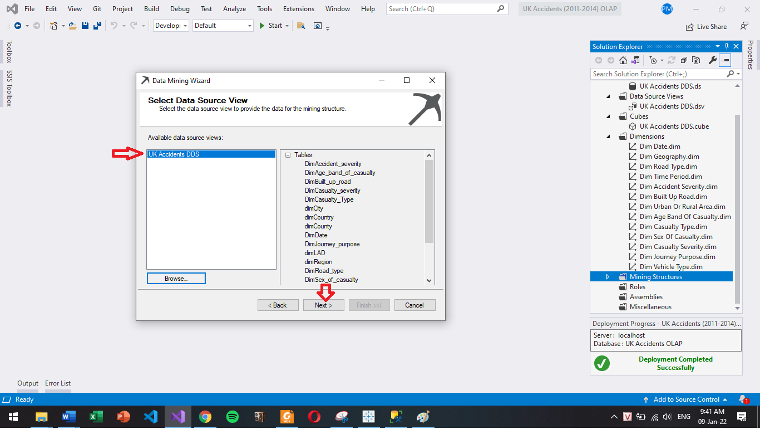

Bước 5: Chọn bảng case là FactAccidents

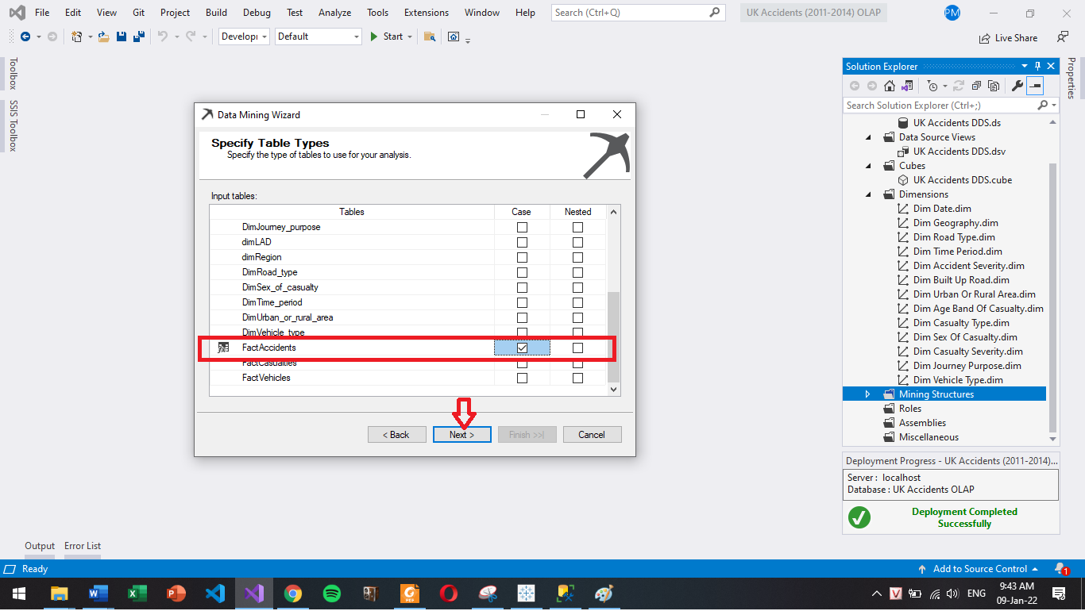

Bước 6: Chọn các thuộc tính input (Built_up_road, Road_type, Time_period, Urban_or_rural_area) và thuộc tính để dự đoán (trường hợp này là Accident_severity)

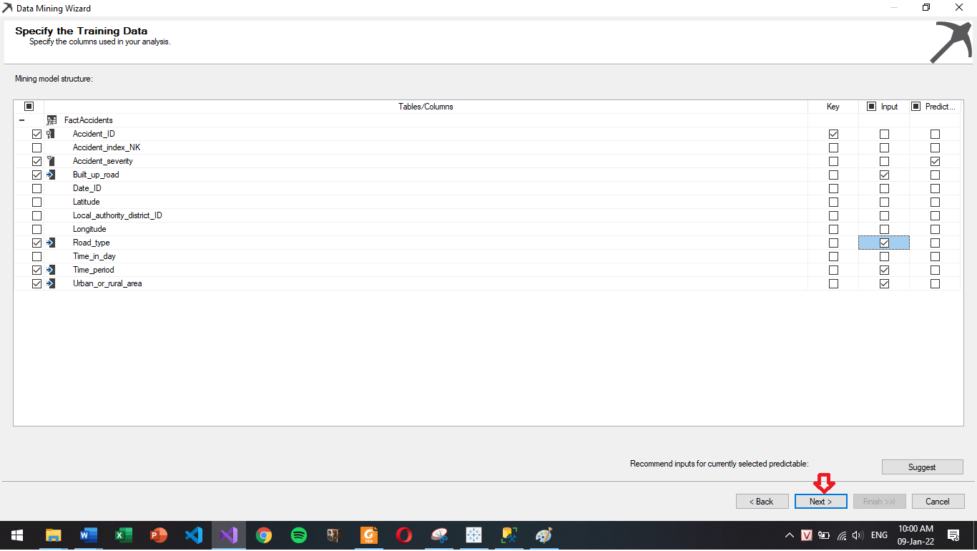

Bước 7: Xác định loại thuộc tính cho các thuộc tính đã chọn là rời rạc (Discrete) hay liên tục (Continuos)

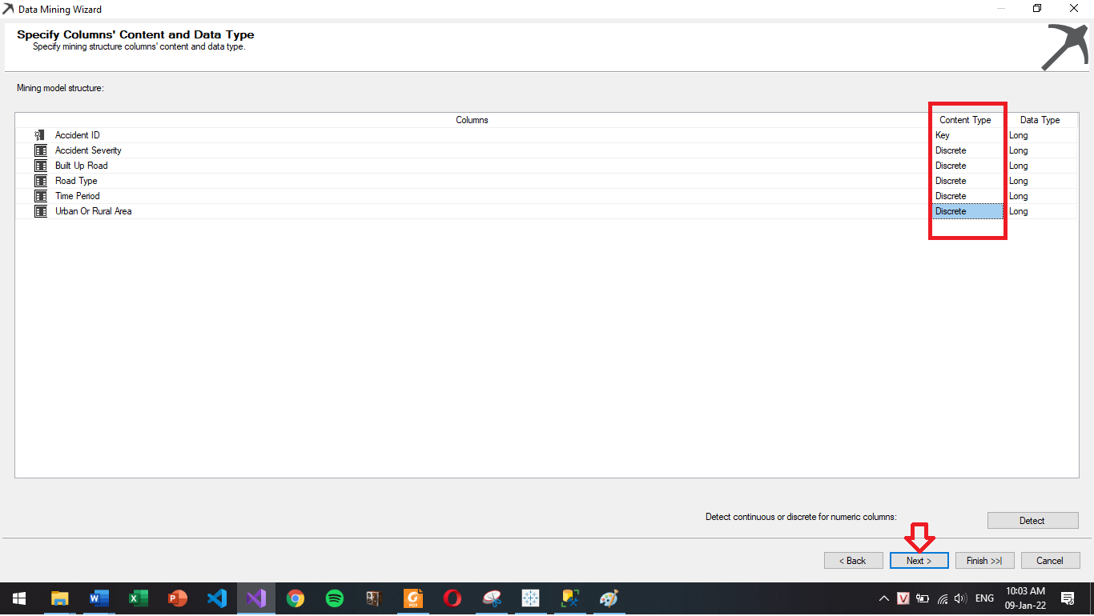

Tất cả các thuộc tính trên đều thuộc loại rời rạc vì chúng đều là thuộc tính có tập giá trị giới hạn và được xác định trước

Bước 8: Xác định tỉ lệ dữ liệu sẽ được dùng cho việc test độ chính xác của model. Mặc định là 30%

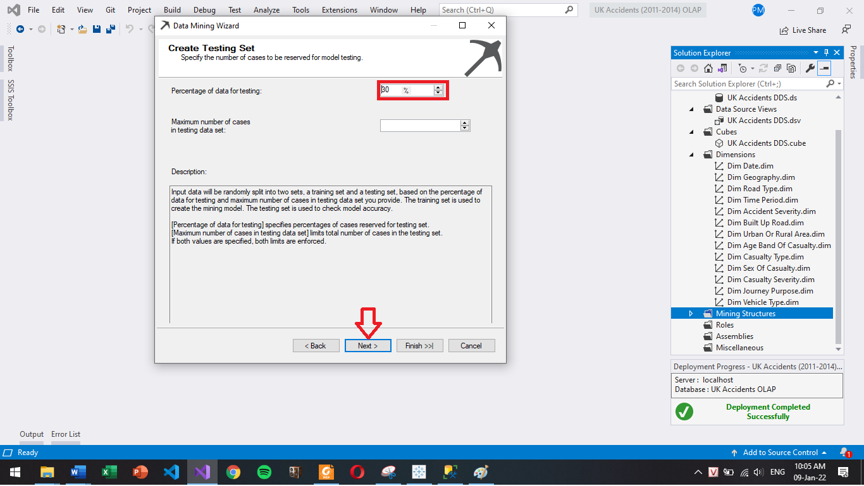

Bước 9: Đặt tên cho Mining Structure và Mining Model

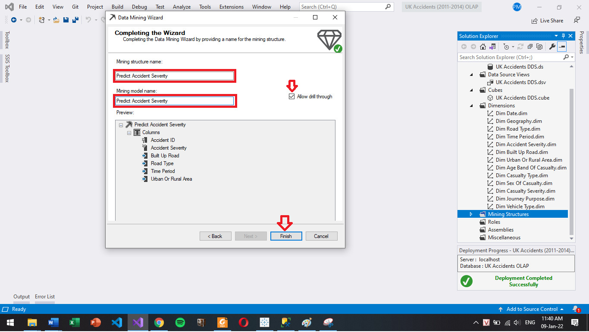

## Đánh giá model

### Decision Tree

Dựa trên các thuộc tính đã chọn, ta có một cây quyết định 6 bậc. Ta có thể chọn các cách hiển thị khác nhau, dưới đây là hiển thị của số lượng tai nạn thỏa mãn các yếu tố được viết trên các node của cây. Màu càng đậm tức là có càng nhiều tai nạn thỏa yếu tố đó. Có thể thấy màu của node “Built Up Road = 1” đậm hơn hẳn node cùng cấp còn lại bởi vì số lượng tai nạn xảy ra có yêu tố Built Up Road = 1 (tức đường có tốc độ giới hạn dưới 50mph) nhiều gấp 3 lần so với số lượng tai nạn xảy ra có yếu tố Bult Up Road = 2 (tức đường có tốc độ giới hạn lớn hơn 50mph).

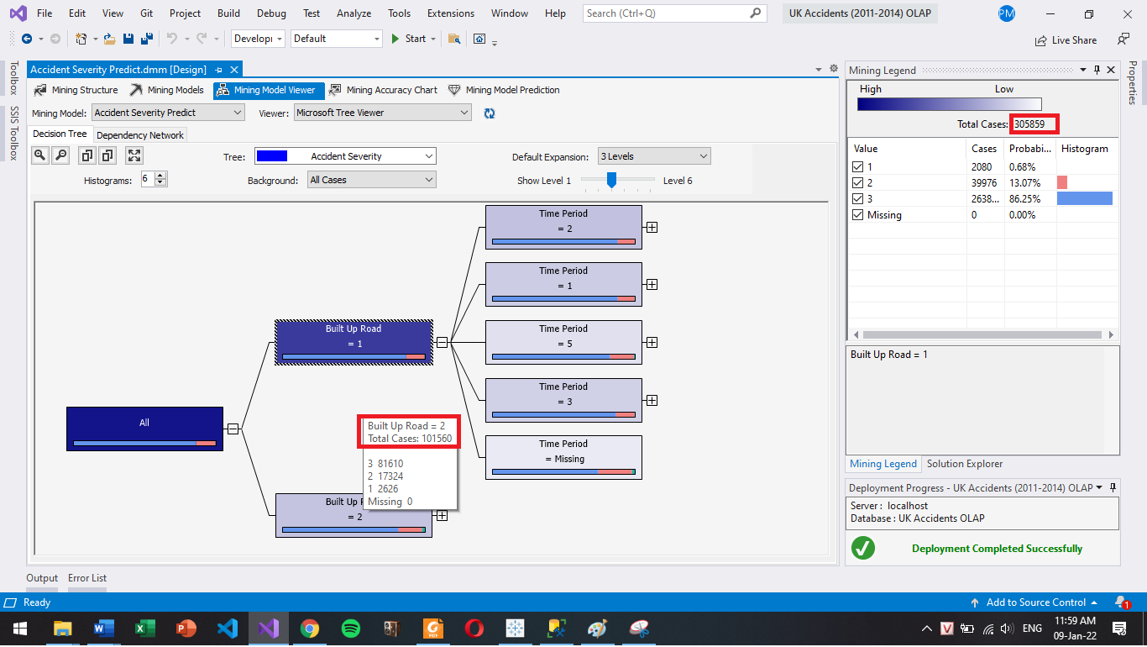

Tuy nhiên, khi xét về độ nghiêm trọng tai nạn thì có thể thấy rằng tỉ lệ tai nạn nghiêm trọng và tai nạn chết người trên đường có tốc độ giới hạn > 50mph nhiều hơn so với trên đường có tốc độ giới hạn < 50mph

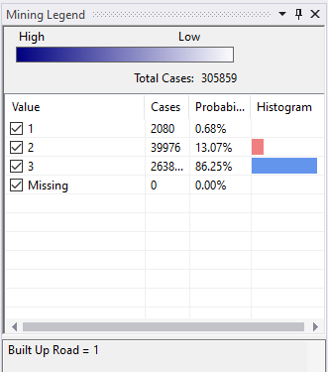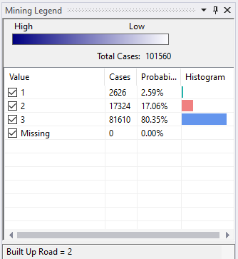

### Dependency Network

Sử dụng dependency network được tạo ra bởi model, ta có thể xác định xem yếu tố nào có ảnh hưởng (liên kết) mạnh hơn tới mức độ nghiêm trọng của tai nạn

Kéo thanh hiển thị các phụ thuộc trong hình, ta có thể xem model cho rằng yếu tố nào sẽ ảnh hưởng mạnh hơn tới mức độ nghiêm trọng của tai nạn

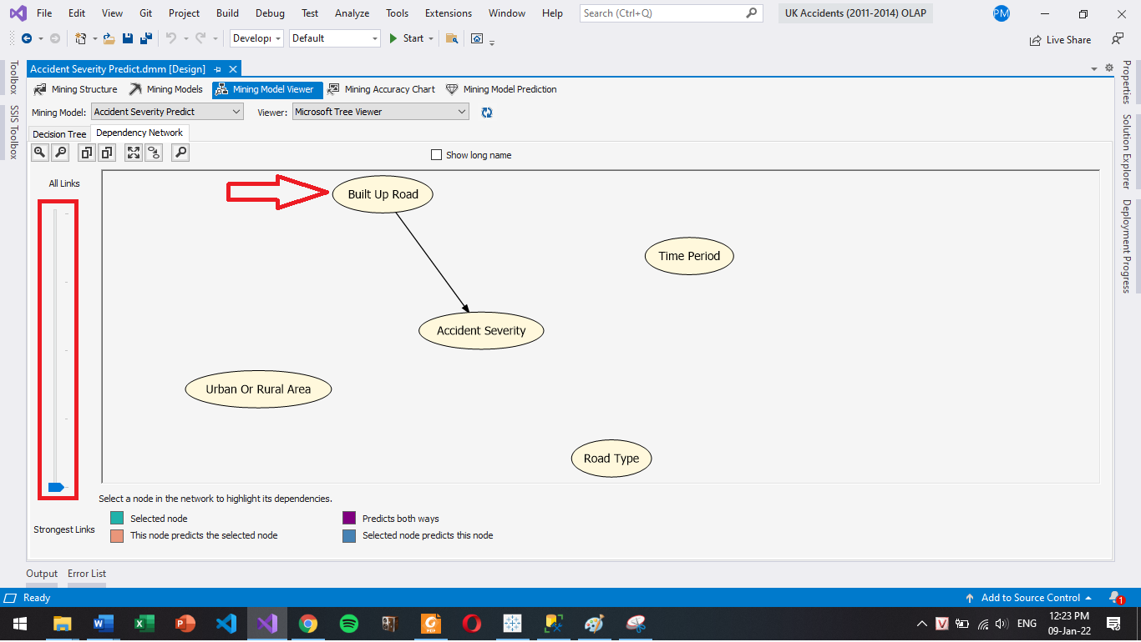

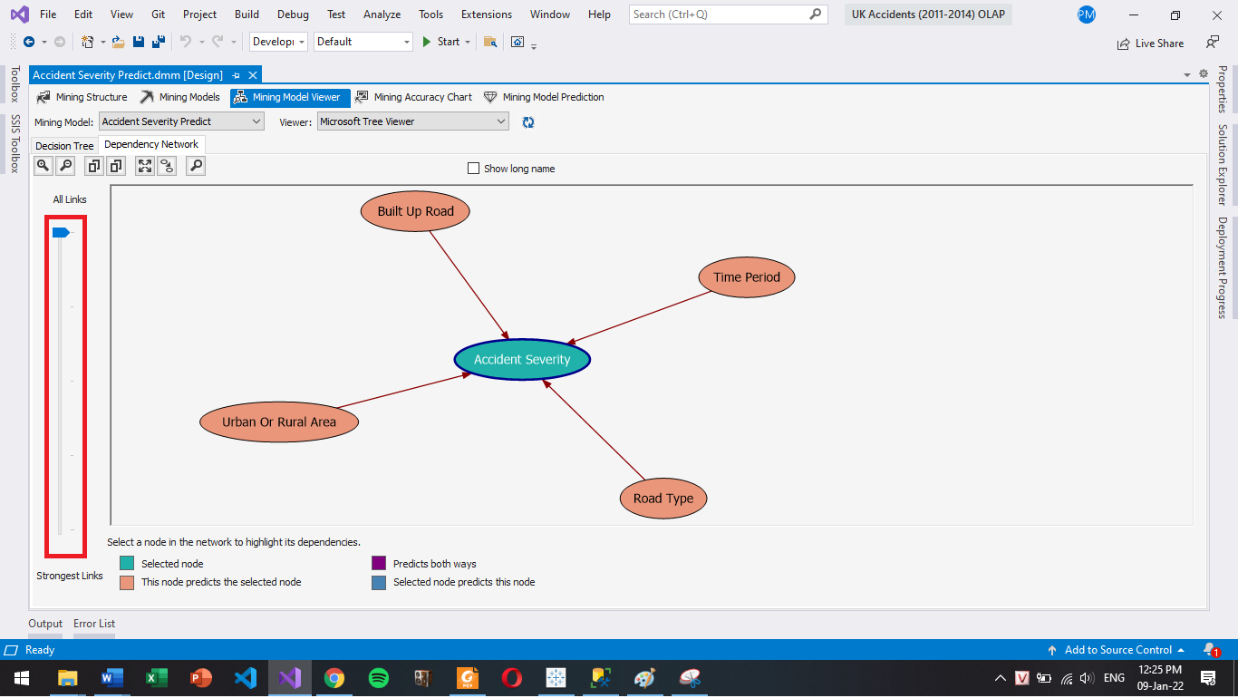

Theo như model, ta có các yếu tố ảnh hưởng (liên kết) mạnh với độ nghiêm trọng của tai nạn theo thứ tự như sau:

Built Up Road > Road Type > Time Period > Urban or Rural Area

(Tốc độ giới hạn trên đường > Loại đường > Buổi xảy ra tai nạn > Nơi xảy ra tai nạn là Vùng đô thị hay Nông thôn )

### Mining Accuracy Chart

#### - Chọn Input

Chọn Predicttable Column Name là Accident Severity và Predict Value là 1, 2, 3 (tương ứng Fatal – Chết người, Serious – Nghiêm trọng, Slight – Nhẹ) để dự đoán độ nghiêm trọng của tai nạn.

Chọn sử dụng bộ dữ liệu test (30% tập dữ liệu gốc) để kiểm tra model.

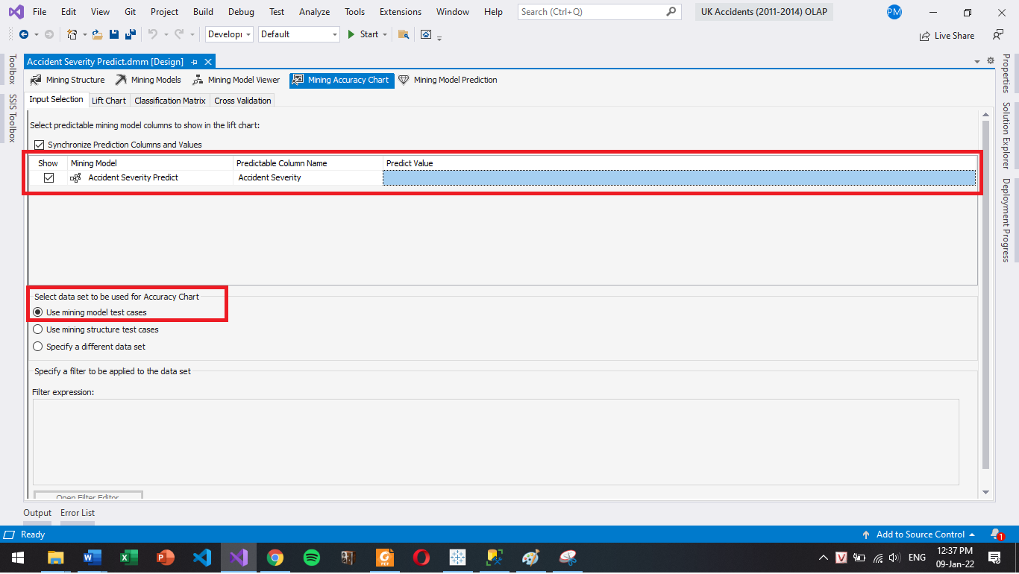

#### - Classification Matrix

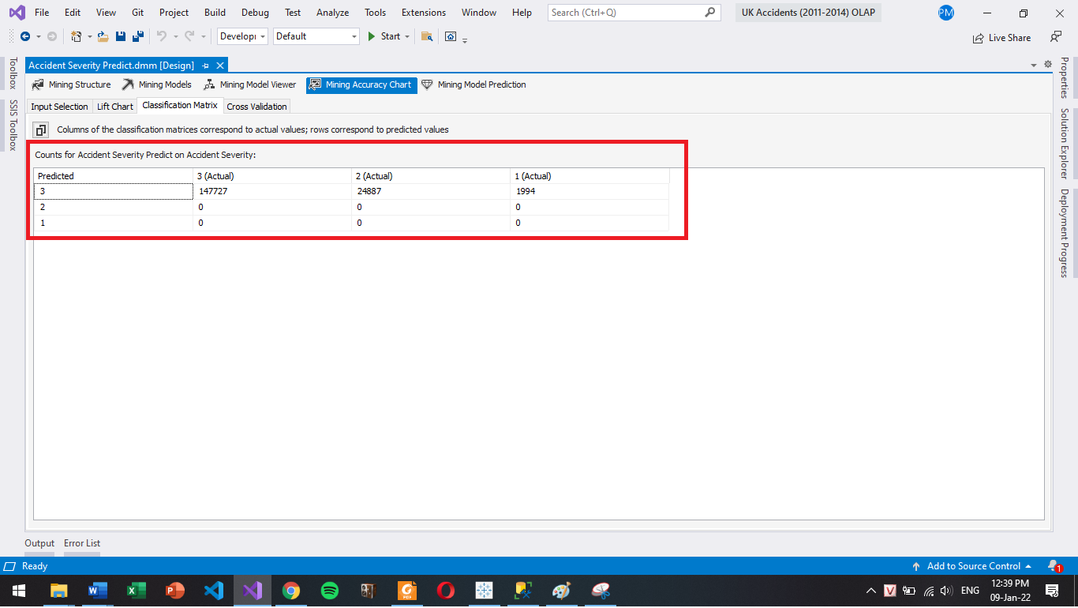

Model dự đoán toàn bộ độ nghiêm trọng là 3 (Slight). Trong đó số trường hợp dự đoán đúng là 147727, tổng số trường hợp đoán sai là 24887 + 1994 = 26881.

🡪 Dữ liệu dùng để train model có quá nhiều record có thuộc tính Accident Severity = 3 khiến cho model luôn dự đoán Accident Severity = 3 bất kể giá trị các thuộc tính input có là gì

### Model Mining Prediction

#### - Khởi tạo

Bước 1: Chọn tab “Model Mining Prediction” để sử dụng model dự đoán độ nghiêm trọng của tai nạn. Chọn “Select Case table” để chọn ra bảng dữ liệu input, vì không có dữ liệu mới nên ta sử dụng lại bảng FactAccidents

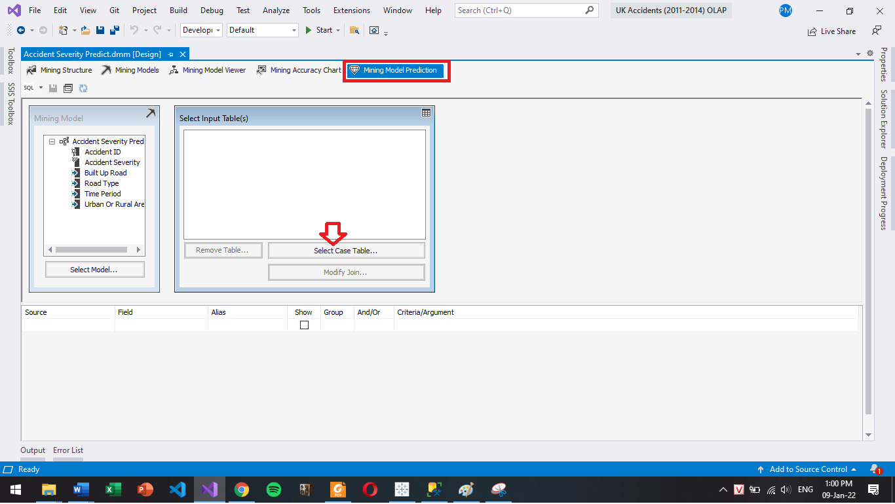

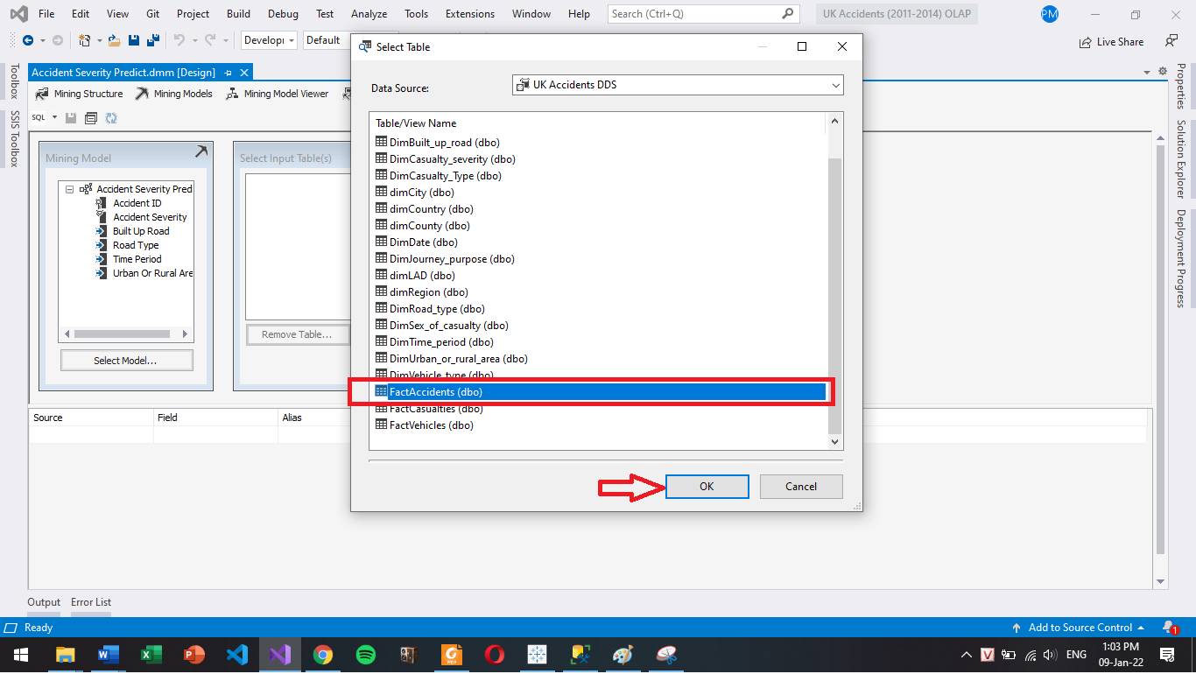

Bước 2: Chọn các thuộc tính input từ Case table. Chọn thuộc tính được dự đoán (tham chiếu từ model) bỏ vào mục Criteria/Argument.

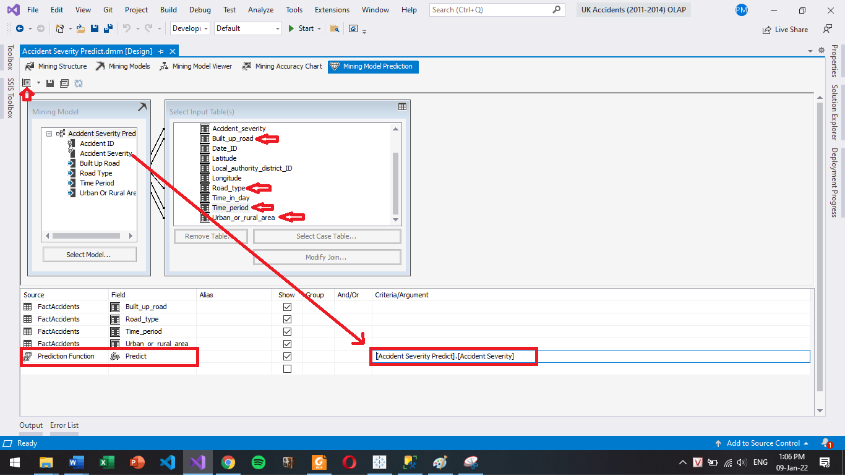

#### - Kết quả

Chuyển sang Result View để xem kết quả dự đoán

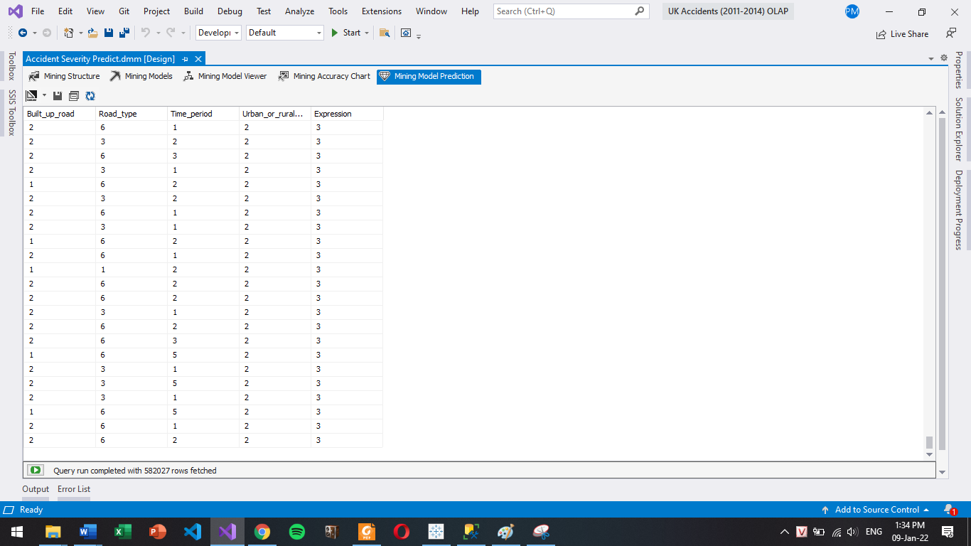

Model dự đoán toàn bộ Accident Severity là 3. Dường như model này sẽ không có nhiều lợi ích khi sử dụng nó để dự đoán mức độ nghiêm trọng của một tai nạn vì dữ liệu dùng để train model này không cân đối.

# Kết luận chung